**МОАУ «СОШ №13 г.Новотроицка»**

**Анализ работы МОАУ «СОШ №13 г.Новотроицка» за 2022-2023 учебный год**

Оглавление

1. Общая характеристика школы 2

2. Условия реализации образовательного процесса. 2

2.1 Учебно-материальная база, благоустройство и оснащенность. 2

2.2 ИТ-инфраструктура. 4

2.3 Анализ деятельности школы по формированию цифровой образовательной среды (ЦОС). 5

2.4. Обеспеченность библиотечного фонда. 7

2.5. Условия для сохранения здоровья и обеспечение безопасности участников образовательного процесса. 9

3.Анализ кадровой политики школы. 12

3.1 Общая характеристика кадрового состава. 12

3.2 Организация деятельности школы по повышению квалификации педагогов. 13

3.3 Развитие конкурсного движения 15

3.4 Проблемы и задачи на 2023-2024 учебный год 17

4.Анализ методической работы школы (начальной, основной, средней). 17

4.1 Методическая проблема, над которой работали. 17

4.2 Условия, обеспечивающие позитивные тенденции совершенствования педагогического мастерства. 32

4.3 Проблемы и задачи на новый учебный год. 32

5. Результаты образовательной деятельности школы, качество образования. 33

5.1 Итоги учебной деятельности школы. (общие) 33

5.2 ГИА в 9-х,11классах (результаты, доля выпускников, поступивших на бюджет) в 2022-2023 учебном году 36

5.3 Анализ работы по предпрофильной подготовке и профильному обучению (выбор ЕГЭ в соответствии с профилем) 43

5.4 Организация условий для обучения детей с ОВЗ (безбарьерная среда, индивидуальные планы, психолого-педагогическое сопровождение) 49

5.5 Анализ работы с одарёнными детьми. Достижения учащихся в олимпиадах и конкурсах. 52

6. Анализ воспитательной работы. 56

6.1 Методическая проблема, над которой работали. 56

6.2 Анализ достижений и проблем реализации воспитательных программ. 57

6.3 Анализ гражданско-патриотического воспитания. 59

6.4 Организация внеурочной деятельности в условиях ФГОС. 62

6.5 Условия для получения дополнительного образования и организации досуговой деятельности. 64

6.6 Организация отдыха детей в каникулярное время. 65

6.7 Организация питания школьников. 67

6.8 Характеристика системы социального сопровождения детей. 69

6.9 Анализ работы психолого-педагогической службы. 72

6.10 Социальное партнерство. 89

6.11 Организация работы с трудными учащимися 90

6.12 Проблемы и задачи на новый учебный год. 90

7.Организация общественно-государственного управления. 91

8. Имидж школы 94

8.1 Достижения в конкурсах за 3 года. 94

8.2 Степень удовлетворенности участников образовательного процесса. 96

9.Перспективы развития школы. 98

# Общая характеристика школы

Муниципальное общеобразовательное автономное учреждение «Средняя общеобразовательная школа № 13 г. Новотроицка Оренбургской области» открыта в 1986 году, расположена в типовом трёхэтажном здании по адресу: г. Новотроицк, проспект Комсомольский, дом 10, имеет проектную вместимость 1176 учащихся. при условии обучения в 2 смены. При обучении в одну смену проектная наполняемость 750 обучающихся.

С 10.11.2011 года школа является автономным учреждением. Право на ведение образовательной деятельности закреплено лицензией, серия 56Л01 № 0003916 от 21 октября 2015 г., бессрочная. Лицензия выдана на право оказания образовательных услуг по реализации образовательных программ начального общего образования, основного общего образования, среднего общего образования, дополнительного образования детей и взрослых. Свидетельство о государственной аккредитации - серия 56А01 № 0000617 от 28 февраля 2013 года, действует до 28 февраля 2025 года. Устав в новой редакции зарегистрирован 22.04.2016 года. Нежилое здание школы передано в оперативное управление в 2008 году, свидетельство о государственной регистрации права 56-АБ 753363 от 06 июля 2012 года. Право постоянного бессрочного пользования землей закреплено с 2004 года, свидетельство о государственной регистрации права 56-АБ 753362 от 06 июля 2012 года. Нормативно – правовая база сформирована в соответствии с Законом об образовании в Российской Федерации от 29.12.2012 года № 273-ФЗ. Документы размещены на официальном сайте школы <https://sh13-novotroick-r56.gosweb.gosuslugi.ru/>

# 2. Условия реализации образовательного процесса.

## 2.1 Учебно-материальная база, благоустройство и оснащенность.

На основании требований ФГОС создаются материально-технические условия реализации основной образовательной программы начального общего, основного общего и среднего общего образования. Здание образовательной организации, набор и размещение помещений для осуществления образовательной деятельности, активной деятельности, отдыха, питания и медицинского обслуживания обучающихся, их площадь, освещенность и воздушно-тепловой режим, расположение и размеры рабочих, учебных зон и зон для индивидуальных занятий соответствуют государственным санитарно-эпидемиологическим правилам и нормативам, обеспечивают возможность безопасной и комфортной организации всех видов урочной и внеурочной деятельности для всех ее участников.

В школе выделены и оборудованы помещения для реализации образовательной деятельности обучающихся, административной и хозяйственной деятельности. Выделение (назначение) помещений осуществляется с учетом основной образовательной программы и программы развития, а также иных особенностей реализуемой основной образовательной программы.

В школе предусмотрены:

|  |  |
| --- | --- |
| **Помещения и оборудование** | **Наличие, количество** |
| 1. учебные кабинеты с автоматизированными (в том числе интерактивными) рабочими местами обучающихся и педагогических работников; | 36 учебных кабинетов |
| 1. помещения для занятий учебно-исследовательской и проектной деятельностью, моделированием и техническим творчеством, музыкой и изобразительным искусством, а также другими учебными курсами и курсами внеурочной деятельности по выбору обучающихся; | Лаборатории в кабинетах физики и химии. Электронная цифровая лаборатория в кабинете биологии. Два лингафонных кабинета. |
| 1. школьная библиотека оборудованная читальным залом и книгохранилищем, медиатекой; | Автоматизированное рабочее место библиотекаря, 4 рабочих места с доступом в интернет, МФУ. |
| 1. мультифункциональный актовый зал для проведения информационно-методических, учебных, а также массовых, досуговых, развлекательных мероприятий; | Зал на 150 мест, аудио и видео - оборудование |
| 1. спортивный зал и зал для занятий аэробикой | Спортивное оборудование в достаточном количестве |
| 1. помещения для питания обучающихся, а также для приготовления пищи; | Столовая на 150 мест, организовано горячее питание; |
| 1. помещения медицинского назначения; | Медицинский и процедурный кабинет, стоматологический кабинет. Имеются лицензии |
| 1. административные и иные помещения, оснащенные необходимым оборудованием; | Имеются в достаточном количестве |
| 1. гардеробы, санузлы, места личной гигиены; | Соответствуют требованиям |
| * спортивная площадка | 1. волейбольная-баскетбольная площадка, беговые дорожки, прыжковая яма |
| * площадка ГТО | * набор тренажеров и оборудования для подготовки и сдачи норм ГТО |
| * полоса препятствий | * две линии препятствий |
| 1. участок (территория) с необходимым набором оборудованных зон; | площадки для игр и отдыха |
| 1. полные комплекты технического оснащения и оборудования, включая расходные материалы, обеспечивающие изучение учебных предметов и курсов внеурочной деятельности; | Оборудование для демонстрационного и лабораторного эксперимента в кабинетах химии, физики, биологии в достаточном количестве . |
| 1. мебель, офисное оснащение и хозяйственный инвентарь; | Имеется в достаточном количестве. |
| 1. Помещение для психологической разгрузки; | Кабинет психолога, сенсорная комната. |
| 1. Доступность для маломобильных обучающихся | Пандус, входная группа без порогов, специальный санузел, расширенный дверной проем в каб.№5, табличка Брайля на входе |

Материально-техническое оснащение образовательной деятельности обеспечивает следующие ключевые возможности:

1. реализацию индивидуальных учебных планов обучающихся, осуществления ими самостоятельной познавательной деятельности;
2. проектную и исследовательскую деятельность обучающихся;
3. художественное творчество с использованием современных инструментов и технологий;
4. физическое развитие, систематические занятия физкультурой и спортом;
5. доступ к библиотечным ресурсам, ресурсам Интернета, учебной и художественной литературе;
6. проведение массовых мероприятий, организацию досуга и общения обучающихся;
7. работу школьных печатных изданий, работу сайта, представление школы в социальных сетях и пр.;
8. организацию качественного горячего питания, медицинского обслуживания и отдыха обучающихся и педагогических работников.

Указанные виды деятельности обеспечиваются расходными материалами.

Инфраструктура школы обеспечивает дополнительные возможности:

1. помещения для коворкинга (свободной совместной деятельности) обучающихся, педагогических и административных работников;
2. зоны уединения и психологической разгрузки;
3. зоны индивидуальной работы обучающихся (информационный поиск, формирование контента, подготовка к занятиям и пр.);
4. беспроводной безопасный доступ к сети Интернет.

Оформление помещений образовательной организации соответствует действующим санитарным нормам и правилам, рекомендациям по обеспечению эргономики.

## 2.2 ИТ-инфраструктура.

**Информационная инфраструктура** — система организационных структур, подсистем, обеспечивающих функционирование и развитие информационного пространства школы и средств информационного взаимодействия. Включает в себя совокупность информационных центров, подсистем, банков данных и знаний, систем связи, центров управления, аппаратно-программных средств и технологий обеспечения сбора, хранения, обработки и передачи информации в МОАУ «СОШ № 13», обеспечивает доступ потребителей, т.е. сотрудников учебного заведения к информационным ресурсам.

В информационной инфраструктуре нашей школы можно выделить:

* Интернет-пространство, включающее рекомендуемые соцсети
* Дистанционное образование
* [Сайт](https://sh13-novotroick-r56.gosweb.gosuslugi.ru/), как средство рекламы и информирования участников образовательного процесса
* Работа защищенных каналов передачи информации и банков данных ОО

Эффективной работоспособности ИТ- инфраструктуры способствует материально-техническая база школы и по состоянию на 01 июня 2023 года составляет:

Персональный компьютер – 24 шт

Ноутбук – 131 шт

АПК (аппаратно-программный комлекс: моноблок, МФУ, интерактивная доска) – 2 шт

Моноблок- 7 шт

Мультимедийный проектор – 39 шт

Ч/б принтер – 39 шт

Цветной принтер – 5 шт

МФУ – 26 шт

Интерактивная доска – 16 шт

Документ-камера – 9 шт

Сканер- 3 шт

Телевизор -2 шт

Наушники со встроенным микрофоном -22 шт

Экран - тренога – 12 шт

## 2.3 Анализ деятельности школы по формированию цифровой образовательной среды (ЦОС).

Деятельность МОАУ «СОШ №13 г. Новотроицка» по формированию цифровой образовательной среды школы осуществлялась в соответствии с планом, целью повышения эффективности учебно-воспитательного процесса и работы педагогического коллектива посредством эффективного использования информационно-коммуникационных возможностей школы.

Цель: развитие единой информационной образовательной среды.

Задачи:

* продолжить обучение педагогов школы эффективному применению инструментов ИКТ в работе,
* развитие школьного сайта в части полного и качественного информирования всех участников образовательного процесса о жизнедеятельности ОО,
* интеграция ИКТ в учебный процесс в части применения дистанционного обучения, взаимодействия с родительской общественностью через соцсети и мессенджеры в период пандемии,
* обеспечение активной работы школьников, формирование у них организованности, способности самостоятельно учиться, находить нужную информацию,
* постепенное обновление компьютерной техники, усиление мероприятий по сохранности компьютерной техники в кабинетах,
* развитие локальной сети ОУ,
* обеспечение бесперебойной работы «Электронного журнала» и массового доступа всех участников образовательного процесса к «Электронному дневнику».

Основные направления работы:

1. Развитие единого образовательного информационного пространства школы.

2. Доступность информационно-коммуникационных технологий всем участникам образовательного процесса, обеспечение условий для формирования информационной культуры обучающихся.

3. Информатизация образовательно-воспитательного процесса.

4. Повышение педагогического мастерства педагогов на основе информационно- коммуникационных технологий.

Информатизация позволила поднять на более высокий уровень деятельность школы:

* осуществлен переход на новую платформу Госвеб, где создан новый сайт школы <https://sh13-novotroick-r56.gosweb.gosuslugi.ru/>, согласно дорожной карте МО Оренбургской области вовремя введен в официальный режим, заполнен на 100% и продолжена работа по совершенствованию школьного сайта, где представлена полная информация о деятельности школы, в том числе по организации питания школьников, информационной безопасности в сети Интернет, дистанционному обучению, рекомендациям по подготовке к ГИА, присутствуют ссылки новой ЦОС «МОЯ школа», платформы «Сферум» и прочее, структура сайта полностью соответствует «Требованиям к структуре официального сайта образовательной организации…» (приказ Федеральной службы по надзору в сфере науки РФ от 14.08.2020г. № 831 с изменениями и дополнениями, действующего по 31.12.2026 г);
* реализуется социализация школьников через Госпаблики;
* активно используются в учебно-воспитательном процессе все имеющиеся в наличии электронные и цифровые образовательные ресурсы, интерактивные доски;
* постепенно осуществляется переход на новую платформу интерактивного общения «Сферум», единый портал ОЭР (образовательные электронные ресурсы) «МОЯ школа» с последующим доступом к электронному дневнику;
* связь и документооборот с УО, РЦРО, ФИС ОКО, ФИС ФРДО, школами, формирование баз данных и мониторинг образовательного и воспитательного процессов, обмен информацией осуществляются через электронную почту, защищенные каналы, специализированные порталы и сайты, рекомендуемые мессенджеры «Сферум», используется современное программное обеспечение для оформления и печати документов об образовании.

Компетентность педагогов в области использования ИКТ:

учителя школы имеют достаточный опыт использования различных средств информационных компьютерных технологий:

* применять компьютер и периферийное оборудование;
* применять прикладное программное обеспечение на уровне пользователя, в том числе для проведения итогового собеседования по русскому языку в 9 классе, тестирования по иностранному языку;
* применять коммуникационные средства сети Интернет (электронная почта, рекомендуемые мессенджеры, платформа «ЯКласс» при использовании дистанционного обучения школьников, повышение квалификации через прохождение дистанционных курсов на уровне пользователя;
* пользоваться различными медиаресурсами;
* соблюдать санитарные нормы и правила при работе с компьютером;
* использовать презентационное оборудование.

Компетентность обучающихся в области использования ИКТ:

Формирование ИКТ - компетентности обучающихся осуществляется системно в процессе проведения уроков с ИКТ, внеурочных занятий, самостоятельной и исследовательской работы обучающихся, подготовки к ГИА, дистанционного обучения.

Обучающиеся школы создают множество презентаций для уроков и конкурсов. Со всеми обучающимися проводятся беседы, классные часы по безопасному использованию сети Интернет. Необходимая информация размещена на новом официальном сайте школы.

Действующая материально-техническая база школы значительно пополнилась со вступлением в проект «ЦОС».

В школе имеется подключение к единой ЗСПД 3608 , скорость передачи данных 100 Мбит/с. Провайдер ПАО «Ростелеком» предоставляет фильтрацию ресурсов сети Интернет, позволяющую решить проблему несанкционированного доступа к запрещенным сайтам. Во время дистанционного обучения педагогами эффективно использовались образовательные платформы: «ЯКласс», «Цифровая школа Оренбуржья», «Учи.ру», «Российская электронная школа», «Яндекс.учебник» и многие другие.

Исходя из вышеизложенного, следует, что 2022-2023 учебный год с точки зрения развития цифровой образовательной среды можно считать удачным для школы. Улучшена материально-техническая база, увеличилось количество активных пользователей информационно-коммуникационных ресурсов.

В новом 2023-2024 учебном году перед педагогическим коллективом стоят следующие задачи:

1. Продолжить освоение единой ЦОС «МОЯ школа», образовательной платформы «Сферум»;

2. Продолжить работу по повышению квалификации педагогических работников и обучающихся в области ИКТ;

3. Продолжить работу по совершенствованию сайта школы на платформе Госвеб, по социализации участников образовательного процесса на Госпабликах;

4. Создание личных страничек учителей на официальном сайте школы или личных сайтов, как одно из решений проблемы диссеминации педагогического опыта.

## 2.4. Обеспеченность библиотечного фонда.

Школьная библиотека является важным структурным подразделением и неотъемлемой частью МОАУ «СОШ № 13 г.Новотроицка». Используя современные и традиционные формы и методы работы, библиотека призвана формировать у учащихся навыки независимого читателя, способного самостоятельно ориентироваться в информационном пространстве, оказывать помощь в учебно-воспитательном процессе и в самообразовании. Поэтому основными направлениями работы библиотеки были и остаются:

1. Обеспечение образовательного процесса учебной, методической и дополнительной литературой;
2. Пропаганда чтения и библиотечных знаний.

В 2022/23 учебном году по-прежнему наблюдается стабильный рост основных показателей работы библиотеки.

**ОСНОВНЫЕ ПОКАЗАТЕЛИ РАБОТЫ БИБЛИОТЕКИ**

Количество зарегистрированных читателей – 945

Количество посещений –9551

Книговыдача общая – 21169

Выдача учебников –11608

Читаемость –22,4

Посещаемость –10,1

Обращаемость –1,4

Книжный фонд – 3347

Фонд учебников – 11523

Общий фонд –14870

**РАБОТА С ФОНДОМ УЧЕБНИКОВ**

На конец 2022-2023 учебного года фонд школы полностью состоит из учебников, соответствующих ФГОС.

**Пополнение фонда учебников**

|  |  |  |
| --- | --- | --- |
| Год поступления | Учебники, приобретенные ОУ (в руб.) | Учебники, приобретенные за счет областного бюджета (в руб.) |
| 2020/21 | 822496,00 | 28248,00 |
| 2021/22 | 731395,00 | 0 |
| 2022/23 | 739202,05 | 0 |

С учетом приобретения учебников на средства школы, а также использования обменного фонда,**процент обеспеченности на начало 2022/23 года** составил 100 %.

|  |  |  |  |  |  |  |
| --- | --- | --- | --- | --- | --- | --- |
| Год | % обеспеченности на август | Закупка за счет субвенций ОУ | Учебники из областного бюджета | Всего новых учебников на начало года | Учебники из обменного фонда | % обеспеченности на конец сентября |
| 2020/21 | 98 | 1596 | 60 | 1656 | 192 | 100 |
| 2021/22 | 97 | 1483 | 0 | 1483 | 358 | 100 |
| 2022/23 | 98 | 928 | 0 | 928 | 280 | 100 |

В целях максимальной сохранности имеющегося фонда и повышения личной ответственности учащихся при пользовании бесплатными учебниками, предоставляемыми образовательным учреждением,в школе шестой год практикуется приём учебников у учащихся 5-11 классовлично библиотекарем.Помощь и поддержка классных руководителей в этой работе неоценима. Приём проводится с неукоснительным требованием соблюдения определенных правил (все учебники должны иметь вклейку с указанием фамилии временного пользователя, быть чистыми и отремонтированными).В течение учебного года в каждом классе не менее двух раз проводятся рейды с целью проверки учебников (наличие вклейки и обложки, общее состояние и т.д.). Постоянно проводятся беседы с учащимися и с их родителями, а при необходимости – консультации по ремонту учебников. При этом библиотекарь подробно рассказывает учащимся о процессе изготовления книги типа «кодекс», о её составных частях и особенностях конструкции. В ходе таких бесед ребята проникаются уважением к труду писателей и печатников, в конце концов начинают более бережно относиться к школьному имуществу.

В этом учебном году списания учебников и книг не было. Частично это было связано с тем, что в практику списания вводится новая бухгалтерская электронная схема, находящаяся на стадии освоения.

Пополнение фонда художественной и детской литературы традиционно происходило в основном за счет подаренных книг, брошюр и журналов (500 экз.).Также на полученные от сдачи макулатуры средства было закуплено несколько детских книг (в том числе три виммельбуха).

В декабре 2022 года на школьные средства было закуплено 298 экземпляра художественной, детской и научно-популярной литературы.

Таким образом, книжный фонд постепенно обновляется, а значит, библиотека становится всё более привлекательной для читателей, особенно маленьких. Однако перед библиотекарем всегда стоит актуальная задача максимального использования имеющихся ресурсов. Значительным подспорьем библиотекарю служат **картотека** произведений художественной литературы, вошедших в сборники и хрестоматии, а также накопительные папкикраеведческой тематики. Также при выполнении запросов читателей активно используются ресурсы Интернета. При отсутствии запрашиваемых произведений для конкретного урока необходимые тексты распечатываются в требуемом количестве, а потом сохраняются в архиве.

Основное внимание в массовой работе школьной библиотеки уделялось повышению информационной грамотности учащихся, пропаганде чтения, а также нравственному и гражданско-патриотическому воспитанию.

В течение года проведены следующие мероприятия:

* Библиотечные уроки, экскурсии по библиотеке – 7(211 чел.)
* Обзоры книг, беседы о книгах и писателях– 10 (275чел.)
* Беседы тематические –2 (50чел.)
* Громкие чтения –14(425 чел.)

Для громких чтений отбирались лучшие тексты нравственного содержания из книг современных авторов, а также классическая и давно зарекомендовавшая себя детская литература.

В течение года в библиотеке было оформлено **16 книжных выставок и просмотров.** Главная из них – «Гордое имя – Учитель» -посвящена теме2023 года (наставничество).Постоянные выставки «Книги-юбиляры года»и «Золотая полка книг» (в рамках регионального проекта «Время читать») всегда в рабочем состоянии. Разномасштабные книжные выставкии просмотры в этом году были привязаны к различным датам и праздникам (точнее, инициированы ими). Так, День матери и День Отца (новый праздник) были отмечены соответствующими выставками «При солнышке тепло, при матери добро» и «Мастерим вместе с папой». Не остались без внимания библиотекаря День героев Отечества, День словарей и энциклопедий, Новый год и Рождество, очередная годовщина снятия блокады Ленинграда, День Земли, День родного языка. К последнему, кроме выставки, был приурочен организованный библиотекой общешкольный конкурс рисунков «Буквица». Темой рисунков было предложено избрать пословицу о языке, чтении, книге, пользе знания. Эту пословицу нужно было оформить с использованием русской орнаментальной вязи. Выставка рисунков пользовалась большим вниманием всех учащихся и педагогов, был даже учрежден «Приз зрительских симпатий».

Книжными выставками и беседами были также отмечены 200-летие К.Ф. Ушинского и 150-летие М.М. Пришвина.

Так как в помещении библиотеки имеется специально оформленная стенка для размещения иллюстративных материалов, она никогда не бывает пустой. В течение года посетители библиотеки имели возможность рассмотреть на этой стене следующие выставки: «Пословица недаром молвится» и «Русские народные песенки-потешки», иллюстрации к «Слову о полку Игореве», роману И. Ефремова «Час быка», сказке А. Толстого «Золотой ключик», репродукции женских портретов «Образ пленительный, образ прекрасный», коллекция новогодних открыток ХХ века.

В этом году широко отмечалось 85-летие любимого детского писателя Эдуарда Николаевича Успенского (1937-2018). В течение двух зимних месяцев в библиотеке невероятной популярностью пользовалась книжная выставка «Веселая семейка Эдуарда Успенского». В 1-5 классах проводились обзоры книг писателя, а также громкие чтения самых лучших его стихотворений и юмористических рассказов. В апреле состоялось большое мероприятие для 120 учащихся третьих классов и их классных руководителей. Составляющими частями этого мероприятия стали: рассказ о жизни и творчестве писателя, викторина на знание текстов его самых популярных и любимых детьми произведений «Крокодил Гена и его друзья» и «Дядя Федор, пёс и кот», а также спектакль по мотивам сказочной повести Э. Успенского «Меховой интернат». Спектакль был поставлен силами театральной студии нашей школы «Билингва» (рук. Караваева Л.Г.) и был удостоен второго места в городском конкурсе «Театральный бульвар».

Таким образом, библиотека в течение года продолжала быть для учащихся и коллектива школы местом, где можно интересно и познавательно провести время.

В целом работу библиотеки МОАУ «СОШ № 13 г.Новотроицка» за 2022/2023 учебный год можно оценить положительно. Библиотека с каждым годом приобретает всё больший авторитет среди учащихся и педагогов, сюда можно прийти в любое время, получить необходимую помощь.

Библиотечная страница на школьном сайте постоянно обновляется. На ней можно ознакомиться с документами, увидеть фотографии библиотечных мероприятий.

## 2.5. Условия для сохранения здоровья и обеспечение безопасности участников образовательного процесса.

Обеспечение безопасности участников образовательного процесса является одним из важнейших направлений деятельности администрации школы. Организация охраны здания и территории образовательного учреждения, с целью защиты обучающихся и персонала от преступлений против личности и имущества осуществляется комплексом соответствующих мер.

Понятие «охрана образовательного учреждения» включает в себя:

* организацию физической охраны;
* вопросы обеспечения пропускного режима на территорию и в здание школы;
* инженерно-техническое оснащение охранной деятельности по обеспечению безопасности образовательного учреждения.

В целях обеспечения надежной охраны здания, помещений и имущества, безопасного функционирования образовательного учреждения, своевременного обнаружения и предотвращения опасных проявлений и ситуаций, поддержания порядка и реализации мер по защите персонала и обучающихся в период их нахождения на территории в здании школы и упорядочения работы ОУ, был издан приказ «Об организации охраны, пропускного и внутриобъектового режимов работы в здании и на территории МОАУ «СОШ № 13 г.Новотроицка» в 2022/2023 учебном году».С апреля 2023 года школа обеспечена физической охраной по договору с частной охранной организацией ООО «Охранное Агентство Ричард»

В вестибюле школе размещен пост вахтера. На входе имеется стационарна рамка-металлоискатель. В связи с антиковидными мероприятиями в 1 полугодии вход в школу осуществлялся через центральный вход и два запасных выхода, с апреля через центральный вход. Пропускной режим осуществляет охранное агентство «Ричард», а термометрия осуществлялась силами сотрудников школы.

При входе утром в школу ежедневно дежурит администратор и дежурный учитель. Родители учащихся пропускаются в здание школы при соблюдении требований антитеррористической и противоэпидемической защищенности в указанное время на переменах, после занятий или по приглашению учителей.

С целью обеспечения безопасности учащиеся школы могут покинуть здание во время учебного процесса только по особому разрешению классного руководителя и дежурного администратора.

Посетителям вход в школу запрещен, если они отказываются предъявить документы удостоверяющие личность, объяснить цель посещения или не выполняют противоэпидемические требования. Все посетители регистрируются в «Журнале регистрации посетителей образовательного учреждения» с указанием реквизитов документа, удостоверяющего личность посетителя и цели прихода.

Проезд технических средств и транспорта для уборки территории и вывоза мусора, завоз материальных средств и продуктов осуществляется под строгим контролем заместителя директора по хозяйственной части.

Здание школы оснащено:

* тревожной кнопкой вызова вневедомственной охраны;
* автоматической пожарной сигнализацией адресного типа;
* системой передачи извещений о пожаре «Стрелец –Мониторинг»,
* системой наружного видеонаблюдения;
* системой внутреннего видеонаблюдения.

Запасные выходы закрыты на ночь, ключи от запасных выходов хранятся у вахтера. В дневное время во время занятий запасные выходы закрываются на легко открываемые изнутри запоры.

Ежедневно заместитель директора по ХЧ проверяет территорию школы на предмет безопасности, совместно с сотрудниками диспетчерского пульта вневедомственной охраны проверяется работоспособность кнопки тревожной сигнализации. Ежемесячно специалистами по заключенным договорам проводится проверка и обслуживание оборудования.

В течение года проведены две тренировочные эвакуации: «Действия работников и обучающихся при получении сообщения о возгорании», «Организация и проведение эвакуации учащихся и работников при угрозе ЧС террористического характера». Разработан план эвакуации на случай поступления угрозы взрыва, возникновения ЧС. К плану эвакуации разработаны инструкции персоналу, администрации и учителям на случай угрозы взрыва.

В соответствии с Постановлением Правительства РФ № 1006 от 02.08.2019 «Об утверждении требований к антитеррористической защищенности объектов (территорий)» разработана инструкция о порядке действий персонала при угрозе совершения или информации о совершении террористического акта на объекте МОАУ «СОШ № 13 г.Новотроицка» и реагирования лиц, ответственных за обеспечение антитеррористической защищенности объекта на полученную информацию.

Для обеспечения пожарной и электробезопасности разработаны и утверждены следующие документы по пожарной безопасности:

* планы эвакуации, инструкции к планам эвакуации при возникновении пожара:
* приказы: «Об установлении противопожарного режима в МОАУ «СОШ № 13 г.Новотроицка» в 2020-2021 учебном году», «О назначении должностных лиц, ответственных за пожарную безопасность», «Об утверждении добровольной пожарной дружины».

Ежедневно проверяются запасные выходы, пути эвакуации на предмет загроможденности. Ежемесячно ведется контроль состояния огнетушителей, контроль и техническое обслуживание АПС. Перед проведением массовых мероприятий проводится проверка противопожарного состояния школы и средств пожаротушения.

Электробезопасность в школе обеспечивается комплексом мероприятий. Ежегодно проводятся замеры сопротивления изоляции электропроводки и состояние заземления. Приказами назначен ответственный за электрохозяйство, за электроинструменты, за состояние средств защиты. Регулярно проводится плановый и профилактический ремонт электрооборудования. Требования пожарной безопасности выполняются. На конец учебного года не исполненных предписаний пожнадзора нет.

В соответствии с требованиями положения о службе охраны труда работа осуществлялась по следующим **направлениям**:

* защита здоровья и сохранение жизни;
* соблюдение техники безопасности учащимися и работниками школы.

Реализация задач по данным направлениям осуществлялась следующим образом:

* прохождение ежегодного медосмотра всеми работниками школы и плановые медосмотры учащихся;
* проведение специальной оценки условий труда в 2017 году. По результатам СОУТ вредные условия труда не установлены.
* подготовка школы к новому учебному году, проверка исправности инженерно- технических коммуникаций, оборудования и принятие мер по приведению их в соответствие с действующими стандартами, правилами и нормами по охране труда;
* утверждение должностных обязанностей по обеспечению безопасности для педагогического коллектива и инструкций по охране труда для работающих и служащих образовательного учреждения;
* назначение приказом ответственных лиц соблюдение требований охраны труда в учебных кабинетах, мастерских, спортзале и т.п;
* обучение обслуживающего персонала охране труда по тех. минимуму;
* контроль исправности оборудования в пищевом блоке, столовой;
* контроль организации питания, ассортимента продуктов, создания условий для качественного приготовления пищи в столовой;
* проверка наличия (обновление) инструкций по охране труда и наглядной агитации в кабинетах обслуживающего труда, химии, физики, информатики;
* контроль безопасности используемого в образовательном процессе оборудования, приборов, технических и наглядных средств обучения;
* контроль санитарно-гигиенического состояния учебных кабинетов, мастерских, спортзала, столовой в соответствии с требованиями норм и правил безопасности.

Обучение по «Охране труда» проходят руководители и уполномоченный по ОТ в соответствии с требованиями, инструктажи проводятся регулярно и фиксируются в журналах. Правилам оказания первой помощи обучены все педагоги, санитарно-гигиеническое обучение сотрудники проходят один раз в два года. Учебные кабинеты оснащены медицинскими аптечками, в состав которых входят медикаменты и перевязочный материал, обновляющиеся по мере необходимости.

Требования безопасности в школе выполняются в полном объёме.

# 3.Анализ кадровой политики школы.

## 3.1 Общая характеристика кадрового состава.

В целях повышения качества образовательной деятельности в Школе проводится целенаправленная кадровая политика, основная цель которой – обеспечение оптимального баланса процессов обновления и сохранения численного и качественного состава кадров в его развитии в соответствии с потребностями Школы и требованиями действующего законодательства.

Основные принципы кадровой политики направлены:

* на сохранение, укрепление и развитие кадрового потенциала;
* создание квалифицированного коллектива, способного работать в современных условиях;
* повышение уровня квалификации персонала.

На период самообследования в Школе работают 42 педагога, из них 13 – внутренних совместителей. Из них 7 человек (16,6%) имеет среднее специальное образование.

**Кадровый состав МОАУ «СОШ №13 г.Новотроицка»**

**по уровню образования педагогов**

|  |  |  |  |  |  |
| --- | --- | --- | --- | --- | --- |
|  | Количество | Образование | | | |
|  | ВП | СП | ВН | СН |
| Администрация | 2 | 2 | 0 | 0 | 0 |
| Учителя 1-4 классов | 13 | 8 | 5 | 0 | 0 |
| Учителя 5-11 классов | 25 | 22 | 3 | 0 | 0 |
| Педагогические работники | 2 | 2 | 0 | 0 | 0 |
| Всего: | 42 | 34 | 8 | 0 | 0 |

**Кадровый состав МОАУ «СОШ №13 г.Новотроицка»**

**по уровню квалификации педагогов**

|  |  |  |  |  |
| --- | --- | --- | --- | --- |
|  | Количество | Высшая  категория | Первая | Без категории |
| Администрация | 2 | 1 | 1 | 0 |
| Учителя 1-4 классов | 13 | 9 | 3 | 1 |
| Учителя 5-11 классов | 25 | 18 | 6 | 1 |
| Педагогические работники | 2 | 2 | 0 | 0 |
| Всего: | 42 | 30 | 10 | 2 |

**Кадровый состав МОАУ «СОШ №13 г.Новотроицка» по уровню квалификации педагогов в сравнении за 5 лет**

**По состоянию на 31.05.2023 года 95% педагогов МОАУ «СОШ №13 г.Новотроицка» аттестованы на соответствующую квалификационную категорию (95% в прошлом учебном году). Не аттестованы 2 молодых специалиста, проработавшие по специальности менее двух лет.**

**За 2022-2023 учебный год процедуру аттестации прошли 8 педагогов, из них повысили квалификационную категорию 1 педагог (молодой специалист Слинкина А.В.).**

За 2022-2023 учебный год курсовую подготовку прошли 36 учителей школы, что составляет 90% от общего числа учителей ОУ.

Таким образом, полученные данные свидетельствуют об эффективности работы с кадрами и выбранными дополнительными профессиональными программами (повышение квалификации) по совершенствованию ИКТ компетенций, работе с цифровыми инструментами и необходимости работы с новыми кадрами по данному направлению.

Анализ кадрового потенциала МОАУ «СОШ № 13 г.Новотроицка» для внедрения требований нового ФГОС начального общего образования, основного и среднего общего образования в части обеспечения углубленного изучения учебных предметов с целью удовлетворения различных интересов обучающихся показывает недостаточную готовность педагогов. В связи с чем принято решение о пересмотре плана непрерывного профессионального образования педагогических и управленческих кадров в МОАУ «СОШ №13 г.Новотроицка» на 2023-й и последующие годы, развитии системы наставничества и адресной подготовки педагогов по выбранным обучающимися учебным предметам для углубленного изучения на уровне основного и среднего общего образования, внедрении системы наставничества

## 3.2 Организация деятельности школы по повышению квалификации педагогов.

Условия профессиональной деятельности современного педагога требуют постоянного совершенствования педагогического мастерства и повышения профессиональной компетенции.

Важнейшим направлением работы ШМО и администрации школы является постоянное совершенствование педагогического мастерства учителей через курсовую систему повышения квалификации, посещение обучающих семинаров, проводимых ИПК и ППРО, ОГПУ, ОГТИ, ОГУ, РЦРО, образовательных платформ «УЧИ.РУ», «Я-класс», «Единый урок».

За текущий учебный год курсовую подготовку прошли 36 учителей школы, что составляет 90% от общего числа учителей ОУ.

|  |  |  |  |
| --- | --- | --- | --- |
| **Вид курсовой подготовки** | **ФГОС** | **Эксперты ГИА** | **Проблемные курсы** |
| Администрация | - | - | 1 |
| Нач. школа | - | - | 9 |
| Основная и средняя школа | 4 | 6 | 12 |
| Педагогические работники | - | - | 2 |
| Всего по школе | 4 | 6 | 23 |

Важно отметить, что кроме очной, очно-заочной формы курсовой подготовки педагоги активно обучаются дистанционно, проявляя инициативность и стремление к саморазвитию, самосовершенствованию. Среднее количество часов повышения квалификации на каждого педагогического работника за 2022-2023 учебный год составило 57 часов (61 час для сравнения в прошлом учебном году).

Диссеминация является важным условием совершенствования профессионализма и педагогической культуры учителя. Распространяя свой педагогический опыт, учитель получает на него оценки и отзывы коллег, которые помогают ему объективно взглянуть на достижения и недочеты своей работы, формируют его профессиональную самооценку. Диссеминация любого опыта работы сегодня практически невозможна без овладения соответствующими современными технологиями, то есть она является одним из стимулов в процессе их освоения.

**Диссеминация опыта педагогами МОАУ «СОШ №13 г.Новотроицка»**

|  |  |  |  |  |
| --- | --- | --- | --- | --- |
| № п/п | ФИО педагога | Тема опыта | Форма распространения опыта (участие в гор. методической площадке, профессиональном конкурсе; разработка методической продукции; публикация в печати, публикация в сети Интернет и др.) | Уровень (городской, областной, всероссийский) |
|  | Жукова Елена Ивановна | Задачи на понимание смысла арифметических действий (в том числе деления с остатком) | Открытый урок для ГМО учителей начальных классов | городской |
|  | **Прокопенко Наталья Александровна** | Использование глаголов в тексте | Открытый урок для ГМО учителей начальных классов | городской |
|  | **Щербинина Елена Викторовна** | Формирование читательской компетентности на уроках литературного чтения в начальной школе | Открытый урок для ГМО учителей начальных классов | городской |
|  | Жукова Елена Ивановна | Приёмы работы по формированию финансовой грамотности на уроках математики | Мастер-класс для ГМО учителей начальных классов | городской |
|  | **Прокопенко Наталья Александровна** | Формирование функциональной грамотности в начальной школе | Мастер-класс для ГМО учителей начальных классов | городской |
|  | **Щербинина Елена Викторовна** | Компоненты функциональной грамотности. | Мастер-класс для ГМО учителей начальных классов | городской |
|  | Шереметьева Ольга Владимировна | Анализ программы в конструкторе по английскому языку для начальной школы | Выступление на ГМО учителей иностранного языка | городской |
|  | Ащепкова Светлана Евгеньевна | Урок английского языка ,который обеспечивает связь с жизнью и формирует функциональную грамотность | Выступление на ГМО учителей иностранного языка | городской |
|  | Караваева Любовь Георгиевна | Школьный театр- уникальная развивающая среда для обучающихся | Выступление на педсовете | школьный |
|  | Попова Татьяна Денисовна | Подготовка к изложению в рамках ОГЭ | Выступление на ШМО | школьный |
|  | Тагильцева Жанна Владимировна | Методика подготовки к итоговому сочинению | Выступление на ШМО | школьный |
|  | Давыдова Елена Игоревна | Система подготовки к сочинению в рамках ОГЭ | Выступление на ШМО | школьный |
|  | Харчева Вера Ивановна | Система подготовки к ВПР в 5 классе | Выступление на ШМО | школьный |
|  | Кузичкина Мария Васильевна | Структура современного урока литературы | Выступление на ШМО | школьный |

## 3.3 Развитие конкурсного движения

Одним из важных факторов роста профессионализма является участие в конкурсах профессионального мастерства. В 2021-2022 учебном году педагоги продемонстрировали высокую активность в конкурсном движении.

**Информация об участии педагогов и руководителей ОУ в областных, всероссийских и международных конкурсах профессионального мастерства в 2022-2023 уч.г.**

|  |  |  |  |
| --- | --- | --- | --- |
| **Название конкурса** | **Уровень (международный, всероссийский, региональный)** | **ФИО участника, его категория** | **Результат (1место, 2 место, 3 место, лауреат)** |
| Программа «Активный учитель» образовательной платформы Учи.ру | Всероссийский (муниципальный этап) | Ащепкова Светлана Евгеньевна, ВК | Сентябрь 2022 - 1 место, ноябрь 2022 -  2 место |
| Программа «Активный учитель» образовательной платформы Учи.ру | Всероссийский (муниципальный этап) | Жукова Елена Ивановна, ВК | Октябрь 2022 - 3 место, февраль 2023 – 3 место, март 2023 – 3 место, май 2023 – 2 место. |
| Программа «Активный учитель» образовательной платформы Учи.ру | Всероссийский (муниципальный этап) | Полозова Ирина Александровна, ВК | Сентябрь 2022 – 1 место, ноябрь 2022 - 2 место, декабрь 2022 – 2 место, январь 2023 – 2 место, февраль 2023 – 2 место, март 2023 – 2 место, апрель 2023 – 2 место. |
| Программа «Активный учитель» образовательной платформы Учи.ру | Всероссийский (муниципальный этап) | Слесарева Ольга Викторовна, ВК | Сентябрь 2022 – 2 место, октябрь 2022 – 1 место, ноябрь 2022 - 1 место, январь 2023 – 1 место, февраль 2023 – 2 место, март 2023 – 1 место, апрель 2023 – 1 место, май 2023 – 1 место |
| Программа «Активный учитель» образовательной платформы Учи.ру | Всероссийский (муниципальный этап) | Есипова Анна Андреевна, ВК | Сентябрь 2022 – 3 место, октябрь 2022 – 2 место, ноябрь 2022 - 3 место, апрель 2023 – 3 место, май 2023 – 3 место |
| Программа «Активный учитель» образовательной платформы Учи.ру | Всероссийский (муниципальный этап) | Щербинина Елена Викторовна, 1К | Декабрь 2022 – 3 место |
| Метапредметная олимпиада. Соревнование школьных педагогических команд.  «Команда большой страны | региональный (муниципальный этап) | Слинкина А.В., 1К  Матвеенко Д.О., ВК  Шереметьева О.В., ВК  Щербинина Е.В.,1К | участники |
| «Мой лучший урок» | Всероссийский | Слинкина А.В.,1К | 1 место |
| «Новотроицкая весна» |  | Богданова Т.В. , ВК | Диплом |

## 3.4 Проблемы и задачи на 2023-2024 учебный год

Исходя из сказанного, на 2023-2024 учебный год поставлены следующие задачи:

— продолжить работу по непрерывному повышению педагогического мастерства педагогов;

— обеспечить повышение квалификации педагогов через курсовую подготовку, диссеминацию опыта, мастер-классы, вебинары в соответствии с социальным заказом на 2023-2024 год.

— стимулировать участие педагогов в очных конкурсах педагогического мастерства конкурсах городского, областного уровня;

— продолжать активную работу по оказанию помощи педагогическим работникам при прохождении процедуры аттестации на первую квалификационную категорию в соответствии с п**ланом аттестации педагогических работников МОАУ «СОШ №13 г.Новотроицка» на 2022-2023 учебный год:**

|  |  |  |  |  |  |  |
| --- | --- | --- | --- | --- | --- | --- |
|  | **ФИО** | **Должность** | **Дата аттестации** | **Категория «до»** | **Категория «после»** | **Дата окончания аттестации** |
|  | Котова О.А. | математика | 27.03.2019 | В | В | 26.02.2024 |
|  | Богданова Т.В. | музыка | 27.03.2019 | В | В | 26.03.2024 |
|  | Сагалаева Л. А. | нач. кл. | 27.03.2019 | В | В | 26.03.2024 |
|  | Чижикова В.Г. | педагог-психолог | 24.04.2019 | В | В | 24.04.2024 |
|  | Ежова Т. А. | нач. кл. | 24.04.2019 | В | В | 30.04.2024 |
|  | Зленко И. А. | нач. кл. | 24.04.2019 | В | В | 30.04.2024 |
|  | Голосенко Т.Н. | математика | 29.05.2019 | I | I | 29.05.2024 |
|  | Засыпалова Е.А. | математика | 01.06.2019 | В | В | 01.06.2024 |
|  | Долгова И.Ю | нач. кл. | 26.06.2019 | I | I | 26.06.2024 |

# 4.Анализ методической работы школы (начальной, основной, средней).

## 4.1 Методическая проблема, над которой работали.

Деятельность ШМО в 2022-2023 учебном году строилась в соответствии с

требованиями всех нормативно – правовых документов, регламентирующих деятельность учителя в условиях современной системы школьного образования, планом работы школьных методических объединений учителей-предметников, общешкольной методической темой, методической темой ШМО, отражая работу по реализации задач на 2022– 2023 учебный год.

ШМО работало над темой: «Развитие и совершенствование видов деятельности, обеспечивающих повышение качества образования в условиях обновлённых ФГОС».

## Цель:

Повышение качества образования по предметам в соответствии обновлёнными ФГОС в условиях системно-деятельностного подхода в обучении.

## Задачи на 2022-2023 учебный год:

1. Совершенствовать качество современного урока, повышать его эффективность и направленность на сохранение здоровья учащихся и формирование жизненных компетенций.
2. Развивать профессиональную компетентность и творческий потенциал педагогов через активное участие в работе ШМО, ГМО, ММЦ, практических семинаров, педагогических конкурсов.
3. Развивать новые формы обучения на основе учебных предметов.
4. Совершенствовать работу учителей МО с разными категориями учащихся на основе личностно-ориентированного и системно-деятельностного подходов;
5. Продолжать работу с одарёнными детьми и организовать целенаправленную работу со слабоуспевающими учащимися через индивидуальные задания.
6. Совершенствовать организацию системной подготовки к ОГЭ и ЕГЭ по учебным предметам.
7. Повышать результативность работы по самообразованию;
8. Повышать качество знаний учащихся по учебным предметам через использование рациональных методов, приёмов и технологии обучения, воспитания.

## Ожидаемые результаты работы:

* рост качества знаний учащихся;
* повышение познавательного интереса обучающихся к учебным предметам;
* овладение учителями МО системой преподавания предметов в соответствии с обновлёнными ФГОС;
* создание условий в процессе обучения для формирования у учащихся ключевых компетентностей, УУД.

## Направления методической работы:

1. *Аналитическая деятельность:*

* анализ методической деятельности за 2022-2023 учебный год и планирование на 2023-2024учебный год;
* анализ посещения открытых уроков;
* индивидуальное изучение педагогами выбранных тем самообразования;
* анализ работы педагогов с целью оказания им методической помощи.

1. *Информационная деятельность:*

* изучение новинок в методической литературе в целях совершенствования педагогической деятельности;
* совершенствование работы по обновленным ФГОС основного общего образования.

1. *Организация методической деятельности*

* выявление затруднений, методическое сопровождение и оказание практической помощи педагогам в работе по обновленным ФГОС, подготовки к аттестации.

1. *Консультативная деятельность:*

* консультирование педагогов по вопросам составления рабочих программ и тематического планирования по обновленным ФГОС, работа в конструкторе ЕСДОО;
* консультирование педагогов с целью ликвидации затруднений в педагогической деятельности;
* консультирование педагогов по вопросам в сфере формирования универсальных учебных действий в рамках обновленных ФГОС.

1. *Организационные формы работы:*

* заседания методического объединения;
* методическая помощь и индивидуальные консультации по вопросам преподавания предметов основной школы, организации внеурочной деятельности;
* взаимопосещение уроков педагогами;
* выступления учителей на ШМО, ММЦ, ГМО, практико-ориентированных семинарах, педагогических советах;
* участие в семинарах, вебинарах, встречах в образовательных учреждениях города и области;
* повышение квалификации педагогов на курсах;

- прохождение аттестации педагогическими работниками.

**Работа методических объединений**

Выполнению поставленных задач способствовала активная работа всех членов ШМО. В 2022-2023 учебном году в школьные методические объединения входят 40 педагогов:

|  |  |  |  |  |  |
| --- | --- | --- | --- | --- | --- |
| **№** | **Ф.И.О. учителя** | **Преподаваемый предмет** | **Категория** | **Образование** | **Педагогический стаж** |
|  | Попова Татьяна Денисовна | Русский язык и литература | Высшая | Высшее | 38 лет |
|  | Тагильцева Жанна Владимировна | Русский язык и литература | Высшая | Высшее | 28 лет |
|  | Давыдова Елена Игоревна | Русский язык и литература | Высшая | Высшее | 26 лет |
|  | Харчева Вера Ивановна | Русский язык и литература | Первая | Высшее | 6 лет |
|  | Кузичкина Мария Васильевна | Русский язык и литература | специалист | Высшее | 12 лет |
|  | Дёрова Светлана Васильевна | математика, алгебра, геометрия, теория вероятности | высшая | высшее | 26 лет |
|  | Котова Ольга Анатольевна | математика, алгебра, геометрия, теория вероятности | высшая | высшее | 24 года |
|  | Голосенко Татьяна Николаевна | математика, алгебра, геометрия, теория вероятности | высшая | первая | 40 лет |
|  | Гузеева Зинаида Ивановна | физика | высшая | первая | 40 лет |
|  | Засыпалова Елена Анатольевна. | математика, алгебра, геометрия, теория вероятности | высшая | высшее | 31 год |
|  | Шапырина Алиса Зарифовна | информатика | высшая | высшее | 28 лет |
|  | Стецук Татьяна Евгеньевна | Английский язык | Высшая | Высшее | 28 лет |
|  | Караваева Любовь Георгиевна | Английский язык | Высшая | Высшее | 23 года |
|  | Ащепкова Светлана Евгеньевна | Английский язык | Высшая | Высшее | 10 лет |
|  | Шереметьева Ольга Владимировна | Английский язык | Высшая | Высшее | 23 года |
|  | Коваль Ольга Павловна | Английский язык | Первая | Высшее | 23 года |
|  | Бурдастова Ольга Федоровна | Французский язык ОДНКНР | Высшая | Высшее | 46 лет |
|  | Андрейчев  Андрей Сидорович | История .обществознание. | Первая | Высшее | 16 лет |
|  | Богданова  Татьяна  Васильевна | Музыка | Высшая | Среднее специальное | 49 лет |
|  | Слинкина  Анастасия  Викторовна | История, обществознание | Первая | Высшее | 3 года |
|  | Сагалаева  Лариса  Александровна | Начальные классы, ИЗО | Высшая | Высшее | 27 лет |
|  | Возная Наталья Николаевна | Физическая культура | высшая | Высшее | 25лет |
|  | Бедринова Наталья Николаевна | Технология | высшая | Средне-техническое | 37лет |
|  | Матвеенко Дмитрий Олегович | ОБЖ и Технология | высшая | Высшее | 10 лет |
|  | Сирота Игорь Олегович | Физическая культура | первая | Средне-профессиональное | 4 года |
|  | Багавеева Ирина Михайловна | География | высшая | высшее | 27 лет |
|  | Гордеева Ирина Семеновна | Химия, биология 5кл, география 5 кл | высшая | высшее | 28 лет |
|  | Яковлева Алла Вячеславовна | Биология | высшая | высшее | 34года |
|  | **Долгова Ирина Юрьевна** | Начальные классы | Первая | Высшее | 4 года |
|  | **Ежова Татьяна Алексеевна** | Начальные классы | Высшая | Высшее | 36 лет |
|  | **Есипова Анна Андреевна** | Начальные классы | Высшая | Высшее | 17 лет |
|  | **Жукова Елена Ивановна** | Начальные классы | Высшая | Высшее | 21 год |
|  | **Зленко Ирина Анатольевна** | Начальные классы | Высшая | Высшее | 36 лет |
|  | **Полозова Ирина Александровна** | Начальные классы | Высшая | Среднее- профессиональное | 25 лет |
|  | **Прокопенко Наталья Александровна** | Начальные классы | Первая | Среднее- профессиональное | 5 лет |
|  | **Слесарева Ольга Викторовна** | Начальные классы | Высшая | Высшее | 20 лет |
|  | **Старостина Надежда Николаевна** | Начальные классы | Высшая | Среднее- профессиональное | 27 лет |
|  | **Щербинина Елена Викторовна** | Начальные классы | Первая | Высшее | 6 лет |
|  | **Ногин Иван Евгеньевич** | Начальные классы | б/к | Среднее- профессиональное | 1 год |
|  | **Бурова Татьяна Петровна** | Начальные классы | Высшая | Среднее- профессиональное | 36 лет |

Как показала работа, члены школьных методических объединений приложили максимум усилий для реализации целей и задач, поставленных в 2022-2023 учебном году. В течение учебного года деятельность ШМО учителей - предметников носила творческий характер, отличалась стремлением проводить занятия методического объединения с целью совершенствования профессиональной подготовки и методического мастерства педагогов, обогащения практического опыта учителей – предметников.

Роль методической работы возрастает в современных условиях в связи с необходимостью использовать новые методики, приемы, технологии обучения. Поставленные перед педагогами задачи решались через совершенствование методики проведения уроков, индивидуальной и групповой работы со слабоуспевающими и одаренными учащимися, коррекции знаний учащихся на основе диагностической деятельности учителя, развития способностей и природных задатков учащихся, ознакомления учителей с новой педагогической и методической литературой.

Поставленные задачи выполнены в полном объеме, чему способствовали:

* спланированная деятельность администрации школы по созданию условий для участников образовательного процесса;
* анализ выполнения принятых управленческих решений, обеспечивающий
* качество результативности обученности учащихся;
* выявление причинно-следственных связей отдельных педагогических явлений исоответствующая коррекция деятельности.

**Анализ работы по повышению квалификации педагогов, аттестации.**

Методические разработки учителей-предметников находят отражение на страницах школьного сайта. В системе велась работа по заявленным методическим темам. Темы для самообразования, выбранные педагогами ШМО, свидетельствуют о том, что учителя понимают всю важность задач, стоящих перед ними. В формулировках проблем, решаемых учителями-предметниками, видятся новые подходы к образовательной деятельности. Главным в работе учителя считают заинтересовать ребят предметом, помочь им раскрыться, проявить себя творчески, дать ученикам свободно развиваться.

В течение учебного года учителя-предметники повышали свою квалификацию также и через организацию взаимопосещений уроков. Учителя дали открытые уроки для коллег.

Результативность посещений: повышение профессионального и методического мастерства членов ШМО, пополнение банка методических идей, стимул для дальнейшего профессионального роста, повышение рейтинга учителя. Педагогами апробированы следующие методики использования новых технологий на уроках: защита проектов, подготовка презентации по теме урока, её защита, использование ЦОР. Модернизация образования требует от каждого усилий и активного повышения квалификации. Все учителя регулярно проходят курсы повышения квалификации,что развивает творческую активность, стимулирует деятельность, повышает их профессионализм, помогает осознать дифференцированную оценку результатов педагогического труда. Педагогический опыт совершенствуется и в рамках ШМО, педсоветах. Это выступления на заседаниях ШМО и ГМО, освоение новых педагогических технологий, инновационная работа по предметам, участие в профессиональных конкурсах.

Каждое методическое объединение на своих заседаниях рассматривало основные вопросы (в зависимости от видов деятельности):

1. Об итогах работы методического объединения за 2021-2022 учебный год.

2. Утверждение плана работы МО на 2022-2023 учебный год.

3. Рассмотрение рабочих программ на 2022-2023 учебный год, календарно-тематического планирования, утверждение учебно-методического комплекта.

4. Анализ результатов ЕГЭ и ОГЭ за 2021г, планирование работы с учащимися на 2022-2023 учебный год.

5. Нормы оценки знаний учащихся с ОВЗ, требования к проверке.

6.Организация входных контрольных работ.

7. Система работы в рамках обновления ФГОС.

8. Составление банка данных школьных олимпиад.

9. Организация повторения на уроках.

10. Анализ входных контрольных работ.

11. Подготовка к школьным и городским олимпиадам.

12. Анализ школьных и городских олимпиад.

13. Отчёт по темам самообразования.

14. ЕГЭ, ОГЭ. Демонстрационные варианты КИМ 2022-2023. Результаты контрольных работ за 1 полугодие.

15. Учебно-методический комплект: 5,6,7,8,9, 10, 11 классы ФГОС.

16. Решение задач базового и профильного уровня ЕГЭ 2022, заданий ОГЭ.

17. Подготовка учащихся 5, 6, 7, 8 классов к ВПР, к устному экзамену по геометрии 7,8 классы.

18. Подготовка учащихся 9-х к ОГЭ и итоговому собеседованию по русскому языку, 11-х классов к ЕГЭ и допусковому сочинению по русскому языку.

19 .Организация проведения предметных недель и их итоги.

20. Анализ школьных, муниципальных и региональных олимпиад.

21. Анализ пробного ЕГЭ. Анализ ВПР 5-8 классы. Анализ пробного ОГЭ.

23. Утверждение форм промежуточной аттестации.

25.Создание банка заданий по функциональной грамотности по направлению финансовая грамотность

26. Мониторинг компетенций учащихся по финансовой грамотности.

25. Методическая копилка. Обмен опытом.

27. Анализ итогов года.

28. Отчёт о работе методического объединения за 2021-2022 учебный год

Проведено по 4 заседания в каждом ШМО, где рассматривались как теоретические, так и практические вопросы обучения в рамках внедрения новых ФГОС и работа в конструкторе по составлению рабочих программ; Обучение учащихся повышенной учебной мотивации на обучающих платформах; Участие в конкурсах; Подготовка к муниципальным олимпиадам в рамках ВОШ; Формирование у учащихся функциональной грамотности; Возможности ШМО для реализации дистанционного обучения школьников: как реализуется (через какие формы работы), проблемы и перспективы.

**3. Работа с одаренными детьми**

С целью повышения интереса учащихся к предметам, повышения статуса одаренных детей в школе, диагностирования учебных возможностей ребят были проведены школьные олимпиады по всем предметам, по итогам которых победители приняли участие в муниципальном этапе. Очевидно, что подготовка участников олимпиад муниципального уровня находится на низком уровне, так как учащиеся нашей школы призовых мест в этом учебном году заняли мало. Результаты школьных, муниципальных олимпиад были детально обсуждены на заседании ШМО, тщательно проанализированы ошибки подготовки учащихся, определены задачи и перспективы дальнейшего участия ОУ в подобных олимпиадах, обозначены проблемы работы педагогов по выявлению, поддержке и сопровождению одарённых детей.

|  |  |  |  |  |  |  |
| --- | --- | --- | --- | --- | --- | --- |
| № | ФИО | дата | Название олимпиады | уровень | результат | ФИО педагога |
| 1 | Демина Дарья (10 класс) | декабрь | Всероссийская олимпиада школьников литература | муниципальный | 3место (призёр) | Давыдова Е.И |
| 2 | Иванова Полина (8 класс ) | ноябрь | Всероссийская олимпиада школьников русский язык | муниципальный | 1 место (победитель) | Харчева В.И. |
| 3 | Рудниченко Софья (6 класс) | март | Областная олимпиада школьников литература | муниципальный и областной этапы | 1 место (победитель), призёр | Тагильцева Ж.В., Зленко И.А. |
| 4 | Онофричук Ярослав | март | Всероссийская олимпиада школьников АЯ | муниципальный | 2 место | Стецук Татьяна Евгеньевна |
| 5 | Иванова Полина Александровна | Ноябрь  Март | Всероссийская олимпиада школьников АЯ | муниципальный | 1 место  1 место | Шереметьева Ольга Владимировна |
| 6 | Палаев Илья Константинович | Ноябрь | Всероссийская олимпиада школников | муниципальный | призер | СлинкинаА,В, |
| 7 | Кезин Тимофей  Алексеевич | Ноябрь | Всероссийская олимпиада школников | муниципальный | призер | Слинкина А.В. |
| 8 | Култаева Альмира Нурлановна | 2023 | Областная олимпиада школьников ИНФ | муниципальный | победитель | Шапырина А.З |
| 9 | Патрушев максим Александрович | 2023 март | Областная олимпиада школьников ИНФ | муниципальный | победитель | Шапырина А.З |
| 10 | Онофричук Ярослав Дмитриевич | 2023 март | Областная олимпиада школьников ИНФ | муниципальный | призер | Шапырина А.З |
| 11 | Голынская Варвара Владимировна | 2023 март | Областная олимпиада школьников ИНФ | муниципальный | призер | Шапырина А.З |
| 12 | Русанова Ксения Игоревна | 16.11.2022 | ВОШ по физической культуре | Муниципальный и региональный | призер | Сирота И.О. |
| 13 | Богатова Татьяна Сергеевна | 16.11.2022 | ВОШ по физической культуре | Муниципальный и региональный | призер | Возная Н.Н. |
| 14 | Воронин Дмитрий Игоревич | 16.11.2022 | ВОШ по физической культуре | Муниципальный и региональный | призер | Сирота И.О. |
| 15 | Иванова Анастасия Александровна | 10-11.02. 172023 | ВОШ по физической культуре | Региональный | призер | Возная Н.Н. |
| 16 | Луговская Нина Евгеньевна | 21.11.2022 | Предметная Всероссийская олимпиада школьников по биологии | Муниципальный | 1 | Яковлева А.В. |
| 17 | Тульговец Татьяна Григорьевна | 21.11.2022 | Предметная Всероссийская олимпиада школьников по биологии | Муниципальный | 1 | Яковлева А.В. |
| 18 | Воротилова Вероника | 16.03.2023 | ООШ по экологии | Муниципальный | 1 | Яковлева А.В. |
| 19 | Луговская Нина Евгеньевна | 16.03.2023 | ООШ по экологии | Муниципальный | 2 | Яковлева А.В. |
| 20 | Мананников Сергей | 16.03.2023 | ООШ по экологии | Муниципальный | 1 | Яковлева А.В. |
| 21 | Сундукова Вероника | 16.03.2023 | ООШ по экологии | Муниципальный | 1 | Яковлева А.В. |

Активно участвуют школьники в различных онлайн олимпиадах.

|  |  |  |  |  |  |  |
| --- | --- | --- | --- | --- | --- | --- |
| № | ФИО | дата | Название онлайн- олимпиады | уровень | результат | ФИО педагога |
| 1 | Лабович Юлия Алексеевна | Октябрь 2022 | Олимпиада «Сириус» | всероссийский | призер | Дёрова С.В |
| 2 | Среднякова Александра Константиновна | Октябрь 2022 | Олимпиада «Сириус» | всероссийский | призер | Дёрова С.В. |
| 3 | Нуженко Алена Дмитриевна | Октябрь 2022 | Олимпиада «Сириус» | всероссийский | призер | Дёрова С.В. |
| 4 | Рудниченко Софья Алексеевна | Октябрь 2022 | Олимпиада «Сириус» | всероссийский | призер | Дёрова С.В. |
| 5 | Луговская Нина Евгеньевна | Октябрь 2022 | Олимпиада «Сириус» | всероссийский | победитель | Дёрова С.В. |
| 6 | Интяпина Василиса, Владимирова Любовь | декабрь 2022 | Data Science хатакон. | Всероссийский межрегиональный | -участники | Шапырина А.З |
| 7 | Владимирова Любовь, Альмогомбетова Карина, Киреева Мария, Рудниченко Софья, Иванова Анастасия | 9.02-7.03.2023 | Олимпиада для всех по информатике 2023. | Яндекс учебник | -участники | Шапырина А.З |
| 8 | Демина Д | 13.10.2022 | Онлайн-олимпиада Сириус | всероссийский | 31,2 | Яковлева А.В. |
| 9 | Шмелёва П | 13.10.2022 | Онлайн-олимпиада Сириус | всероссийский | 46,2 | Яковлева А.В. |
| 10 | Тульговец Т | 13.10.2022 | Онлайн-олимпиада Сириус | всероссийский | 39 | Яковлева А.В. |
| 11 | Леонов Д | 13.10.2022 | Онлайн-олимпиада Сириус | всероссийский | 36,6 | Яковлева А.В. |
| 12 | Начальная школа | 2023 год | Всероссийская краеведческая онлайн-олимпиада «Кузбасс» для учеников 2–4 классов. | всероссийский | 5 участников, 2 победителя |  |
| 13 | Начальная школа | 2023 год | Всероссийская краеведческая онлайн-викторина “Открываем Пермский край” для учеников 1–9 классов. | всероссийский | 8 участников, 3 победителя |  |
| 14 | Начальная школа | 2023 год | Всероссийская краеведческая онлайн-викторина “Открываем Санкт-Петербург” для учеников 1–11 классов. | всероссийский | 16 участников, 6 победителей |  |
| 15 | Начальная школа | 2023 год | Весенняя Олимпиада «Финансовая грамотность и предпринимательство» для 1-9 классов. | всероссийский | 108 участников, 59 победителей |  |
| 16 | Начальная школа | 2023 год | Зимняя Олимпиада по окружающему миру и экологии для 1–9 классов. | всероссийский | 49 участников, 16 победителей |  |
| 17 | Начальная школа | 2023 год | Зимняя Олимпиада по русскому языку для 1–9 классов. | всероссийский | 44 участников, 16 победителей |  |
| 16 | Начальная школа | 2022 год | Зимняя Олимпиада «Безопасный интернет» для 1–9 классов. | всероссийский | 47 участников, 21 победителей |  |
| 19 | Начальная школа | 2022 год | Осенняя Олимпиада «Безопасные дороги» для 1–9 классов. | всероссийский | 189 участников, 85 победителей |  |
| 20 | Начальная школа | 2022 год | Осенняя Олимпиада по математике. | всероссийский | 58 участников, 29 победителей |  |
| 21 | Начальная школа | 2022 год | Осенняя Олимпиада по русскому языку и литературе. | всероссийский | 9 участников, 7 победителя |  |

**2. Предметная неделя.**

Одним из средств привития любви и внимания к учебным предметам является предметная неделя, так как она предполагает развитие у школьников не только интереса к предмету, но и желание самостоятельно работать с дополнительной литературой, словарями, справочниками, научно-популярной литературой. Кроме того, предметная неделя является одной из форм учебной деятельности, которая может повлиять на развитие личностных особенностей учащихся.

**Цель предметной недели:**

- развитие интереса к изучаемому предмету;

- развитие интеллектуального и творческого потенциала учащихся;

- развитие коммуникативных навыков между учениками разных возрастов.

При подготовке мероприятий и творческих заданий учитывались возрастные особенности учащихся. В рамках проведения Предметной проводятся различные внеклассные мероприятия, повышающие интерес к предметам:

|  |  |  |  |  |  |
| --- | --- | --- | --- | --- | --- |
| № | ФИО педагога | класс | дата | Название мероприятия | уровень |
| 1 | Дёрова С.В., Котова О.А., Голосенко Т.Н., Засыпалова Е.А. | 5-11 | 10-14.04.2023 | Просмотр презентаций «Великие математики, физики, информатики», «12 апреля – день космонавтики». | школьный |
| 2 | Дёрова С.В., Котова О.А., Голосенко Т.Н., Засыпалова Е.А. | 5-7 | 10-14.04.2023 | Конкурс «Лучший счётчик». | школьный |
| 3 | Дёрова С.В., Котова О.А., Голосенко Т.Н., Засыпалова Е.А. | 8-11 | 10-14.04.2023 | Математические викторины. | школьный |
| 4 | Шапырина А.З | 8-11,  197 участников | 26.09-23.10.2022 | Искуственный интеллект в стартапах, , | всероссийский |
| 5 | Шапырина А.З | 8-11, 154 участника | 13.03-02.04.2023 | Что прячется в смартфоне: исследуем мобильные угрозы, | всероссийский |
| 6 | Шапырина А.З | 9-11,  199 участников | , 21.11.-18.12.2022 | Видеотехнологии | всероссийский |
| 7 | Шапырина А.З | 5-9,  211 участников | 16.01-05.02.2023 | Технологии, которые предсказывают погоду | всероссийский |
| 8 | Шапырина А.З | 7-9,  189 участников | 13.02.-12.03.2023; | Анализ в бизнесе и программной разработке | всероссийский |
| 9 | Караваева Любовь Георгиевна | 3 ые классы | 19.12.2022 | Удивительный английский | школьный |
| 10 | Стецук Татьяна Евгеньевна | 4-8 классы | 20.12.2022 | Стенгазеты « С новым годом и Рождеством» | школьный |
| 11 | Бурдастова Ольга Федоровна | 8 ые классы | 23.12.2022 | Фонетический конкурс | городской |
| 13 | Слинкина А.В. | 9, 20 участников | Апрель | Лига Знаний | Всероссийский, 2 диплома призёров |
| 14 | Богданова Т.В. | 1-10 | 16.03 2023 | Городской Фестиваль «Новотроицкая весна» | городской,  5 Дипломов |
| 15 | Возная Н.Н.  Сирота И.О. | 7-11 | 6-9.02.2023 | турнир по баскетболу | Школьный |
| 16 | Возная Н.Н.  Сирота И.О. | 8-11 | 13-17.02.2023 | турнир по волейболу | Школьный |
| 17 | Возная Н.Н.  Сирота И.О. | 5-9 | 9.02.2023 | Лыжные гонки | городской |
| 18 | Матвеенко Д.О. | 9-11 | 17.02.2023 | А ну-ка,парни! | городской |
| 19 | Матвеенко Д.О. | 8,10 | 01.11.2022 | Соревнования по стрельбе | городской  2 место |
| 20 | Матвеенко Д.О. | 8 | 02.12.2022 | Город мастеров | городской  2 место |
| 21 | Возная Н.Н.  Сирота И.О. | 6-9 | 11.02.2003 | Лыжня России | городской  участие |
| 22 | Возная Н.Н.  Матвеенко Д.О.  Сирота И.О. | 9-10 | 22.02.2023 | А ну-ка,парни! | городской  5 место |
| 23 | Матвеенко Д.О. | 8,10 | 27.02.2023 | Соревнования по стрельбе | городской  4 место |
| 24 | Возная Н.Н.  Сирота И.О. | 5-6 | 15.03 | ШСК.Стритбол | городской  1 место |
| 25 | Возная Н.Н.  Сирота И.О. | 7-8 | 16.03 | ШСК.Стритбол | городской  2 место |
| 26 | Матвеенко Д.О. | 6-7 | 30.03. | Юный техник | городской  2,3 место |
| 27 | Возная Н.Н. | 5 | 12.04.2023 | Президентские состязания школьников | городской  2 место |
| 28 | Возная Н.Н.  Сирота И.О. | 6 | 13.04.2023 | Президентские состязания школьников | городской  3 место |
| 29 | Возная Н.Н.  Сирота И.О. | 7 | 17.04.2023 | Президентские состязания школьников | городской  5 место |
| 30 | Возная Н.Н. | 8 | 18.04.2023 | Президентские состязания школьников | городской  5 место |
| 31 | Возная Н.Н.  Сирота И.О. | 8-11 | 04.05.2023 | Легкоатлетическая эстафета | городской  5 место |
| 32 | Ащепкова С.Е., Возная Н.Н.  Матвеенко Д.О.  Сирота И.О. | 8-9 | апрель | Зарница | городской  1место |
| 33 | Щербинина Е.В. | 1-4 классы | 23.11.2022 | Конкурс чтецов «Слово о маме…» (как отборочный к городскому) | Буцина Анна 1 место, участие в городском конкурсе |
| 34 | Слесарева О.В.  Полозова И.А. | 1 классы | 25.11.2022 | «Тридцать три весёлых буквы» утренник для 1 классов |  |
| 35 | Есипова А.А.  Зленко И.А. | 2 классы | 25.11.2022 | «В королевстве языкознания»  Викторина. | Команда 2 А -1 место,2 В- 2 место, 2 Б- 3 место |
| 36 | Бурова Т.П.  Щербинина Е.В. | 3 классы | 25.11.2022 | «В королевстве языкознания»  Викторина. | Команда 3 В -1 место, 3 А- 2 место, 3 Г- 3 место |
| 37 | Старостина Н.Н.  Сагалаева Л.А. | 4 классы | 25.11.2022 | «В мире русского языка» КВН | Команда 4 Б -1 место, 4 В- 2 место, 4 А- 3 место |

**3. Внеклассные мероприятия**

Учащиеся школы принимали активное участие в научно-практических конференциях различного уровня.

|  |  |  |  |  |  |  |
| --- | --- | --- | --- | --- | --- | --- |
| № | ФИО учащегося | класс | дата | Название мероприятия | результат | ФИО педагога |
| 1 | Богатова Т. | 10 | 20.05.2023г. | Научно-практическая конференция «Эрудит» | 1место | Давыдова Е.И. |
| 2 | Коряк А. | 10 | 20.05.2023г | Научно-практическая конференция «Эрудит» | 1 место | Давыдова Е.И. |
| 3 | Полубоярова К. | 10 | 20.05.2023г | Научно-практическая конференция «Эрудит» | 2 место | Давыдова Е.И. |
| 4 | Василина В. | 10 | 20.05.2023г | Научно-практическая конференция «Эрудит» | 3 место | Давыдова Е.И. |
| 5 | Спиридонова В. | 10 | 20.05.2023г | Научно-практическая конференция «Эрудит» | 3 место | Давыдова Е.И. |
| 6 | Зотов Е. | 8б | октябрь  апрель | Гордской конкурс «Школьные годы чудесные»  Городской фестиваль «Новотроицкая весна» | 2 место  Диплом фестиваля | Давыдова Е.И. |
| 7 | Ханина Дарья | 10 | 20.05.23 | Научно-практическая конференция «Эрудит» | 1 место | Шапырина А.З. |
| 8 | Гексан К. | 10 | 20.05.23 | Научно-практическая конференция «Эрудит» | 2 место | Гордеева И.С |
| 9 | Демина Д. | 10 | 20.05.23 | Научно-практическая конференция «Эрудит» | 3 место | Гордеева И.С |
| 10 | Кичерова П. | 10 | 20.05.23 | Научно-практическая конференция «Эрудит» | 2 место | Гордеева И.С |
| 11 | Морозов Е. | 10 | 20.05.23 | Научно-практическая конференция «Эрудит» | участник | Гордеева И.С |
| 12 | Ряшина Д | 10 | 20.05.23 | Научно-практическая конференция «Эрудит» | 1 место | Гордеева И.С |
| 13 | Дюгаева Д. | 10 | 20.05.23 | Научно-практическая конференция «Эрудит» | 3 место | Яковлева А.В. |
| 14 | Репях В. | 10 | 20.05.23 | Научно-практическая конференция «Эрудит» | 1 место | Яковлева А.В. |
| 15 | Селиверстова А. | 10 | 20.05.23 | Научно-практическая конференция «Эрудит» | 2 место | Яковлева А.В. |
| 16 | Милованова Полина | 3 В | 20.05.23 | Научно-практическая конференция «Эрудит» | победитель | Бурова Т.П. |
| 17 | Дегтярёва Елизавета | 3 Б | 20.05.2023 | Школьная научно-практическая конференция «Эрудит» | победитель | Жукова Е.И. |

**4. Подготовка к ОГЭ и ЕГЭ.**

Учителя-предметники являются участниками экспертных комиссий.

|  |  |  |  |  |
| --- | --- | --- | --- | --- |
| № | ФИО педагога | дата | Название экспертных курсов | уровень |
| 1 | Харчева В.И. | Апрель 2023 | Курсы экспертов ОГЭ по русскому языку | региональный |
| 2 | Котова О.А. | март 2023 | Подготовка членов (экспертов) для работы в предметных комиссиях при проведении государственной итоговой аттестации по образовательным программам основного общего образования | региональный |
| 3 | Шереметьева Ольга Владимировна | март 2023 | Курсы экспертов ОГЭ по английскому языку | областной |
| 4 | Стецук Татьяна Евгеньевна | Март 2023 | Курсы экспертов ОГЭ по английскому языку | областной |
| 5 | Андрейчев А.С. | Март 2023 | Курсы экспертов ОГЭ по обществознанию | областной |
| 6 | Матвеенко Д.О. | Апрель 2023 | Подготовка членов ГЭК | российский |
| 7 | Яковлева А.В. | Март 2023 | Подготовка экспертов для работы в предметных комиссиях при проведении ГИА по биологии | Всероссийский |
| 8 | Гордеева И.С. | Март 2023 | Подготовка специалистов по проведению инструктажа и обеспечению лабораторных работ для работы в пунктах проведения экзамена при проведении ГИА по химии. | всероссийский |

Учителями-предметниками в течение учебного года проводилась дифференцированная работа по подготовке к ОГЭ и ЕГЭ: индивидуально-групповые занятия по подготовке к ОГЭ и ЕГЭ, он-лайн консультации, индивидуальные консультации, были составлены разноуровневые тесты по материалам ОГЭ и ЕГЭ, велась углубленная работа с тестовыми заданиями, подготовка к сочинениям и изложениям. Все учащиеся выпускных классов допущены к сдаче ОГЭ и ЕГЭ.

Проанализировав работу методических объединений, следует отметить, что все учителя МО работают над созданием системы обучения в условиях формирования цифровой образовательной среды, обеспечивающей в настоящий момент потребность в этом каждого ученика в соответствии с его склонностями, интересами и возможностями. Целенаправленно ведется работа по усвоению учителями современных методик и технологий обучения. Работу МО признать удовлетворительной.

## 4.2 Условия, обеспечивающие позитивные тенденции совершенствования педагогического мастерства.

По итогам работы наблюдается положительная динамика роста методического и профессионального мастерства учителей, о чем свидетельствуют следующие факты:

* каждый учитель прорабатывает для себя методику применения в практике преподавание с использованием новых педагогических технологий;
* учителя в совей работе используют современную структуру урока, технологические карты;
* педагогический коллектив занимается научной организацией труда, активнее внедряя информационные технологии на всех ступенях обучения;
* вырос уровень самоанализа своей деятельности у педагогов;
* пополняются методические копилки учителей;
* учителя школы объединены в предметные МО, то есть, вовлечены в методическую систему школы. Тематика заседаний МО и педагогических советов отражает основные проблемные вопросы, которые стремится решать педагогический коллектив школы. Повысился профессиональный уровень учительского коллектива:
* выросла активность учителей, их стремление к творчеству, продолжает увеличиваться число учителей, работающих в Интернете (создание своих собственных сайтов и страниц класса на сайте школы, публикация собственных материалов). В ходе предметных недель учителя проявляют высокие организаторские способности, разнообразные формы их проведения вызвали повышенный интерес у учащихся.

Увеличивается и число учащихся, участвующих в мероприятиях школы, требующих определенного интеллектуального уровня.

## 4.3 Проблемы и задачи на новый учебный год.

- проблема школы и вытекающая из нее тема методического объединения соответствуют основным задачам, стоящим перед школой;

- члены ШМО понимают значимость методической работы, принимают активное участие в жизни школы;

- тематика заседаний отражает основные проблемы, стоящие перед учителями;

- заседания тщательно подготовлены и продуманы;

- протоколы заседаний ШМО ведутся и хранятся.

- выступления и выводы основывались на анализе, практических результатах, позволяющим сделать серьезные методические обобщения;

- продолжилась работа по овладению учителями современными методиками и технологиями обучения;

- уделялось внимание формированию у учащихся навыков творческой исследовательской и проектной деятельности; сохранению и поддержанию образовательной среды.

На заседаниях ШМО обсуждались рабочие программы по предметам, программы факультативных занятий, планы индивидуальных занятий, обсуждались организация проведения предметных недель. Изучались нормативные документы, контролировалось прохождение программного материала, согласовывали программный материал.

В коллективе в течение года царила атмосфера сотрудничества, взаимопомощи, поддержки. Задачи, поставленные в начале учебного года, выполнены. Все учителя включены в педагогический поиск, творчество, исследовательскую деятельность.

Все задачи МО решались на высоком уровне.

Исходя из вышеизложенного основными задачами методической работы на новый учебный год являются:

* в процессе преподавания шире использовать возможности интерактивных, коллективных, творческих, технических способов обучения для интеллектуального развития обучающихся;
* продолжить целенаправленную работу с учащимися над развитием творческих способностей не только во внеурочное время, но и в учебное;
* классным руководителям и учителям-предметникам наладить работу с резервом учащихся, имеющих по одной «3», «4», по индивидуальному образовательному маршруту;
* руководителям МО продолжить отслеживать работу по накоплению и обобщению педагогического опыта;
* в работе МО по повышению профессионального мастерства обратить внимание на следующие умения: технология подготовки урока и его самоанализ, самоконтроль своей деятельности, применение новых технологий и их элементов;
* продолжить работу с использованием новых технологий в обучении: использование информационно-компьютерных технологий в обучении и подготовке проектов; он-лайн конференции, вебинары и др.
* Продумать работу по системе методического сопровождения с использованием информационных технологий для молодых педагогов и педагогов, испытывающих затруднения.

# 5. Результаты образовательной деятельности школы, качество образования.

## 5.1 Итоги учебной деятельности школы. (общие)

В течение 2022 - 2023 учебного года педагогический коллектив школы работал над проблемой создания условий для качественного образования при эффективном использовании образовательных ресурсов, овладения программным материалом, выполнения учебной программы и реализации Программы развития школы.

В 2022-2023 учебном году педагогический коллектив и администрация школы продолжили работу по реализации программы развития школы, ООП НОО и ООО, СОО с учётом обновлённых образовательных стандартов в 1-8 классах. На базе школы созданы условия, обеспечивающие комфортную образовательную среду для обучающихся, продолжена работа по сохранению и укреплению здоровья обучающихся через организацию горячего питания и использование здоровьесберегающих технологий в образовательном процессе. Школа успешно осуществляет свою миссию, обучая всех детей микрорайона. Контингент учащихся остается за последние три года в целом стабильным и постоянным. Отчисления учащихся из школы из-за неуспеваемости в этом учебном году не было, охват детей микрорайона всеобучем стопроцентный.

Организация и содержание образовательного процесса школы регламентировалась основной образовательной программой школы, разработанной с учетом уровней общего образования. В основе реализации основной образовательной программы лежит системно-деятельностный и компетентностный подходы.

Компонент образовательного учреждения был направлен на усиление образовательных компонентов инвариантной части (части формируемой участниками образовательного процесса), ведение элективных курсов, проектной и исследовательской деятельности. Программы курсов направлены на реализацию запросов социума, сохранение преемственности, подготовку старшеклассников к сознательному выбору профессий с последующим профессиональным образованием.

Все программы элективных курсов организованы на основе программ, утвержденных Министерством РФ. Осуществлен переход на использование часов в рамках учебного и внеурочного времени на организацию проектной деятельности учащихся. В рамках реализации ФГОС СОО согласно учебного плана обязательной является проектная деятельность в 10 классе.

Движение учащихся в 2022-2023 учебном году.

|  |  |  |  |  |
| --- | --- | --- | --- | --- |
| 2022-2023 учебный год | 1-4 классы | 5-9 классы | 10-11 классы | Итого по школе: |
| кол-во учащихся на начало года | 404 | 432 | 55 | 891 |
| прибыли | 1 | 4 | 0 | 5 |
| выбыли | 2 | 3 | 2 | 7 |
| на конец года | 403 | 433 | 53 | 889 |

В 2022-2023 учебном году в начальной школе на начало года было 404 человек, 13 классов - комплектов. Количество учащихся на конец учебного года – 403 человек. Следовательно, отмечается стабильная численность обучающихся в начальной школе. Количество прибывших учащихся за учебный год – 1человек. Количество выбывших – 2 учащихся. Переведены в следующий класс 402 учащихся, оставлен на повторное обучение 1 учащийся 2 класса по итогам года и решению родителей. Из переведенных в следующий класс окончили год:

а) на «5» - 20 учащихся (6,7% от общего количества обучающихся начальной школы). По сравнению с прошедшим учебным годом количество отличников уменьшилось на 9 человек, однако, 5 учащихся 2-4 классов окончили год с одной четверкой и составляют резерв. Среди отличников 8 учащихся 4 классов: 4а класс – 4 человека (Пащенко Дарья, Абдульианов Динислам, Таиров Роман, Четвериков Роман); 4б класс – 1 человек (Кофейников Кирилл); 4в класс - 3 человека (Сагимбаева Айлин, Филатова Виктория, Никитина Алёна);

б) на «4» и «5» - 179 учащихся (59,9% учащихся, что полностью соответствует итогам прошлого года;

в) на индивидуальном обучении находилась 1 ученица 2а класса Осовалюк Анастасия; девочка окончила учебный год на отлично.

На **второй ступени** обучения (основное образование) обучались 429 учащихся. За год прибыли 3 ученика выбыли - 2 человека, на конец учебного года обучалось 430 учащихся в 16 классах-комплектах. Переведены в следующие классы все 430 учащихся. С отличием окончили 21 учащихся, что составило 4.88% от общего количества обучающихся на второй ступени, на «4 и 5» -145, что составило 33.7% от общего количества.

В течение 2022-2023 учебного года на надомном обучении по состоянию здоровья находились: учащийся 9в класса – Первов Андрей. Учащийся окончил 9 класс по итогам итоговой аттестации.

На **третьей ступени** обучения завершается общеобразовательная подготовка учащихся, в 10 – 11-х классах в 2022 -2023учебном году обучалось 55 учащихся, 1 учащийся прибыл и 3 прибыли в течение учебного года. В 11 классе 1отличник учёбы (Шмелёва Ксения), 8 хорошистов; в 10 классе нет отличников и 15 хорошистов.

483 учащихся основной и средней школы закончили учебный год и переведены в следующие классы. На конец 2022-2023 учебного года, успеваемость учащихся в 5-11 классах составила 100 %, качество знаний 38,37% .

Результаты успеваемости и качество обучения на второй и третьей ступенях обучения:

**Основное общее образование (5-9 классы)**

|  |  |  |  |
| --- | --- | --- | --- |
| Учебный год | Количество обучающихся | Закончили учебный год на «4» и «5» | Качество знаний |
| 2015-2016 | 364 | 144 | 39,56% |
| 2016-2017 | 383 | 145 | 37,8% |
| 2017-2018 | 387 | 138 | 37,98% |
| 2018-2019 | 384 | 169 | 44,1% |
| 2019-2020 | 371 | 162 | 43,6% |
| 2020-2021 | 405 | 169 | 41,7% |
| 2021-2022 | 421 | 169 | 40,1% |
| 2022-2023 | 430 | 145 | 33,7% |

По итогам 2022-2023 учебного года качество знаний в 5-х классах повысилось: с 61% до 79% в 5а классе (классные руководитель – Полозова И.А./Караваева Л.Г). в 5б классе – с 56% до 61% качества знаний (классные руководители – Слесарева О.В./Ащепкова С.Е.), 5в – с 51% до 53% (классные руководители – Гогин И.Е./Гордеева И.С.).

Из шестнадцати классов основной ступени по итогам 2022-2023 учебного года качество знаний повысилось в 6а классе с 57% до 59% (классный руководитель Шереметьева О.В.), 8б классе с 43% до 54% (классный руководитель Дёрова С.В.) 9а классе с 44% до 46% (классный руководитель Стецук Т.Е.), с 45% до 61% в 9б классе (классный руководитель Чижикова В.Г.), снизилось – в 6в классе с 40% до 25% (классный руководитель Слинкина А.В..), с 37% до 16% в 7г классе (классный руководитель. Коваль О.П.), В параллели 5-классов основной школы качество повысилось с 55% до 64%, 6-классов понизилось с 47% до 35%, 7-классов понизилось с 42% до 27%, 8-классов понизилось с 44% до 39%, 9-х – повысилось с 43% до 45%, что говорит о снижении качества знаний в общем по школе.

**Среднее общее образование (10-11 классы)**

|  |  |  |  |
| --- | --- | --- | --- |
| Учебный год | Количество обучающихся | Закончили учебный год на «4» и «5» | Качество знаний |
| 2015-2016 | 34 | 18 | 52,94% |
| 2016-2017 | 34 | 13 | 38,23% |
| 2017-2018 | 50 | 13 | 26% |
| 2018-2019 | 48 | 15 | 31,25% |
| 2019-2020 | 41 | 25 | 60,97% |
| 2020-2021 | 44 | 21 | 47,7% |
| 2021-2022 | 48 | 21 | 43,75% |
| 2022-2023 | 55 | 24 | 43,63% |

Из таблиц видно, что при успеваемости 100%, показатели качества знаний в средней школе за последние три года снижаются в среднем на 4%, что говорит об обучении на третьей ступени обучающихся, имеющих низкое базовое качество знаний.

В текущем учебном году число хорошистов в 5-11 классах понизилось со 158 учащихся до 145 обучающихся, поэтому работу по повышению качества необходимо продолжать постоянно не только со слабоуспевающими, но и учащимися, относящимися к группе резерва отличников и хорошистов. Поэтому на следующий год необходимо продолжить работу с резервом хорошистов и отличников, что повлечёт за собой повышение качества знаний.

Сравнительный анализ результатов качества обученности за шесть последних лет показал стабильную динамику качества обученности. Позитивные причины, повлиявшие на стабильность качества знаний по школе в следующем:

* педагогический коллектив школы работает над повышением качества, улучшением результативности обучения, формированием предметных и межпредметных компетенций у учащихся;
* педагоги школы применяют современные технологии обучения, среди них: личностно ориентированный, дифференцированный, компетентностный и системно – деятельностный подходы, здоровьесберегающие, проектные технологии, используют различные приемы и методы, позволяющие добиваться более высоких результатов;
* учителями проводятся дополнительные занятия с детьми, испытывающими трудности в обучении, с учащимися группы «Риск» в урочное и внеурочное время, а также в режиме каникулярной школы при подготовке к промежуточной в 4,5,7,8,10 классах и итоговой аттестации в 9-х, 11-ом классах;
* осуществляется сотрудничество педагогов с родителями.

К сожалению не все родители относятся ответственно к образованию детей и в данном случае вся работа с такими детьми ложится на плечи классного руководителя, учителей-предметников, социального педагога и администрации школы.

В предупреждении неуспеваемости определяющую роль играют:

-совещания при завуче,

-малые педсоветы, проведенные в 5, 9-11-х классах с участием учеников и их родителей, что в целом позитивно отражается на общих результатах обучения;

- индивидуальная работа учителей – предметников, классного руководителя с учащимися;

- организация родительских всеобучей;

- своевременное информирование родителей о результативности обучения.

Есть и негативные причины, влияющие на качество обучения, которые не удалось ликвидировать в текущем году:

- недостаточная работа с учащимися, имеющими одну – две четверки или тройки, являющиеся потенциалом для увеличения количества отличников и хорошистов как учителей - предметников, так и классных руководителей;

- несвоевременное выставление отметок в классный журнал учителями – предметниками, в дневники - классными руководителями, что затрудняет своевременное информирование родителей о текущей успеваемости и своевременном принятии мер, в итоге в конце четверти всплывают неожиданные тройки или четверки.

- нет тесного сотрудничества между классным руководителем и учителем-предметником.

Много внимания уделяется слабоуспевающим учащимся, но мало тем детям, у которых имеется одна – две тройки. Учителям необходимо организовать целенаправленную работу с учащимися через индивидуальный подход на уроках, во внеурочное время.

## 5.2 ГИА в 9-х,11классах (результаты, доля выпускников, поступивших на бюджет) в 2022-2023 учебном году

В целях качественной подготовки к сдаче выпускных экзаменов учащимися администрацией школы была проведена следующая работа:

* разработана школьная программа подготовки выпускников 9-х, 11 классов к итоговой аттестации на 2022-2023 учебный год;
* дополнена нормативно-правовая база по ОГЭ и ЕГЭ;
* проведены диагностические контрольные работы в форме ЕГЭ для всех обучающихся 11 классов и в форме ОГЭ для всех обучающихся 9 класса по обязательным и предметам по выбору учащихся;
* проведены диагностические контрольные работы в новой форме в 9 классе и в форме ЕГЭ в 11 классе по предметам, которые выбрали выпускники.
* проведены: допусковое сочинение и устное собеседование как допуск до итоговой аттестации по русскому языку в 11 и 9 классах соответственно;
* проводился мониторинг качества обученности в течение года по результатам диагностических работ по текстам РЦРО;
* организована работа с обучающимися по индивидуальным образовательным маршрутам, особое внимание уделялось работе с учащимися группы «Риск»;
* в период каникул была организована работа каникулярной школы в течение учебного года;
* результативность обучения доводилась до сведения родителей через уведомления, а также на родительских собраниях;
* осуществлялся административный контроль за подготовкой к итоговой аттестации.

В течение 2022-2023 учебного года проводилась подготовка к итоговой государственной (итоговой) аттестации за курс основного общего и среднего (полного) образования. Были созданы все условия для подготовки учащихся к государственной итоговой аттестации. Достигнуты положительные результаты в обеспечении современных условий для предоставления качественного общего образования в части:

-оснащение образовательного процесса комплексом учебного и компьютерного оборудования;

-наличия доступа в Интернет;

-укомплектованности педагогическими кадрами, имеющими необходимую квалификацию,

-реализации инновационных образовательных программ;

- соответствия требованиям безопасности общеобразовательного учреждения;

-внедрения цифровой образовательной среды.

Мониторинг качества образования осуществлялся в ходе подготовки к итоговой аттестации. В январе и феврале 2023 года проведены пробные экзамены для выпускников 9-х и 11-х классов по математике, русскому языку, предметам по выбору.

Внешняя проверка знаний выпускников осуществлялась по текстам МО Оренбургской области, контроля Управления образования г. Новотроицк, и диагностических работ в системе СтатГрад. Внутренняя проверка осуществлялась по текстам ОУ, плановым и административным контрольным работам, предусмотренным календарно – тематическим планированием. Внешний и частично внутренний контроль проводился ассистентами из ИМЦ, УО, из числа педагогов – неспециалистов по данному предмету и членами администрации школы.

Важное место при подготовке к итоговой аттестации занимает дифференциация и индивидуализация обучения. При подготовке к урокам многие учителя продумывают дифференцированные и индивидуальные задания для учащихся с низкой и высокой мотивацией к учению, разноуровневые задания, использование перекрёстного обучения.

Каждый учебный кабинет в школе (их 36) имеют мультимедийное оборудование, что позволило в 2022- 2023 учебном году учителям достаточно активно и в системе использовать ИКТ.

**Результаты итоговой аттестации в 11 классе.**

Одним из показателей работы школы является качество знаний выпускников и результаты государственной аттестации. К государственной (итоговой) аттестации за курс средней школы были допущены все 24 учащихся. По итогам 2022-2023 учебного года качество знаний в выпускном 11ом классе составило: 38%, что ниже прошлогодних результатов на 14%. Все 24 выпускника получили аттестаты обычного образца. В 2022- 2023 учебном году как и в прошедшем, выпускники сдавали экзамены только в форме ЕГЭ. Обязательными были экзамены по русскому языку и математике, где математику учащиеся сдавали на базовом (50%) и на профильном уровне 12 учащихся(50%). По другим предметам экзамены сдавали по выбору.

По русскому языку (учитель Тагильцева Ж.В.) все учащиеся сдали экзамен. Минимальный балл составил 57, на 2 баллов ниже прошлогоднего. Самый высокий балл - 95, (в прошлом году 98 баллов). Более 85 баллов набрали 6 учащихся из 24 (25%). Средний балл по русскому языку составил 77,5балла, выше чем в 2021-2022 учебном году (на 5,5 баллов). Данные результаты говорят о серьезной работе, которую проделала Жанна Владимировна по подготовке учащихся к итоговой аттестации. Работа осуществлялась по индивидуальным маршрутам с учащимися, ликвидируя пробелы в знаниях.

Выпускники школы в 2022-2023 учебном году сдавали

экзамены по следующим предметам:

|  |  |  |  |  |  |  |  |  |  |
| --- | --- | --- | --- | --- | --- | --- | --- | --- | --- |
| предмет | Кол-во учащихся в 11 классах-20 чел | Участ  вовали | Минима  льный балл | Максима  льный балл | Средний  балл по школе | Проход  ной балл | Средний по городу | Средний по области | Средний балл по России |
| Русский язык | 24 | 24 | 57 | 95 | **77,5** | 36 |  |  |  |
| Математика (профильный уровень) | 24 | 12 | 40 | 72 | **55,17** | 27 |  |  |  |
| Математика (базовый уровень) | 24 | 12 | 3 | 5 | **3,92** | 3 |  |  |  |
| Обществознание | 24 | 16 | 16 | 73 | **51,13** | 42 |  |  |  |
| Физика | 24 | 2 | 42 | 49 | **45,5** | 36 |  |  |  |
| Химия | 24 | 4 | 39 | 84 | **61,5** | 36 |  |  |  |
| Биология | 24 | 4 | 25 | 36 | **29** | 36 |  |  |  |
| История | 24 | 6 | 34 | 64 | **48** | 32 |  |  |  |
| Английский язык | 24 | 3 | 43 | 86 | **66** | 22 |  |  |  |
| Информатика и ИКТ | 24 | 3 | 34 | 70 | **60** | 40 |  |  |  |
| Литература | 24 | 4 | 43 | 57 | **47,75** | 32 |  |  |  |
|  | 24 | 90ч/экз |  |  |  |  |  |  |  |

Экзамен по математике (учитель Котова О.А.) на профильном уровне сдавали 12 выпускников из 24 учащихся. Минимальный балл составил -40, максимальный-72, средний -55,17 баллов. Средний балл по математике по сравнению с прошлым годом понизился на 2 баллов. По результатам профильного уровня математики учащиеся набрали в 2022- 2023г. от 24 до 30 баллов - 0 ученик (0%), от 30 до 44 баллов (17%) - 2 ученика, 5 учеников от 45 до 60 баллов (42%), от 61 до 70 баллов - 3 учащихся (25%), свыше 70 баллов набрали 2 учащихся (17%). Результативность по сравнению с прошлым годом ниже.

Результаты экзамена выявили ряд нерешенных проблем, характерных для подготовки выпускников:

* отсутствие ориентации на прочное усвоение базовых требований к математической подготовке;
* недостаточная подготовка учащихся к выполнению второй части;
* недостаточная дифференциация обучения, разработка стратегии обучения и подготовки к экзамену с учетом уже имеющегося уровня общеобразовательной подготовки.

Если сравнивать результаты экзаменов по русскому языку и математике с результатами прошлого года, то видно, что результаты этого года ниже и по русскому языку, и по математике.

Наиболее востребованными предметами по выбору в последние годы является обществознание, история, химия, литература и английский язык. Поэтому наибольшее количество учащихся сдавали экзамены по данным предметам. 16 учащихся (67%) из 24 выпускников выбрали обществознание, 5 (по 21%) – историю, 4 (17%) выпускников – английский язык, химию и литературу.

Обществознание сдавали 16 человек. Результаты по обществознанию следующие: самый высокий балл - 73 (в прошлом году 69), свыше 60 баллов набрали 2 учащихся (12,5%), минимальный балл составлял в текущем году – 16 баллов, ниже прошлогоднего на 29 баллов, наблюдается понижение минимального балла по школе. Средний балл по обществознанию равен 51,13, что ниже прошлого года на 6,87 балла. Не преодолели пороговые границы 3 выпускника.

На экзамене по физике все учащиеся справились с заданиями, показав результаты: минимальный балл - 42 (проходной-36), максимальный - 49, средний балл – 45,5, на 25 баллов ниже прошлогоднего уровня по школе.

По английскому языку сдавало 4 ученика – самый высокий балл 75 (Тураева Ксения), самый низкий – 53, средний балл – 66.

Историю сдавало 5 человек. Минимальный балл по школе составлял- 16, ниже прошлогоднего по школе на 14 баллов, максимальный - 60 балла, ниже прошлогоднего на 3 балла.

Информатику выбрали 3 ученика – минимальный балл 34, максимальный – 70.

Экзамен по химии сдавали 4 ученика. Поэтому по данному предмету результаты следующие: минимальный - 39 баллов, максимальный-84 балла и средний балл составил 61,5 балла, что выше прошлогоднего на 13,5 баллов.

Литературу выбрали 4 ученицы, максимальный балл составил 57, минимальный – 43, средний – 47,75балла. Результат ниже прошлогоднего на 26,5 балла.

В основном одиннадцатиклассники успешно сдали экзамены, подтвердив свои отметки и показав хорошие результаты по всем предметам. Но по математике, физике, биологии, обществознанию, информатике, английскому языку и истории минимальный балл составил ниже 50. Только по русскому языку баллы на ЕГЭ выше 50.

По результатам ЕГЭ в школе также имеются высокобалльники: это – Павлов Дмитрий, Тураева Ксения, Шмелёва Полина (по 95 баллов) по русскому языку.

Учителям биологии, истории, информатики следует более ответственно относиться по подготовке к итоговой аттестации и оцениванию результатов обучения. Администрации школы взять под контроль состояние предметов по выбору при подготовке учащихся к итоговой аттестации в формате ЕГЭ.

**РЕЗУЛЬТАТЫ ИТОГОВОЙ АТТЕСТАЦИИ в 9 КЛАССАХ.**

В 2022-2023 учебном году в школе три девятых класса, в которых обучалось 81 учащихся (1 учащийся на надомном обучении, который сдавал экзамены только по русскому языку и математике). Допущены до итоговой аттестации все 81 обучающийся. Выпускники сдавали обязательные экзамены по русскому языку и математике и 2 предмета по выбору

Итоги экзаменов по основным предметам показали успеваемость – 100%, т.е. все выпускники 9-х классов овладели минимумом обязательного содержания основного общего образования по математике и русскому языку.

Итоги экзаменов по русскому языку и математике большая часть выпускников подтвердила, часть учащихся повысила годовые отметки**.** Показателем качества обучения является итоговая аттестация учащихся.

Итоги ОГЭ за 5 лет по русскому языку и математике

|  |  |  |  |  |  |  |  |  |  |  |  |
| --- | --- | --- | --- | --- | --- | --- | --- | --- | --- | --- | --- |
| Учебный год | Кол-во обуч-ся по списку | Кол-во обуч-ся, допущеннх до итоговой аттестации | Количество обуч-ся, получивших соответствующую отметку | | | | | | Успеваемость | Качество  знаний | Средний балл |
| "2" | "3" | "4" | | "5" | |  |
| Русский язык | | | | | | | | | | | |
| 2014-2015 | 44 | 44 | 0 | 13 | | 21 | | 10 | 100 | 68,2 | 3,93 |
| 2015-2016 | 57 | 57 | 0 | 10 | | 33 | | 14 | 100 | 82,45 | 4,07 |
| 2016-2017 | 65 | 65 | 0 | 19 | | 26 | | 20 | 100 | 70,76 | 4,02 |
| 2017-2018 | 67 | 67 | 0 | 8 | | 37 | | 22 | 100 | 87 | 4.20 |
| 2020-2021 | 70 | 70 | 0 | 6 | | 18 | | 46 | 100 | 91 | 4,57 |
| 2021-2022 | 67 | 67 | 0 | 10 | | 22 | | 35 | 100 | 85% | 4,36 |
| 2022-2023 | 81 | 81 |  | 13 | | 38 | | 29 | 100 | 84 | 4,2 |
| Математика | | | | | | | | | | | |  | **26** | **2** | **100** | **62,8** |
| 2013-2014 | 50 | 50 | 0 | 19 | | 22 | | 9 | 100 | 62 | 3,8 |
| 2014-2015 | 44 | 44 | 0 | 16 | | 26 | | 2 | 100 | 62,8 | 3,68 |
| 2015-2016 | 57 | 57 | 0 | 29 | | 25 | | 3 | 100 | 49,1 | 3,54 |
| 2016-2017 | 65 | 65 | 0 | 40 | | 18 | | 7 | 100 | 38,46 | 3,49 |
| 2017-2018 | 67 | 67 | 0 | 28 | | 33 | | 6 | 100 | 58.20 | 3.67 |
| 2020-2021 | 70 | 70 | 0 | 56 | | 11 | | 3 | 100 | 20% | 3,24 |
| 2021-2022 | 67 | 67 | 0 | 38 | | 21 | | 8 | 100 | 70% | 3,89 |
| 2022-2023 | 81 | 81 |  |  | |  | |  |  |  |  |

**Итоги ОГЭ по русскому языку по классам в 2022-2023 учебном году**

|  |  |  |  |  |  |  |  |
| --- | --- | --- | --- | --- | --- | --- | --- |
| Кол-во обуч-ся по списку | Кол-во обуч-ся, писавших работу | Количество обуч-ся, получивших соответствующую отметку | | | | Успеваемость | Качество  знаний |
| "2" | "3" | "4" | "5" |
| 9а | 30 | 0 | 1 | 6 | 16 | 100 | 96% |
| 9б | 26 | 0 | 2 | 6 | 13 | 100 | 90% |
| 9в | 24(+1 д/о) | 0 | 7 | 10 | 6 | 100 | 70% |
|  | 81 | 0 | 10 | 22 | 35 | 100 | 85% |

Средний балл оценки по русскому языку составил в 9а классе 4.3, в 9б классе– 4.2 балла, в 9в – 4.1. Выше результативность по русскому языку в 9а классе по сравнению с 9бв классами (учитель Тагильцева Ж.В.). Учащиеся показали хорошие знания на экзамене по русскому языку. Уровень сформированности важнейших речевых умений и усвоения языковых норм соответствует минимуму обязательного содержания основного общего образования по русскому языку.

**Результаты ОГЭ по алгебре**

|  |  |  |  |  |  |  |  |  |
| --- | --- | --- | --- | --- | --- | --- | --- | --- |
| Кол-во обучающиеся по списку | Кол-во обуча ющиеся, выпо лнявших работу | Количество обучающиеся, получивших соответствующую отметку | | | | Успеваемость | Качество  знаний | Средний балл по оценке |
| **"2"** | **"3"** | **"4"** | **"5"** |
| 9а | 30 | 0 | 6 | 10 | 7 | 100 | 74% | 4.04 |
| 9б | 26 | 0 | 15 | 5 | 1 | 100 | 29% | 3.3 |
| 9в | 25 | 0 | 17 | 6 | 0 | 100 | 26% | 3.26 |
| 9-е кл | **81** | **0** | **38** | **21** | **8** | **100** | **43** | **3,53** |

Средний балл в целом по алгебре в 9-х классах составил **3.53** балла. Учителями проведена работа по подготовке к итоговой аттестации и продумана система работы над повышением качества обучения, но результаты очень низкие. Итоги экзаменов позволяют сделать вывод, что учащиеся 9-х классов усвоили программный материал в соответствии с образовательными стандартами по основным предметам, продемонстрировали достаточное качество знаний по русскому языку, недостаточное – по алгебре. Учителям-предметникам в 2022-2023 учебном году необходимо усилить индивидуальную работу по усвоению учащимися базовых знаний по предметам, разработать индивидуальные программы проведения занятий по подготовке к итоговой аттестации за счёт часов внеурочной занятости через проведение индивидуально-групповых занятий и вести работу по индивидуальным образовательным маршрутам.

Предметами по выбору стали следующие:

|  |  |  |  |  |  |  |  |  |  |  |
| --- | --- | --- | --- | --- | --- | --- | --- | --- | --- | --- |
| предмет | всего уч-ся | сдавали | Количество обуч-ся, получивших соответствующую отметку | | | | Успеваемость | Качество  знаний | Средний балл | ФИО учителя |
|  |  |  | "2" | "3" | "4" | "5" |  |  |  |  |
| Обществознание | 80 | 65 | 0 | 14 | 23 | 9 | 100 | 70 | 3.89 | Слинкина А.В. |
| Биология | 80 | 13 | 1 | 3 | 6 | 3 | 92 | 69 | 3.9 | Яковлева А.В. |
| Химия | 80 | 11 | 2 | 3 | 2 | 4 | 82 | 55 | 3,7 | Гордеева И.С. |
| История | 80 | 9 | 2 | 5 | 0 | 2 | 78 | 22 | 3.2 | Андрейчев А.С. |
| География | 80 | 28 | 0 | 0 | 6 | 2 | 100 | 100 | 4, 25 | Багавеева И.М. |
| Литература | 80 | 4 | 0 | 0 | 0 | 2 | 100 | 100 | 5 | Давыдова Е.И. |
| Английский язык | 80 | 9 | 0 | 0 | 3 | 6 | 100 | 100 | 4,6 | Стецук Т.Е./Караваева Л.Г./Шереметьева О.В. |
| Информатика | 80 | 12 | 0 | 7 | 5 | 0 | 100 | 42 | 3,4 | Шапырина А.З. |
| Физика | 80 | 9 | 0 | 3 | 2 | 4 | 100 | 67 | 4,11 | Гузеева З.И. |

Из сравнительной таблицы видно, что наиболее востребованными предметами по выбору являются обществознание, география. Самое низкое качество знаний учащихся по истории (50%) и биологии (56%), …поэтому учителям истории Андрейчеву А.С. и биологии Яковлевой А.В. продумать систему работы над повышением качества обучения по данному предмету. Высокое качество знаний показали учащиеся по литературе, английскому языку(100%),. Учителям Поповой Т.Д., Стецук Т.Е. и Шапыриной А.З. провести мастер классы по подготовке обучающихся к итоговой аттестации, в том числе и по предметам по выбору.

Результаты экзаменов в 9а классе выше, чем в 9б и 9в классах, учителями проводилась достаточно большая подготовительная работа к итоговой аттестации в системе и по плану в течение всего учебного года.

На основе анализа ошибок необходимо составить план и тематику дополнительных занятий с учащимися на следующий учебный год, серьёзное внимание следует обратить на задания второй части по математике и на отработку у учащихся вычислительных навыков.

Выпускные экзамены сдали на «4 и 5» - 25 учащихся. Итоги экзаменов позволяют сделать вывод, что учащиеся 9-х классов усвоили программный материал в соответствии с образовательными стандартами по основным предметам, продемонстрировали в целом неплохое качество знаний. Тем не менее, результаты отдельных учащихся свидетельствуют о недостаточной подготовке. Более низкие результаты показали учащиеся по истории, где качество составило ниже 60%. Учителю Андрейчеву А.С. в 2023-2024 учебном году необходимо усилить индивидуальную работу по усвоению учащимися базовых знаний по предмету, разработать индивидуальные программы проведения занятий по подготовке к итоговой аттестации за счёт часов внеурочной занятости через проведение индивидуально-групповых занятий и вести работу по индивидуальным образовательным маршрутам.

Зачет по физической культуре был хорошо организован и подготовлен. При сдаче практической части, было видно, что учащиеся готовились к сдаче нормативов, все знали основные требования и технику безопасности. Зачет показал хороший уровень подготовленности учащихся к теоретической и практической части. Зачет всеми выпускниками был сдан успешно.

В МОАУ «СОШ №13Г.НОВОТРОИЦКА» 17.11.2022г. проведено пробное и 09.02.2023г. – итоговое устное собеседование по русскому языку в 9 классах как допуск до основного государственного экзамена по русскому языку с использованием единых контрольно- измерительных материалов, предоставленных РЦРО в рамках мониторинга усвоения выпускниками общеобразовательной программы и подготовки к итоговой аттестации. Цель: подготовка выпускников к государственной итоговой аттестации на основе системных мониторинговых исследований. В октябре и январе проведена разъяснительная работа с выпускниками общеобразовательного учреждения и родителями об особенностях проведения итогового собеседования. Педагоги руководствовались инструкцией «Модель проведения итогового устного собеседования по русскому языку в 9 классе» и регламентом организации и проведения итогового устного собеседования по русскому языку в 9 классе. Подготовлены аудитории № 27,28,29,30, 42, 43, 40, 38, 37, 35, 36 для проведения апробации с оборудованным рабочим местом для осуществления аудиозаписи ответов участников итогового собеседования (диктофон, компьютерные программы), обеспечено тиражирование материалов для апробации согласно требованиям по информационной безопасности в день проведения итогового собеседования, установлена система видеонаблюдения. Устная часть состояла из 4 заданий:1 – чтение вслух небольшого текста (время на подготовку 2 минуты); 2 – пересказ прочитанного текста, дополнив его высказыванием (время на подготовку 2 минуты); 3 – беседа по одному из трёх вариантов: описание фотографии, повествование на основе жизненного опыта, рассуждение по одной из сформулированных проблем (время на подготовку 1 минута); 4 – участие в беседе по теме предыдущего задания. Общее время ответа – 15 минут. По итогам проведения итогового устного собеседования по русскому языку в 9 классах были получены следующие результаты. Всего приняли участие 81 учащихся 9-х классов из 81 (100%).

Вывод: С тестированием справились все учащиеся (средний балл-16.4( по сравнению с прошлым годом выше на 2.6 балла). Из максимального количества баллов – 20, набрали:

9а класс – Палаев Илья, Киченко Влада, Акимова Катя, Банников Артемий (учитель: Тагильцева Ж.В.)

9б класс – Мустафин Владимир, Ногин Миша, Павлов Алёша, Борзенкова Ульяна, Фёдорова Алина, Филицкая Полина, Яхин Вет (учитель: Попова Т.Д.)

9в класс – Брезгулевская Анна (учитель: Попова Т.Д.)

Критерии, по которыми у обучающихся хорошие результаты: интонация, темп чтения; соблюдение орфоэпических норм.

Наибольшее затруднение учащиеся испытывали при выполнении следующих заданий: допущены грамматические ошибки (66%).

Критерии, по которым у учащихся наблюдались затруднения: работа с высказыванием, способы цитирования, речевое оформление монологического высказывания, соблюдение грамматических норм, речевое оформление.

При подготовке к собеседованию в следующем году необходимо спланировать проведение занятий по темам, вызвавшим затруднения по критериям: работа с высказыванием, способы цитирования, речевое оформление монологического высказывания, речевое оформление. Учителям - предметникам следует проанализировать итоги собеседования, выявить причины несоответствия экзаменационной оценки с годовой, в новом учебном году при подготовке к итоговому собеседованию устранить недостатки и ошибки. При выставлении текущих и годовых оценок соблюдать объективность. Всем учителям - предметникам для подготовки к итоговой аттестации использовать в своей работе задания из ОГЭ и демоверсии, КИМы последних лет, своевременно проводить работу по заполнению бланков ГИА, вырабатывать у учащихся уверенность при сдаче ОГЭ.

## 5.3 Анализ работы по предпрофильной подготовке и профильному обучению (выбор ЕГЭ в соответствии с профилем)

**Анализ работы по предпрофильной подготовке и профильному обучению в МОАУ «СОШ №13Г.НОВОТРОИЦКА» в 2022-2023 учебном году**

Организация предпрофильной подготовки и профильного обучения осуществляется в соответствии с Федеральным законом «Об образовании в Российской Федерации» и положениями в МОАУ «СОШ №13г.Новотроицка»

• положением о предпрофильной подготовке в школе;

• положением по профильному обучению;

Школа эффективно ведет работу в режиме предпрофильной подготовки и профильной дифференциации в процессе обучения учащихся, реализуя в 2022-2023 учебном году универсальный профиль в 11 классе.

Предпрофильная подготовка в школе представляет собой систему педагогической, психологической, информационной и организационной поддержки учащихся основной и средней школы, содействующей их самоопределению по завершении основного и среднего общего образования. Для определения курсов по выбору, элективных курсов проводились родительские и ученические собрания, анкетирование учащихся.

Выбору профиля в средней школе предшествует и анализ внутренних ресурсов школы и, прежде всего, кадрового потенциала (в МОАУ СОШ №13 на протяжении многих лет работают высококвалифицированные педагоги, активно участвующие в инновационной работе, транслирующие и тиражирующие свой передовой педагогический опыт). Школа имеет достаточное материально-техническое обеспечение. Традиционно комплектованию профильных классов предшествует информационно - просветительская работа с учащимися 9 классов и их родителями (законными представителями).

Работа по профессиональной ориентации организована для учащихся 8-х классов: подобраны элективные курсы с учётом дальнейшего профессионального выбора: «Речевой этикет», «Процентные расчёты на каждый день», кружок «Вокал».

Для учащихся 9-х классов проведён мониторинг выбора будущей профессии в начале учебного года, где 38% учащихся отдали предпочтение обучению в 10 классе в своей школе.

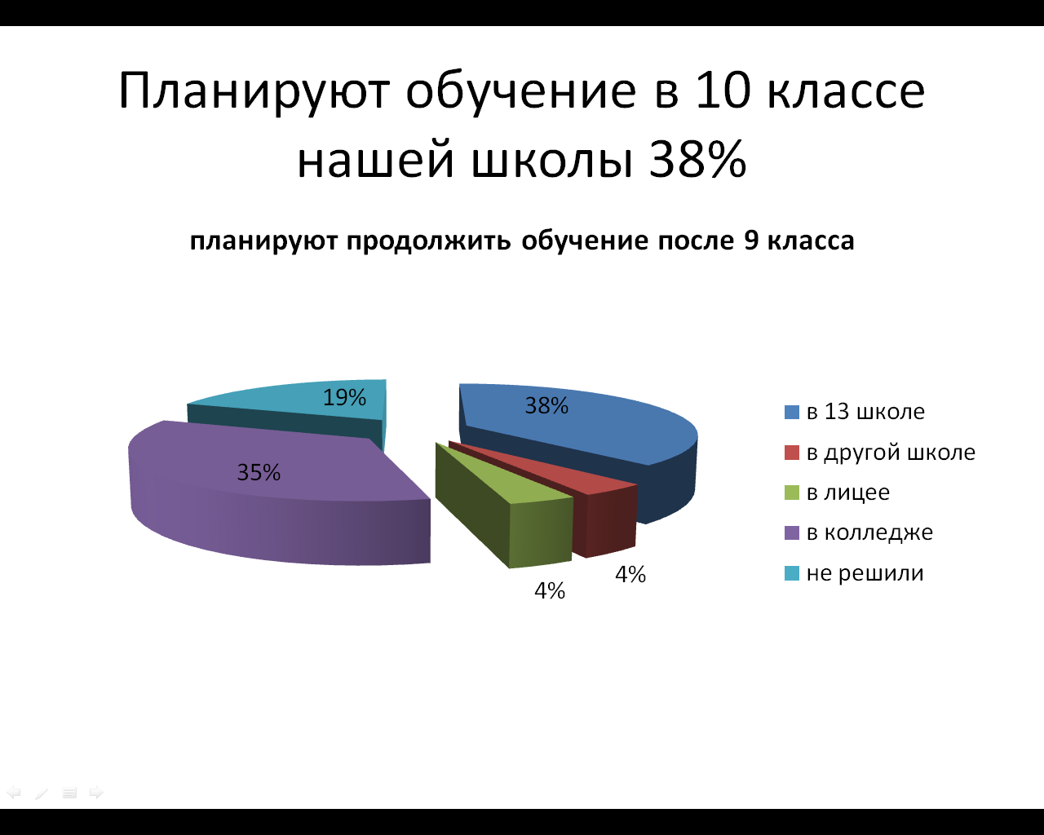

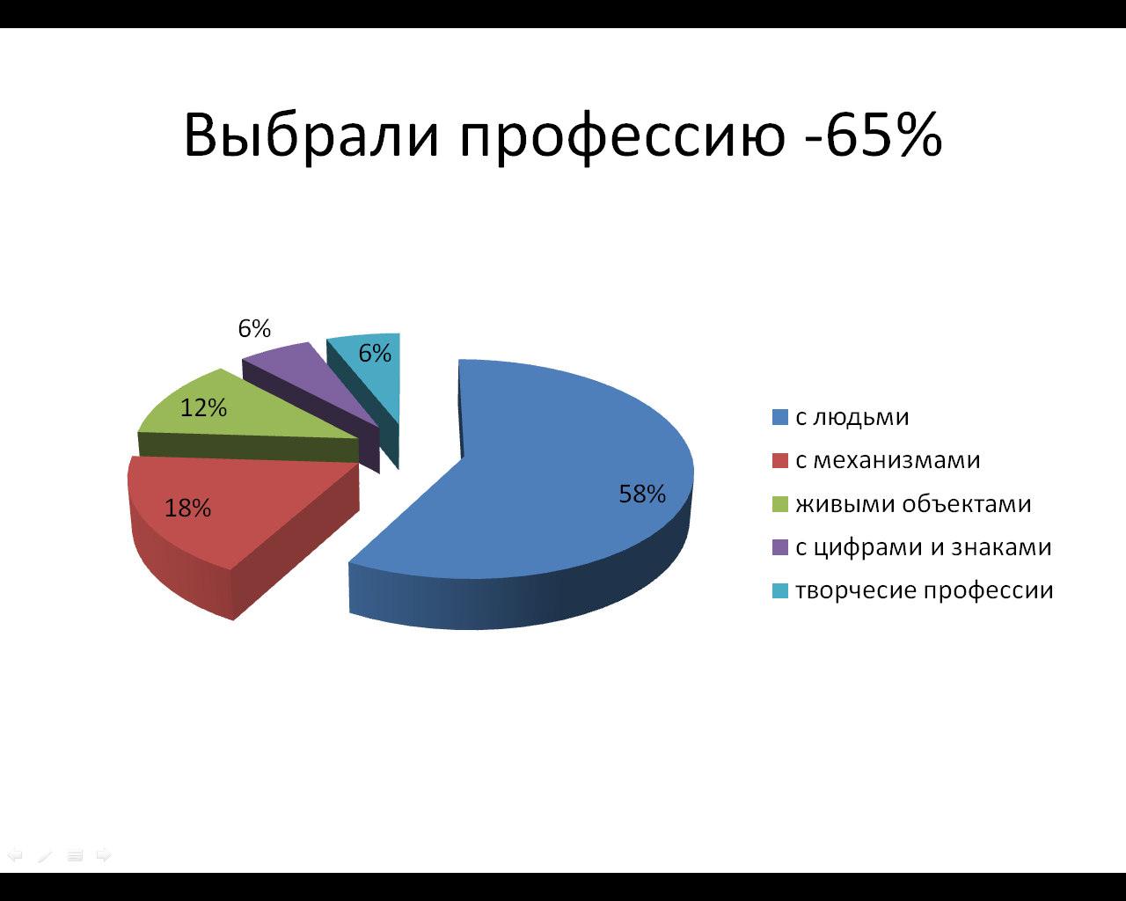

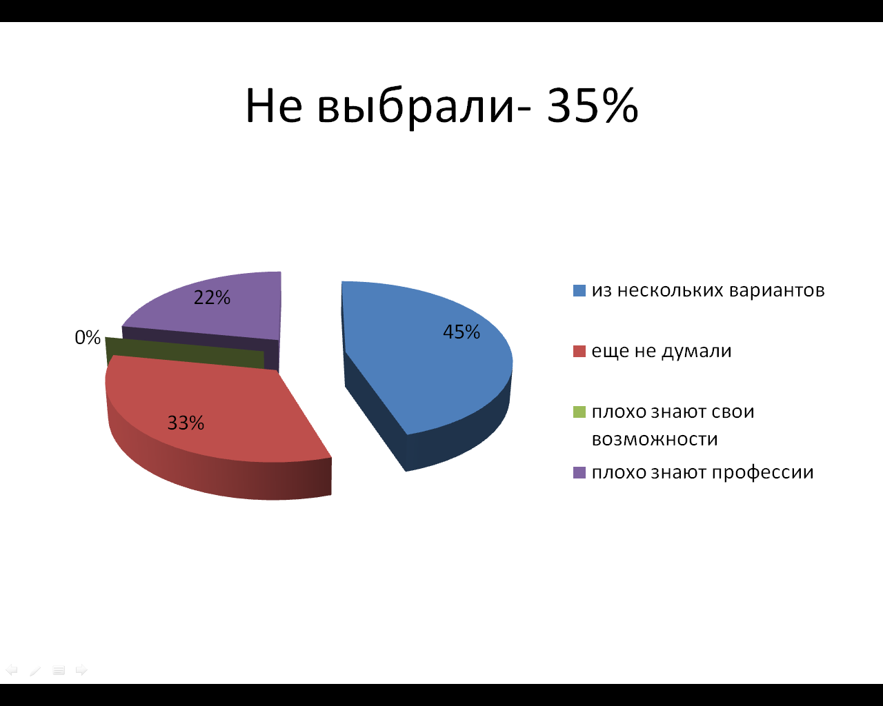

**Уровень профессиональных перспектив учащихся 9-х классов.**

В рамках психологического сопровождения учащихся 9-х классов проводилась работа по профессиональной ориентации, включающая диагностический и консультативный этап. В рамках работы профессиональной ориентации среди учащихся 9-х классов проводился опрос. Цель: определить сформированность намерений, профессионального плана.

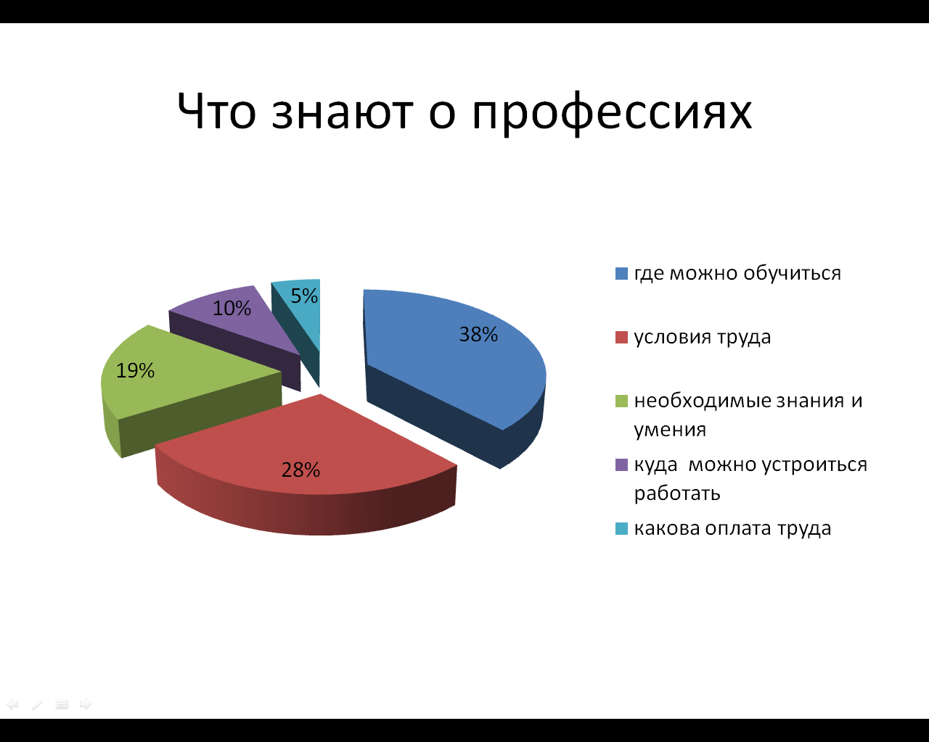

В рамках предпрофильного сопровождения проводилась диагностическая работа с учащимися 9-х классов с целью конкретизации интересов и склонностей. Диагностика проводилась групповым методом с использованием методики "Профиль" («Карта интересов» Е.А. Голомштока в модификации Г.В. Резяпкиной). Результаты были доведены до сведения классных руководителей, родителей, учащихся. В исследовании приняли участие 80 девятиклассников.

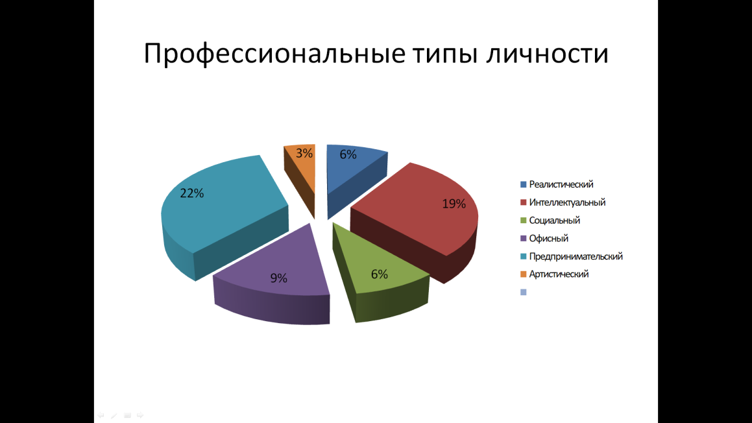

**9 Б класс**

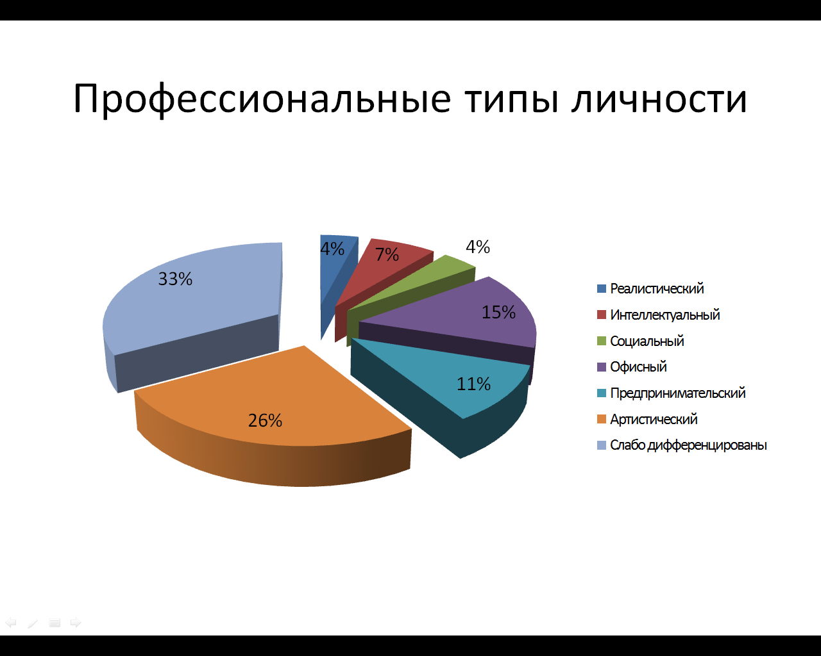

**9 В класс**

**9А класс**

По результатам мониторинга наблюдается увеличесние количества учащихся, которые выбирают обучение в колледже, то есть хотят получить профессию. Сферы профессиональной деятельности, которые выбирают учащиеся 9-х классов – это работа с людьми. Среди причин затруднения в выборе профессии отмечают выбор нескольких вариантов профессий. Что учащиеся знают о профессиях – где можно обучиться и затем устроиться, какие необходимы знания и умения.

По результатам анкетирования была продолжена работа психолога, администрации школы, классных руководителей 9-х классов, позволившая учащимся определиться с выбором будущей профессии и профилем обучения. Большая работа по предпрофильной ориентации обучающихся 9-х классов проводилась педагогом – психологом школы Чижиковой В.Г.: диагностическая, консультативная и коррекционная с целью адекватного отношения к своим возможностям, конкретизации профессиональных интересов и предпочтений, выбора дальнейшего профиля обучения.

**Результаты психологического сопровождения учащихся 10 класса**

**в 2022-2023 учебном году**

В 2022-2023 учебном году в рамках психологического сопровождения учащихся 10 классов проводилось исследование УУД. Результаты были доведены до сведения учащихся, родителей, классного руководителя. Также в этом учебном году с десятиклассниками проводилась работа по определению профиля. В том числе: информационные беседы об учебных планах профильных курсов, особенностях изучения профильных предметов, проводились неоднократно анкетирования, с целью выявления и определения будущего профиля и включения элективных курсов в учебный план на 2022-2023 учебный год.

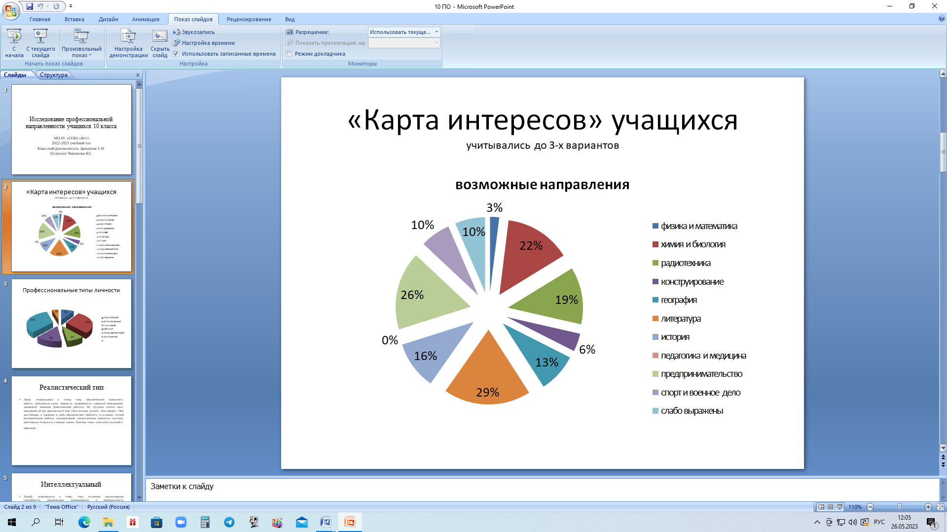

По результатам анкетирования был выбран универсальный профиль и была продолжена работа психолога, администрации школы, классного руководителя 10 класса, позволившая учащимся определиться с выбором будущей профессии и профилем обучения.

В результате анкетирования 30.08.2022г выявлено:

|  |  |  |
| --- | --- | --- |
| №п/п | Профиль | Количество учащихся, выбравших данный профиль |
| 1 | Социально- гуманитарный | 6 |
| 2 | Химико- биологический | 5 |
| 3 | Гуманитарный | 7 |
| 4 | Универсальный | 13 |
|  | Итого: | 31человек |

По результатам анкетирования 08.09.2022г. будущими десятиклассниками были выбраны предметы для углубленного изучения в 10 классе в 2022-2023 учебном году

|  |  |  |  |  |  |  |  |  |  |  |
| --- | --- | --- | --- | --- | --- | --- | --- | --- | --- | --- |
|  | Всего уч-ся  в 10 кл | Биоло  гия | химия | анг.яз. | история | общество  знание | литература | МА профиль | информатика | физика |
| Кол-во уч-ся | 31 | 6 | 6 | 6 | 4 | 12 | 1 | 19 | 9 | 5 |

На начало 2022-2023 учебного года в средней школе был открыт один универсальный 10 класс. Учитывая разноплановость выбора учащимися предметов для профильного обучения, желания учащихся обучаться в школе №13, учёт мнения родителей принятое решение об открытии универсального 10 класса подтвердилось выбором ЕГЭ.

**Психологическое сопровождение учащихся 11 классов**

**в рамках работы по профессиональной ориентации.**

В конце 2021-2022 учебного года анкетирование от 20.05.2022г. показало: будущими одиннадцатиклассниками определён предварительный выбор предметов для сдачи ЕГЭ в 2022-2023 учебном году:

|  |  |  |  |  |  |  |  |  |  |  |  |
| --- | --- | --- | --- | --- | --- | --- | --- | --- | --- | --- | --- |
|  | Всего уч-ся  в 10 кл | Биоло  гия | химия | анг.яз. | история | общество  знание | литера  тура | МА профиль | физика | информатика и ИКТ | Профиль обучения |
| Кол-во уч-ся | 24 | 3 | 4 | 4 | 5 | 16 | 4 | 12 | 2 | 3 | универсальный |

Анализируя профильную подготовку в 10-11 классах ЕГЭ по универсальному профилю сдают:

|  |  |  |  |  |
| --- | --- | --- | --- | --- |
| №п/п | колво учащихся в классе | профильный предмет | кол-во сдающих профильный предмет | % соотношение к общему кол-ву учащихся |
| 1 | 24 | обществознание | 16 | 67 |
| 2 | 24 | химия | 4 | 17 |
| 3 | 24 | биология | 3 | 13 |
| 4 | 24 | физика | 2 | 8 |
| 5 | 24 | история | 5 | 21 |
| 6 | 24 | английский язык | 4 | 17 |
| 7 | 24 | информатика и ИКТ | 3 | 13 |
| 8 | 24 | МА профиль | 12 | 50 |

Выбор учащимися предметов профиля для изучения на расширенном уровне диктует организацию работы школы по данному направлению. Направления оказываются разноплановыми и целесообразно было в 2022 и 2023г. образовательному учреждению выбирать универсальный профиль. В школе работает программа по предпрофильной подготовке, в рамках которой для учащихся проводятся встречи с представителями ВУЗов. Особое внимание в школе уделяется формированию компетентностей учащихся за счет использования всех возможных ресурсов школы в разных сферах человеческой деятельности. Школа имеет достаточное материально-техническое обеспечение по формированию естественнонаучной компетентности, но профессии данного направления пользуются спросом не у всех учащихся школы. Выбору профиля в средней школе предшествует анализ внутренних ресурсов школы и, прежде всего, кадрового потенциала (в нашей школе на протяжении многих лет работают высококвалифицированные педагоги, активно участвующие в инновационной работе, транслирующие свой передовой педагогический опыт). Проводится работа по пропаганде химико-биологического, гуманитарного образования среди учащихся школы. Результаты сдачи ЕГЭ по математике профильной, русскому языку говорят о достаточно высоком уровне знаний выпускников.

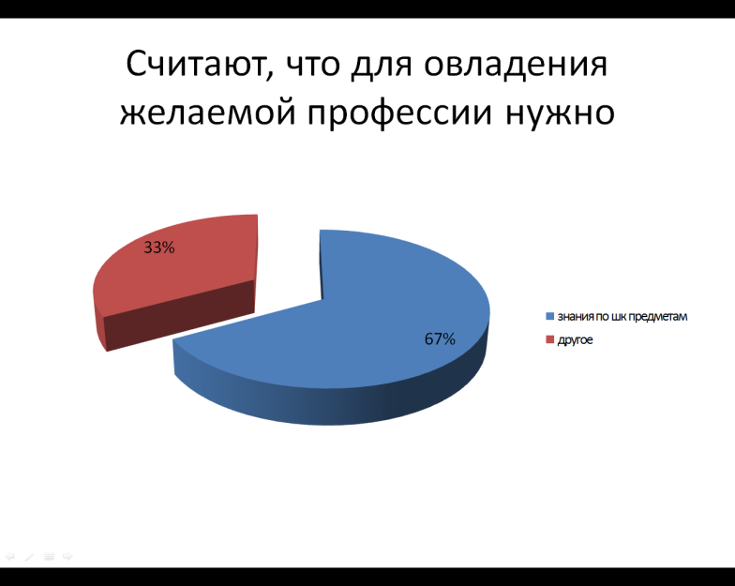

В итоге охват профильным обучением в школе за последние 2 года снижается. За 2 года обучения учащиеся меняют свой выбор предметов и сдают экзамены не только по профильным предметам, но и другим непрофильным, гуманитарным предметам. Причины в том, что имея предпочтения к данным предметам ( например: история, обществознание, английский язык) учащиеся выбирают данные предметы и в итоге сдают их на государственной итоговой аттестации. Кроме того меняются предпочтения к той или иной профессии, что также влияет на выбор предметов для сдачи на ЕГЭ.

## 5.4 Организация условий для обучения детей с ОВЗ (безбарьерная среда, индивидуальные планы, психолого-педагогическое сопровождение)

Школа реализует следующие АООП:

* 6 обучающихся по адаптированной основной общеобразовательной программе начального общего образования обучающихся с задержкой психического развития (вариант 7.1),
* 6 обучающихся по адаптированной основной общеобразовательной программе основного общего образования обучающихся с задержкой психического развития (вариант 7.1),
* 1 обучающийся по адаптированной основной общеобразовательной программе начального общего образования обучающихся с тяжелыми нарушениями речи (вариант 5.1).
* 2 обучающихся по адаптированной основной общеобразовательной программе начального общего образования обучающихся с умственной отсталостью (вариант 2, СИПР) на индивидуальном обучении;
* 2 обучающихся по адаптированной основной общеобразовательной программе основного общего образования обучающихся с нарушениями зрения (вариант 4.1).

Категории обучающихся с ограниченными возможностями здоровья, которые обучаются в Школе:

* с тяжелыминарушениямиречи – 1 (0,11%)
* с нарушениями зрения – 2 (0,22%);
* с нарушениями слуха – 1 (0,11%);
* с задержкой психического развития – 9 (1,35%);
* с умственной отсталостью – 2 (0,22%).

В школе созданы специальные условия для получения образования обучающимися с ОВЗ: пандус; входы без порога; поручни; расширенные дверные проёмы; табличка Брайля с названием ОУ на входной группе. Санитарная комната для обучающихся с ОВЗ соответствует всем установленным требованиям. Оборудованы специальные кабинеты психолога, логопеда, сенсорная комната, зал для физкультурно – оздоровительных занятий.

Общеобразовательные классы скомплектованы в зависимости от категории обучающихся, вариантов адаптированных основных образовательных программ и СанПиН, где ребенок с ОВЗ обучается совместно с обучающимися без ограничений возможностей здоровья по индивидуальной адаптированной образовательной программе.

В периоды обучения педагогом-психологом, учителем – логопедом проводится коррекционная работа с обучающихся с ОВЗ. Также ведется работа с родителями и педагогами.

В периоды дистанционного обучения педагогом-психологом, учителем – логопедом проводилась коррекционная работа с обучающихся с ОВЗ. Также ведется работа с родителями и педагогами.

**Материально-техническое обеспечение введения ФГОС ОВЗ:**

- наличие элементов доступной среды и обеспечение возможности для беспрепятственного доступа обучающихся с ограниченными возможностями здоровья: пандус, поручни, вход без порога, оборудованная гигиеническая комната, расширенные дверные проемы, табличка Брайля с названием ОУ на входной группе;

- наличие отдельных специально оборудованных помещений для реализации курсов коррекционно-развивающей области и психолого-медико-педагогического сопровождения обучающихся с ОВЗ, в том числе оборудование сенсорной комнаты, логопедического кабинета.

**Создание кадрового обеспечения введения ФГОС НОО ОВЗ и УО:**

Реализация графика поэтапного повышения квалификации педагогических работников, специалистов МОАУ «СОШ №13 г.Новотроицка» по вопросам введения ФГОС ОВЗ:

|  |  |  |  |  |
| --- | --- | --- | --- | --- |
| № п/п | Ф.И.О. учителя | Должность | Название курсов | Период |
|  | Ежова Татьяна Алексеевна | учитель начальных классов | "Реализация ФГОС НОО обучающихся с ОВЗ и интеллектуальными нарушениями" | 2016 |
|  | Бурова Татьяна Петровна | учитель начальных классов | "Реализация ФГОС НОО обучающихся с ОВЗ и интеллектуальными нарушениями" | 2016 |
|  | Есипова Анна Андреевна | учитель начальных классов | "Реализация ФГОС НОО обучающихся с ОВЗ и интеллектуальными нарушениями" | 2016 |
|  | Жукова Елена Ивановна | учитель начальных классов | "Реализация ФГОС НОО обучающихся с ОВЗ и интеллектуальными нарушениями" | 2016 |
|  | Зленко Ирина Анатольевна | учитель начальных классов | «Концептуально-методологические основы внедрения ФГОС НОО обучающихся с ОВЗ и умственной отсталостью». | 2017 |
|  | Полозова Ирина Александровна | учитель начальных классов | «Реализация ФГОС НОО обучающихся с ОВЗ и интеллектуальными нарушениями» | 2018 |
|  | Щербинина Елена Викторовна | учитель начальных классов | «Реализация ФГОС НОО обучающихся с ОВЗ и интеллектуальными нарушениями» | 2018 |
|  | Сагалаева Лариса Александровна | учитель начальных классов | «Концептуально-методологические основы внедрения ФГОС НОО обучающихся с ОВЗ и умственной отсталостью (интеллектуальными нарушениями)» | 2019 |
|  | Старостина Надежда Николаевна | учитель начальных классов | «Концептуально-методологические основы внедрения ФГОС НОО обучающихся с ОВЗ и умственной отсталостью (интеллектуальными нарушениями)» | 2019 |
|  | Чижикова Вероника Геннадьевна | педагог-психолог | «Концептуально-методологические основы внедрения ФГОС НОО обучающихся с ОВЗ и умственной отсталостью (интеллектуальными нарушениями)» | 2019 |
|  | Бурдастова Ольга Федоровна | Учитель иностранного языка | «Реализация ФГОС обучающихся с ОВЗ и интеллектуальными нарушениями» | 2020 |
|  | Ягодинцева Екатерина Анатольевна | учитель | «Реализация ФГОС обучающихся с ОВЗ и интеллектуальными нарушениями» | 2021 |

**Создание информационного обеспечения введения ФГОС:**

- участие Жуковой Е.И., председателя рабочей группы по введению и реализации ФГОС ОВЗ, в областном семинаре по проблеме «ФГОС ОВЗ» (г.Гай, 2016); в областном семинаре «Организация психолого-медико-педагогического сопровождения обучающихся (г.Оренбург, 2017г.). Проблемы и пути их решения» ( г.Оренбург, 2017), в рамках семинара посетила мастер-класс «Типичные трудности при сопровождении детей с ОВЗ и опыт их решения», в тестировании специалистов образовательных учреждений по вопросам обеспечения доступности для инвалидов услуг и объектов;

- на педагогическом совете в марте 2017 года председателем рабочей группы по введению и реализации ФГОС ОВЗ Жуковой Е.И. были освещены основные трудности, возникающие при реализации ФГОС ОВЗ; члены педагогического коллектива обсудили проблемы и предложили пути их устранения в условиях МОАУ «СОШ №13 г.Новотроицка»;

- на сайте ОО создан раздел, посвященный вопросам введения и реализации ФГОС ОВЗ. Систематически вносятся изменения и дополнения информации в области внедрения и реализации ФГОС ОВЗ в соответствии с Федеральным закон от 29 декабря 2012 г. № 273-ФЗ «Об образовании в Российской Федерации», Постановление Правительства РФ от 10 июля 2013 г. N 582 "Об утверждении Правил размещения на официальном сайте образовательной организации в информационно-телекоммуникационной сети "Интернет" и обновления информации об образовательной организации" (с изменениями и дополнениями), Постановлением Правительства РФ от 17.05.2017 г. N 575 "О внесении изменений в п.3 Правил размещения на официальном сайте образовательной организации в информационно-телекоммуникационной сети Интернет и обновления информации об образовательной организации»;

- на стендах ОО размещаются информационные материалы по проблеме введения и реализации ФГОС НОО ОВЗ;

- в исполнение письма МО Оренбургской области 16.12.2016 г. №01-23/6981 в МОАУ «СОШ №13Г.НОВОТРОИЦКА» с 21.12.2016 г. по 23.12.2016 г. в 1-11 классах были проведены уроки Доброты – уроки толерантного отношения к детям с ограниченными возможностями. Классными руководителями были изучены методические рекомендации к уроку. Обучающиеся прослушали лекции о проблемах детей с ОВЗ  и рекомендации психолога школы Чижиковой В.Г.,  просмотрели учебные видеофильмы, обсудили их содержание.

**Организационно-управленческие условия введения федерального государственного стандарта начального общего образования обучающихся с ограниченными возможностями:**

- Создание  рабочей группы по  введению  ФГОС НОО ОВЗ;

- Проведение обследования по оценке готовности к введению ФГОС НОО ОВЗ;

- Мониторинг условий для реализации ФГОС НОО ОВЗ;

- Определение оптимальной модели организации внеурочной деятельности обучающихся с ОВЗ;

- Формирование заявки на обеспечение общеобразовательного учреждения учебниками в соответствии с федеральным перечнем;

- Разработка и  утверждение плана-графика  мероприятий по обеспечению введения   ФГОС НОО ОВЗ;

- Разработка Положения о  рабочей группе по введению    ФГОС НОО ОВЗ;

- Внесение изменений и дополнений в Устав образовательного учреждения;

-Разработка и утверждение локальных актов,  регулирующих введение и реализацию ФГОС НОО ОВЗ;

- Составление плана-графика поэтапного повышения квалификации учителей - предметников  по вопросам  введения  ФГОС НОО;

- Мероприятия по обеспечению укомплектованности  МОАУ «СОШ №13 г.Новотроицка» специалистами сопровождения (логопед, психолог, социальный педагог).

## 5.5 Анализ работы с одарёнными детьми. Достижения учащихся в олимпиадах и конкурсах.

Достижения учащихся в олимпиадах и конкурсах. Поддержка способной и талантливой молодежи является важнейшим направлением национального проекта «Образование». На решение поставленных задач направлены национальная образовательная стратегия – инициатива «Наша новая школа», федеральная программа «Дети России» и ее подпрограмма «Одаренные дети». В школе создана и реализуется программа «Одаренные дети» с 2021 – 2025 годы.

В рамках программы «Одаренные дети» проводится ежегодно школьный этап всероссийской предметной олимпиады и областной олимпиады школьников, который позволяет выявить детей, имеющих высокие и выдающиеся способности, дает возможности для дальнейшего их развития и реализации. Участие в олимпиаде – это, прежде всего, возможность получить новые знания, определить и развить свои способности и интересы, приобрести самостоятельность мышления и действия, проявить себя, поверить в свои силы.

По сравнению с 2021-2022 учебным годом произошла активизация участия обучающихся в олимпиадах и конкурсах различных уровней, так как учителя – предметники заинтересованы в результатах, своём имидже и имидже школы.

|  |  |  |  |  |  |
| --- | --- | --- | --- | --- | --- |
| № | ФИО педагога | класс | кол-во участников | Название мероприятия | уровень |
| 1 | Шапырина А.З | 6-11, | 279 | Урок-Цифры | всероссийский |
| 2 | Бурдастова Ольга Федоровна | 8 ые классы | 7 | Фонетический конкурс | городской |
| 3 | Караваева Любовь Георгиевна | 5 ые классы | 17 | Лингвистический конкурс | городской |
| 4 | Стецук Татьяна Евгеньевна | 5 ые классы | 8 | Лингвистический конкурс | городской |
| 5 | Ащепкова Светлана Евгеньевна | 5 ые классы | 8 | Лингвистический конкурс | городской |
| 6 | Слинкина А.В. | 9 | 20 | Лига Знаний | Всероссийский, 2 диплома призёров |
| 7 | Богданова Т.В. | 1-10 | 57 | Городской Фестиваль «Новотроицкая весна» | городской,  5 Дипломов |
| 8 | Возная Н.Н.  Матвеенко Д.О.  Сирота И.О. | 9-10 | 4 | А ну-ка,парни! | городской  5 место |
| 9 | Матвеенко Д.О. | 9-11 | 5 | А ну-ка,парни! | городской |
| 10 | Матвеенко Д.О. | 8,10 | 6 | Соревнования по стрельбе | городской  2 место |
| 11 | Матвеенко Д.О. | 8 | 4 | Город мастеров | городской  2 место |
| 12 | Возная Н.Н.  Сирота И.О. | 5-6 | 12 | ШСК.Стритбол | городской  1 место |
| 13 | Возная Н.Н.  Сирота И.О. | 7-8 | 13 | ШСК.Стритбол | городской  2 место |
| 14 | Матвеенко Д.О. | 6-7 | 7 | Юный техник | городской  2,3 место |
| 15 | Возная Н.Н. | 5 | 25 | Президентские состязания школьников | городской  2 место |
| 16 | Возная Н.Н.  Сирота И.О. | 6 | 25 | Президентские состязания школьников | городской  3 место |
| 17 | Ащепкова С.Е., Возная Н.Н.  Матвеенко Д.О.  Сирота И.О. | 8-9 | 8 | Зарница | городской  1место |
| 18 | Щербинина Е.В. | 1-4 классы | 1 | Конкурс чтецов «Слово о маме…» (как отборочный к городскому) | Буцина Анна 1 место, участие в городском конкурсе |

Педагоги МОАУ «СОШ №13Г.НОВОТРОИЦКА», работающие в системе, имеют призеров в муниципальном этапе олимпиады: Давыдова Е.И., Шапырина А.З., Слинкина А.В., Шереметьева О.В., Тагильцева Ж.В., Яковлева А.В., Попова Т.Д., Стецук Т.Е.,Возная Н.Н., Сирота И.О.

В последние годы особое внимание уделяется спортивному движению в школе. Учащиеся имеют призовые места на городских, областных, Всероссийских соревнованиях.

В школьном этапе Всероссийской олимпиады школьников по 14 предметам приняли участие 67 учащихся 5-11 классов (18% от общего количества учащихся 5-11 классов). В этом учебном году олимпиады разделены на два направления: школьный этап и школьный этап на образовательной площадке «Сириус», где приняли участие 74 участника (16%). В муниципальном этапе приняли участие 45 школьников (10 % от общего количества учащихся 5-11 классов), 9 призёров и 4 победителя-(2% от общего количества учащихся 5-11 классов). На образовательной площадке «Сириус» 7 призёров (2% от общего количества учащихся 5-11 классов). В 2022-2023 учебном году олимпиады проходили в очном формате.

**Количественные данные МОАУ «СОШ №13г.Новотроицка» об участниках МЭ ВОШ в 2022-2023 учебном году по предметам**

Муниципальный этап ВОШ ноябрь-декабрь 2022

|  |  |  |  |  |  |  |
| --- | --- | --- | --- | --- | --- | --- |
| № | ФИО | дата | Название олимпиады | уровень | результат | ФИО педагога |
| 1 | Демина Дарья (10 класс) | декабрь | Всероссийская олимпиада школьников литература | муниципальный | 3место (призёр) | Давыдова Е.И |
| 2 | Фёдорова Алина Андреевна (9 класс) | ноябрь | Всероссийская олимпиада школьников русский язык | муниципальный | 1 место (победитель) | Попова Т.Д. |
| 3 | Иванова Полина Александровна (8 класс) | ноябрь | Всероссийская олимпиада школьников АЯ | муниципальный | 1 место ( победитель) | Шереметьева Ольга Владимировна |
| 4 | Палаев Илья Константинович(9 класс) | ноябрь | Всероссийская олимпиада школников по истории | муниципальный | призер | СлинкинаА,В, |
| 5 | Кезин Тимофей  Алексеевич (9 класс) | ноябрь | Всероссийская олимпиада школников по истории | муниципальный | призер | Слинкина А.В. |
| 6 | Русанова Ксения Игоревна (11 класс) | ноябрь | Всероссийская олимпиада школьников по физической культуре | Муниципальный и региональный | призер | Сирота И.О. |
| 7 | Богатова Татьяна Сергеевна (10 класс) | ноябрь | Всероссийская олимпиада школьников по физической культуре | Муниципальный и региональный | призер | Возная Н.Н. |
| 8 | Воронин Дмитрий Игоревич (9 класс) | ноябрь | Всероссийская олимпиада школьников по физической культуре | Муниципальный и региональный | призер | Сирота И.О. |
| 9 | Иванова Анастасия Александровна (10 класс) | ноябрь | Всероссийская олимпиада школьников по физической культуре | Региональный | призер | Возная Н.Н. |
| 10 | Луговская Нина Евгеньевна | ноябрь | Всероссийская олимпиада школьников по биологии | Муниципальный | 1 место (победитель) | Яковлева А.В. |
| 11 | Тульговец Татьяна Григорьевна | ноябрь | Всероссийская олимпиада школьников по биологии | Муниципальный | 1 место (победитель) | Яковлева А.В. |
| 12 | Буцин Даниил Вмкторович (7класс) | ноябрь | Всероссийская олимпиада школьников по информатике | Муниципальный | призер | Шапырина А.З. |
| 13 | Сотников Максим Сергеевич (7класс) | ноябрь | Всероссийская олимпиада школьников по информатике | Муниципальный | призер | Шапырина А.З. |

На региональном этапе призёрами стали: Воронин Дмитрий Игоревич (9 класс), Богатова Татьяна Сергеевна (10 класс), Иванова Анастасия Александровна (10 класс), Русанова Ксения Игоревна (11 класс)

Традиционно в феврале прошел школьный этап областной олимпиады школьников по математике, русскому языку, географии, информатике и ИКТ, английскому языку, истории, физической культуре, ОБЖ, химии, МХК и биологии среди учащихся 5-8 классов, а в марте 2023года был проведен муниципальный и региональный этапы. В муниципальном этапе принимали участие 41 обучающихся МОАУ «СОШ №13Г.НОВОТРОИЦКА» и стали победителями 7 человек, призерами 2 человека, на 4 человека больше прошлогоднего.

**Результаты участников МОАУ «СОШ №13г.Новотроицка» на МЭ ООШ в**

**2022 - 2023 учебном году по предметам**

Муниципальный этап ООШ Март2022

|  |  |  |  |  |  |  |
| --- | --- | --- | --- | --- | --- | --- |
| № | ФИО | класс | Название олимпиады | уровень | результат | ФИО педагога |
| 1 | Рудниченко Софья | 6а | Областная олимпиада школьников литература | муниципальный и региональный этапы | 1 место (победитель), призёр | Тагильцева Ж.В., Зленко И.А. |
| 1 | Воротилова Вероника | 7б | Областная олимпиада школьников по экологии | Муниципальный | 1 место (победитель) | Яковлева А.В. |
| 2 | Луговская Нина Евгеньевна | 7а | Областная олимпиада школьников | Муниципальный | 2место | Яковлева А.В. |
| 3 | Мананников Сергей | 8б | Областная олимпиада школьников | Муниципальный | 1 место (победитель) | Яковлева А.В. |
| 4 | Сундукова Вероника | 8б | Областная олимпиада школьников | Муниципальный | 1 место (победитель) | Яковлева А.В. |
|  | Онофричук Ярослав | 5б | Областная олимпиада школьников по АЯ | Муниципальный | 2 место | Стецук Татьяна Евгеньевна |
| 5 | Култаева Альмира Нурлановна | 5в | Областная олимпиада школьников ИНФ | Муниципальный | 1 место (победитель) | Шапырина А.З |
| 6 | Патрушев Максим Александрович | 5а | Областная олимпиада школьников ИНФ | Муниципальный | 1 место (победитель) | Шапырина А.З |
| 7 | Онофричук Ярослав Дмитриевич | 5б | Областная олимпиада школьников ИНФ | Муниципальный | призер | Шапырина А.З |
| 8 | Голынская Варвара Владимировна | 6а | Областная олимпиада школьников ИНФ | Муниципальный | призер | Шапырина А.З |
| 9 | Иванова Полина Александровна | 8в | Областная олимпиада школьников АЯ | Муниципальный | 1 место (победитель) | Шереметьева Ольга Владимировна |

На региональном этапе ООШ в марте призёрам стала Рудниченко София – 6а класс по литературе.

ИТОГО: в 2-х олимпиадах муниципального и областного уровней заняли следующие места : победители-11 человек , призёры – 11 человек.

На основании изложенного следует отметить, что в школе создаются благоприятные условия для выявления, развития и поддержки одаренных детей, имеется опыт работы с детьми, имеющими повышенный интерес к учебе, проводится работа по развитию творческих способностей учащихся. Подводя итоги сравнительного анализа результативности олимпиад за три года, можно сделать вывод, что количество победителей и призеров муниципального этапа олимпиады в целом стабильно. Однако результаты олимпиады показывают, отсутствие призовых мест и низкую результативность по, праву, химии, физике, астрономии, что указывает на недостаточную работу учителей с учащимися. Следовательно, руководителям ШМО необходимо провести содержательный анализ результатов муниципального этапа олимпиады по выявлению причин и устранению типичных ошибок. Учителям-предметникам проработать задания, которые предлагались учащимся на олимпиадах текущего года и прошлых лет, рассмотреть ошибки, с целью их предупреждения и возникновения затруднений у участников олимпиад на следующий год. В целях достижения результативности участия в олимпиадах различного уровня учителям - предметникам организовать подготовку к ним в трех аспектах: теоретическом, практическом и творческом. Организовать внеклассную работу по предметам с целью повышения познавательного интереса учащихся.обратить внимание учителей на участие в различных конкурсах и мероприятиях через Интернет и продолжить дистанционное обучение на платформе «Якласс».

Администрации школы необходимо организовать диссеминацию опыта педагогов подготовивших победителей и призеров олимпиад, рассматривать возможность подготовки учащихся к олимпиадам на площадках других образовательных учреждений не только школьного и городского, но и областного и всероссийского уровней.

# 6. Анализ воспитательной работы.

## 6.1 Методическая проблема, над которой работали.

В течение 2022– 2023  учебного года  МО классных руководителей работало над темой:  «Развитие профессиональной компетентности классного руководителя, как фактор повышения качества воспитания в условиях подготовки и введении ФГОС ООО»

Цель работы МО: Овладение классными руководителями методами и приемами воспитания с учетом современных требований и новых стандартов, создание условий для развития педагогического мастерства, совершенствования работы каждого классного руководителя.

Задачи:

1.Повышение качества образования и уровня воспитанности учащихся.

2.Активное включение классных руководителей в научно-методическую, инновационную, опытно-педагогическую деятельность.

3.Создание информационно-педагогического банка собственных достижений.

4.Повышение результативности воспитательно-профилактической работы.

Вопросы воспитания в ОУ рассматривались на педагогических советах, совещаниях при директоре и завуче и МО классных руководителей.

МО классных руководителей провело 4 заседания по следующим темам: «Изучение уровня воспитанности учащихся и планирования работы на основе полученных данных», «Роль классного руководителя в условиях реализации ФГОС», «Работа классного руководителя с трудными семьями», «Системный подход к решению проблемы формирования активной гражданской позиции учащихся.

Для классных руководителей в течение года проводились консультации по вопросам личностно - ориентированного подхода в воспитании, обзор методических новинок, организация работы творческих и проблемных групп. Каждый классный руководитель работал над темой по самообразованию и делился опытом на семинарах.

В работе МО классных руководителей за 2022- 2023гг. наблюдаются определенные успехи:

1. Значительно обогатился теоретический и технологический арсенал классных руководителей, деятельность которых стала более целенаправленной, системной, личностно - ориентированной.

2. Чаще проводятся общешкольные мероприятия, повысилась степень удовлетворенности детей мероприятиями, проводимыми классными руководителями и общешкольными мероприятиями.

3. Совершенствуется работа по  здоровьесберегающему , патриотическому , эклологическому направлениям.

4. Значительно выросла степень вовлеченности родителей в процесс обучения и воспитания.

5. Активно развивается система наставничества в целях оказания помощи молодым классным руководителям.

6. Появилась возможнсть свой уровень на курсах переподготовки классных руководителей.

Исходя из вышеизложенного и учитывая необходимость совершенствования системы воспитания в школе, необходимо в 2023- 2024 учебном году решать  ряд задач, которые не удалось в полной мере охватить:

1. Продолжить регулярный мониторинг состояния  воспитательной работы  в классах, выявление и предупреждение недостатков, затруднений в работе классных руководителей.
2. Активизировать распространение классными руководителями своего положительного или инновационного опыта в воспитании учащихся на официальных педагогических сайтах.
3. Совершенствовать работу системы органов школьного самоуправления и повышать социальную активность учащихся.
4. Совершенствовать формы и методы работы учителей с одаренными учащимися.
5. Продолжить работу по изучению, обобщению и распространению передового педагогического опыта по воспитанию учащихся.

## 6.2 Анализ достижений и проблем реализации воспитательных программ.

Содержание воспитания заключалось в реализации «Рабочей программы воспитания».

Воспитательные мероприятия, проведенные в 2022-2023 учебном году, носили активную форму, и обогащали досуг школьников, сплачивали коллективы детей, развивали творческие способности, способствовали интеллектуальному развитию. В ходе работы классные руководители проявляли коммуникативные и организаторские способности на достаточно высоком уровне, они умело использовали новые воспитательные технологии.

Классные руководители нашей школы используют следующие педагогические технологии организации воспитательной работы:

* технология проектного обучения (все классы);
* технологии сотрудничества (все классы);
* личностно-ориентированная технология (все классы);
* технология здоровьесберегающая (элементы этой технологии используются всеми педагогами);
* технология учебной деловой игры (Яковлева А.В.);
* технология развития критического мышления (Ежова Т.А., Зленко И.А., Яковлева А.В.);
* технология КТД (Караваева Л.Г., Жукова Е.И., Ногин И.Е., Бурова Т.П., Тагильцева Ж.В.);
* технология создания ситуации успеха (все педагоги);
* кейс-технология (Шереметьева О.В., Слесарева О.В., Ащепкова С.Е.)
* Арт — педагогика.( Богданова Т.В.)
* ИКТ технологии (все педагоги).

Классные руководители постоянно совершенствуют себя, посещая «круглые столы», семинары, мастер-классы, заседания педсоветов.

Классные руководители также делятся своим опытом на образовательных порталах в сети Интернет (ProШколу.ру, 1 сентября, Инфоурок) и ведут свои сайты (странички). Все проводимые мероприятия освещаются на страничке сообщества «РДДМ МОАУ «СОШ № 13 г.Новотроицка» в социальной сети ВКонтакте.

Активно участвуют педагоги в блиц-олимпиадах на образовательных порталах и становятся призёрами и победителями (Яковлева А.В., Зленко И.А., Старостина Н.Н.). Активно и успешно ведёт работу с классом Караваева Л.Г., приняла участие в городском конкурсе-смотре школьных театров – «Театральный бульвар», на котором стала призером.

Все это свидетельствует о готовности наших классных руководителей совершенствоваться, осваивать новые и передовые идеи в воспитательном процессе, работать творчески и демонстрировать свой опыт перед коллегами из других школ.

Анализ и изучение работы классных руководителей с классным коллективом показал, что деятельность большинства классных коллективов направлена на реализацию общешкольных и социально значимых задач. Классные руководители работают над занятостью учащихся во внеурочное время (100% учащихся посещают кружки и секции), организовывают внеклассные мероприятия, проводят профилактическую работу с учащимися и родителям и т.д.

Однако в работе выявились следующие недостатки и проблемы:

* 1. Работа по взаимопосещению классными руководителями внеклассных мероприятий ведется неактивно в связи с высокой недельной нагрузкой педагогов.

2. Повысить педагогический уровень проведения классных часов.

3. Несмотря на повышение родительской активности, уровень вовлеченности родителей в процесс образования и воспитания (классные часы, часы информирования, экскурсии на места трудовой деятельности родителей и др.) все еще остается достаточно низким.

Анализ деятельности классных руководителей за год показывает, что их профессиональное мастерство имеет хороший уровень. Большинство педагогов имеют многолетний опыт работы в качестве классного руководителя. Классные руководители владеют методами, формами, технологиями и способами организации воспитательного процесса на достаточно высоком уровне, имеют достаточную теоретическую и методическую подготовку, умеют планировать, организовывать и анализировать воспитательную работу.

## 6.3 Анализ гражданско-патриотического воспитания.

В МОАУ «СОШ №13Г.НОВОТРОИЦКА» гражданско-патриотическое воспитание ведется системно и является одним из основных направлений деятельности. В основе системы лежит «Программа патриотического воспитания обучающихся» на 2018-2023 годы. Главной целью гражданско-патриотического воспитания является формирование достойного гражданина и патриота России.

Основные направления гражданско-патриотического воспитания: духовно-нравственное, культурно-историческое, социальное развитие, физическое развитие и спорт, интеллектуальное развитие.

Воспитание в школе реализуется через три взаимосвязанных блока: воспитание в процессии обучения, воспитание во внеурочной деятельности, воспитание во взаимодействии с социумом.

Особое внимание уделялось созданию оптимальных условий для развития личности каждого школьника. Вопросами гражданско-патриотического воспитания занимались администрация школы, старшая вожатая, библиотекарь, классные руководители, в воспитательных планах которых мероприятия патриотического характера занимают отдельное место, и учителя предметники.

Реализация программы гражданско-патриотического воспитания осуществлялась через классные часы, диспуты, беседы, КТД, посещение музея и музейно-выставочной экспозиции «Дорогами войны», экскурсии, военно-спортивные игры, туристические походы, патриотические акции, встречи с ветеранами боевых действий и тружениками тыла и т.д.

Анализ планов воспитательной работы показал, что в классных коллективах сложились определенные традиции: уроки мужества, День неизвестного солдата, День народного единства, Дни воинской славы, День защитника Отечества, День города, День Победы и др.

В соответствии с многообразием поставленных задач предусматривается сотрудничество с другими ведомствами. Как и в предыдущие годы, отлажено взаимодействие с Новотроицким городским отделением Всероссийского добровольного пожарного общества, Музейно-выставочным комплексом, Городской библиотекой, ЦРТДЮ, Новотроицким городским отделением оренбургского областного отделения ВООВ «Боевое братство».

С целью утверждения в сознании и чувствах учащихся патриотических ценностей, взглядов и убеждений, сохранения исторической памяти и углубления знаний об истории России, пропаганды славных дел старших поколений и формирования чувства гордости за свой народ и страну проводились следующие мероприятия: Всероссийская акция «Минута памяти»; кинопоказ о подвиге советских воинов в годы Великой Отечественной войны в рамках IХ молодёжного кинофестиваля военно-исторических фильмов «Перерыв на кино»; юнармейская интерактивная викторина, посвящённая Дню полного освобождения города Ленинграда от фашистской блокады «Непобедимый город»; акция «Блокадный хлеб»; акция «Блокадная ласточка»; онлайн-акция #ХолокостСвечаПамяти; Неделя памяти; экскурсии по экспозиции «Дорогами войны»; онлайн-флешмоб «Россия в моем сердце», онлайн-флешмоб «Мы едины!», мероприятия, посвященные Дню родного языка - викторина «Мой верный друг, язык мой русский!», тематические классные часы «Язык - душа народа», беседы «Береги родной язык!»; видеоролики «Язык – душа народа!», акция «КнигоДар" и конкурс рисунков «Слов русских золотая россыпь!»; мастер-класс «Облако слов»; уроки мужества, посвященные Дню разгрома советскими войсками немецко-фашистских войск в Сталинградской битве; уроки мужества, посвящённые Дню памяти о россиянах, исполнявших служебный долг за пределами Отечества; экскурсии в Музей военно-патриотического движения МО ДОСААФ России г. Новотроицка; возложение цветов к памятнику «Воинам-интернационалистам»; посещение тира Стрелково-спортивного клуба и обзорная лекция о вооружении советской армии в годы ВОВ на базе ДОСААФ; встречи с ветеранами боевых действий; акция «Вальс Победы»; акция «Пост №1»; фотозона #Первыйвкосмосе; тематические мероприятия «Крымская весна»; акция «Вахта памяти. Пост №1»; акция «СВОих не бросаем»; концерт ансамбля «Родные напевы»;  Гагаринские уроки; Всероссийские музейные уроки «Первые в космосе»; виртуальные экскурсии по музею космонавтики; акция, посвященная Дню России «Сохраняя традиции», акция «Дорога к обелиску», Всероссийская онлайн-акция «Бессмертный полк»; радиолинейки, посвященные Дням воинской славы РФ др.

Физическому развитию учащихся и формированию навыков здорового образа жизни обучающихся способствуют такие мероприятия, как: городские юнармейские соревнования «Гонка героев» (3 место); лыжный забег, посвященный Дню памяти воинов-интернационалистов; соревнования «Лыжня России – 2023» (5 участников); Городские соревнования по стрельбе, посвященные Дню защитника Отечества; военно-спортивная игра «Российский солдат умом и силою богат» (в личном зачете – Игнатенко В. – 1 место, Никольский Сергей – 3 место, Комаревцева Е. – 3 место); сдача нормативов ГТО (8 серебряных значков: Зуева В., Леонтьева А., Юров К., Бовт Е., Караваев И., Полозков А., Пьянов Т., Горчаков М.; 14 бронзовых значков: Долгополова В. , Дегтярева Е., Дыга В., Карханина С., Салина М., Мухамбетова А., Резяпкина А., Помозова В., Милованова П., Маслова А., Голицына Д., Скрипаль М., Гаянов Р., Куватов Р.); сдача нормативов ГТО в рамках проведения военно-спортивных соревнований «Зарничка» (1 командное место, 1 место в этапе «Силовая Гимнастика» Галочкина Ксения); спортивные эстафеты; акция «Зарядка для жизни»; Соревнования «Президентские игры (1,2 места); индивидуальный зачёт по неполной разборке и сборке автомата; Городской смотр строя и песни (3 место); состязания среди допризывной молодежи «А ну-ка, парни»; городские военно-спортивные соревнования «Зарница» (1 место); городские военно-спортивные соревнования «Зарничка» (2 место); тренировочные Военные полевые сборы, городские соревнования по прохождению полосы препятствий «Большие гонки» (3 место) и др.

Такие мероприятия, как: организация и проведение торжественных линеек (1 сентября, Последний звонок, День героев Отечества, День полного освобождения Ленинграда от фашистской блокады и др.); школьная выставка работ из природного материала «Природа и фантазия», городская выставка «Природа и фантазия» (4 победителей и призеров); изготовление и вручение поздравительных открыток для пожилых людей и ветеранов педагогического труда, проведение радио-концертов и радио-линеек; конкурс поздравительных открыток «Подарок маме», «Подарок учителю»; акция «Самой доброй и ласковой»; выставка рисунков учащихся «Вооруженные силы РФ»; Ежегодный городской конкурсе чтецов, приуроченном ко Дню народного единства Новотроицкого строительного техникума; фестиваль «Новотроицкая весна»; Флешмоб «Поэзия для любимых»; Школьный конкурс творческих работ учащихся «День родной школы»; Школьный конкурс портфолио учащихся, посвященный XIX Областному Дню родной школы; подготовка видео-поздравлений к 23 февраля и 8 марта; акция, посвященная Дню России «Голос Родины, голос России!»; акция «Фронтовая открытка»; акция «15 февраля - День воинов-интернационалистов»; всероссийская акции «Окна Победы»; акция «Литературная гостиная онлайн: читаем Пушкина»; всероссийский детский творческий конкурс «День Победы глазами детей» 91 победитель);  городская выставка технического конструирования «Юный техник – 2023», посвящённая 170-летию со дня рождения инженера, учёного и изобретателя В. Шухова (4 участников и призеров); акция «Подвиг Ленинграда бессмертен!»; юнармейский марафон «Это Родина моя» – способствовали совершенствованию ценностно-ориентированных качеств личности, самовыражению обучающихся, развитию их творческой активности.

На интеллектуальное развитие учащихся, воспитание бережного отношения к героическому прошлому нашего народа направлены: Международная просветительская акция «Большой этнографический диктант»; онлайн-тест «День Неизвестного солдата»; Всероссийская онлайн-олимпиада «Безопасные дороги»; интерактивная викторина «Мы славим женщину»; юнармейская интерактивная викторина «Время первых»; городская тематическая интерактивная игра «От побед на земле к победам в космосе» (2 место); Всероссийский военно-патриотический диктант, посвящённый отечественной военной истории; Городская познавательная игра «Символика России» (2 место); участие в муниципальном этапе игры «Что? Где? Когда?» интеллектуальной олимпиады Приволжского федерального округа; историко-информационные часы «Государственные символы РФ» и др. Особую значимость в гражданско-патриотическом воспитании приобретает обращение к государственной символике России. В плане работы школы предусмотрено проведение мероприятий, нацеленных на формирование гражданско-патриотических чувств через государственные символы Российской Федерации и Оренбургской области.

С целью формирования краеведческих знаний и воспитания патриотического отношения к культуре и истории родного города и края проводились: уроки мужества «Герои России - герои Оренбуржья»; городская краеведческая игра «Тропинками родного края» (2 место); фотовыставка «Оренбуржье – родина героев»; мероприятия, посвященные Дню героев Отечества; XVII областной День родной школы; классные часы, посвященные Дню города, Дню местного самоуправления и др.

На активизацию коммуникативной, гражданской и социальной активности и формирование личной гражданской позиции обучающихся направлены: участие в социально-значимой программе «Вектор памяти» совместно с Новотроицким отделением ВООВ «Боевое братство»; флешмоб «Объединимся вместе против террора»; уроки истории образования МЧС России; участие в акциях «Улицы героев», «Космическая открытка», «Километр красоты»; Месячник правовых знаний; оформление стенда правовой помощи для обучающихся и их родителей; конкурс рисунков и плакатов «Я в мире прав и обязанностей», тематические классные часы «Твои права и обязанности»; акция «СтопВИЧСпид»; областная акция «Пост прав ребенка»; Областной детский референдум; межведомственная акция «Помоги ребенку»; Уроки мужества «Горячее сердце» и пр.

В школе в течение года работали такие кружки, как «Юные инспектора дорожного движения», «Дружина юных пожарных», «Юный патриот». Программы кружков содержат теоретические и практические занятия. Первые проводятся в виде бесед, устных журналов, посещения музея. Практические занятия проводятся при организации выставок, викторин с приглашением сотрудников пожарной охраны, ГИБДД, представителей поисковых отрядов, Новотроицкого городского отделения оренбургского областного отделения ВООВ «Боевое братство». Практические занятия на местности проводятся в виде практикумов, экскурсий, тренировок, наблюдений. Активно со школой сотрудничали председатель Новотроицкого отделения «Всероссийского добровольного пожарного общества» Лыскина И.Г. и инспектор по пропаганде безопасности дорожного движения ОГИБДД Новотроицка Бугунщук Т.С. Так, в городском Смотре-конкурсе детского творчества по пожарной тематике «Пожарный-доброволец: вчера, сегодня, завтра!» 5 учащихся стали победителями и призерами.

Продолжает свою продуктивную деятельность юнармейский отряд «Победа». В этом году ряды школьного юнармейского отряда пополнили 22 учащихся, и на конец года отряд насчитывает 99 воспитанников. Юнармейцы принимают участие в организации и проведении мероприятий различного уровня, становятся участниками значимых городских мероприятий, таких как «Пост №1», городское шествие 9 мая, акция «Вальс Победы», торжественное мероприятие «День Юнармии». В 2023 году команда юнармейцев школьного отряда стала победителем городского этапа военно-спортивных соревнований «Зарница» и представила город на зональном этапе соревнований в г. Ясном. Юнармейцы принимают активное участие в организации и проведении Всероссийских юнармейских мероприятий: Гагаринские уроки «Космос – это мы», акции «Традиция быть первым», «Километр красоты», «Космическая открытка», «Улицы героев» и многих других. Юнармейцы проводят беседы со сверстниками и учащимися младших классов. Юнармейцы Слесарев Леонид и Воронин Дмитрий награждены нагрудным знаком «Юнармейская доблесть» 3 степени за выдающиеся спортивные достижения и активное участие в жизни отряда.

В течение всего года выпускаются листовки и видеоролики, посвященные праздникам и знаменательным датам (День Учителя, День пожилого человека, День матери, Здоровый Образ Жизни, 12 апреля - День космонавтики, День Победы, 8 марта, День защитников Отечества и др.). Оформлены стенды «Образ профессии», «Города-герои Великой Отечественной войны», «Юный патриот», «Мы –ЮНАРМИЯ».

В школьной библиотеке (библиотекарь Зиновьева И.А.) регулярно проводятся тематические выставки книг, библиотечные уроки и беседы с учащимися «Один из нас», приуроченные Дню памяти воинов-интернационалистов. Ежегодно проводится акция «Читаем книги о войне». В течение многих лет библиотекарем школы осуществляется сбор материалов (статьи, газетные вырезки и проч.) о достижениях учащихся школы, о родном городе и области. Оформлены папки по различным направлениям, к примеру «Юность, опаленная войной», «Ради жизни на земле», «История города в судьбах его жителей» и др.

Анализируя работу по гражданско-патриотическому воспитанию в МОАУ «СОШ №13 г. Новотроицка» за 2022-2023 учебный год можно сделать вывод, что поставленные задачи по гражданско-патриотическому воспитанию реализованы, ожидаемые результаты достигнуты, работа в данной области считается удовлетворительной.

## 6.4 Организация внеурочной деятельности в условиях ФГОС.

Организация внеурочной деятельности в МОАУ «СОШ №13Г.НОВОТРОИЦКА» ведётся по 7 направлениям:

* Проблемно-ценностное общение
* Спортивно-оздоровительная деятельность
* Познавательная деятельность
* Художественное творчество
* Игровая деятельность
* Трудовая деятельность
* Туристско-краеведческое направление

Основная задача системы дополнительного образования детей в школе - обеспечить самоопределение и самореализацию ребенка, оптимальное развитие его личности в соответствии со склонностями и способностями.

Содержание работы по направлениям внеурочной деятельности 1-4 классов

В 2021 -2022 учебном году в рамках внеурочной деятельности 1-4 классов предлагается шесть направлений:

1) Проблемно-ценностное общение.

Курсы «Час общения», «Моё Оренбуржье». Данные курсы направлены на развитие коммуникативных компетенций обучающихся, воспитание у них культуры общения, развитие умений слушать и слышать других, уважать чужое мнение и отстаивать свое собственное, терпимо относиться к разнообразию взглядов людей.

2) Спортивно-оздоровительная деятельность.

В этом направлении реализуются курсы «Аэробика», «Разговор о правильном питании», «Школа безопасности», «Юные инспектора дорожного движения». Курсы внеурочной деятельности, направленные на физическое развитие обучающихся, развитие их ценностного отношения к своему здоровью, побуждение к здоровому образу жизни, воспитание силы воли, ответственности, формирование установок на защиту слабых.

3) Познавательная деятельность.

Реализуется через кружки «Занимательная математика», «Я - исследователь». Данные курсы направлены на передачу обучающимся социально значимых знаний, развивающие их любознательность, позволяющие привлечь их внимание к экономическим, политическим, экологическим, проблемам нашего общества, формирующие их гуманистическое мировоззрение и научную картину мира.

4) Художественное творчество.

Данное направление внеурочной деятельности представлено курсами «Художественное творчество», «Волшебный карандаш», «Юный конструктор - исследователь». Целью данных курсов является создание благоприятных условий для самореализации обучающихся, направлены на раскрытие их творческих способностей, формирование чувства вкуса и умения ценить прекрасное, на воспитание ценностного отношения обучающихся к культуре и их общее духовно-нравственное развитие.

5) Игровая деятельность.

Реализуется через занятия в кружке «Затейники». Данный курс внеурочной деятельности, направлен на раскрытие творческого, умственного и физического потенциала обучающихся, развитие у них навыков конструктивного общения, умений работать в команде.

6) Трудовая деятельность.

Курс «Декоративно-прикладное искусство».

Содержание работы по направлениям внеурочной деятельности 5-9 классов

В 2022 - 2023 учебном году в рамках внеурочной деятельности 5-9 классов предлагается семь направлений:

1) Проблемно-ценностное общение.

Курсы «Час общения», «ОДНКНР». Данные курсы направлены на развитие коммуникативных компетенций обучающихся, воспитание у них культуры общения, развитие умений слушать и слышать других, уважать чужое мнение и отстаивать свое собственное, терпимо относиться к разнообразию взглядов людей.

2) Спортивно-оздоровительная деятельность.

В этом направлении реализуются курсы «ОФП», «Я и моё здоровье», «Секреты здоровья», «Оказание первой доврачебной помощи». Курсы внеурочной деятельности, направленные на физическое развитие обучающихся, развитие их ценностного отношения к своему здоровью, побуждение к здоровому образу жизни, воспитание силы воли, ответственности, формирование установок на защиту слабых.

3) Познавательная деятельность.

Реализуется через кружки «Занимательная математика», «Учимся работать над проектом», «Информатика и ИКТ», «Занимательный английский», «Французская грамматика», «Материальная культура нового времени», «Финансовая грамотность», «Занимательная информатика», «Занимательный французский», «Юный патриот». Данные курсы направлены на передачу обучающимся социально значимых знаний, развивающие их любознательность, позволяющие привлечь их внимание к экономическим, политическим, экологическим, проблемам нашего общества, формирующие их гуманистическое мировоззрение и научную картину мира.

4) Художественное творчество.

Данное направление внеурочной деятельности представлено курсом «Белый город». Целью данного курса является создание благоприятных условий для самореализации обучающихся, направлены на раскрытие их творческих способностей, формирование чувства вкуса и умения ценить прекрасное, на воспитание ценностного отношения обучающихся к культуре и их общее духовно-нравственное развитие..

5) Игровая деятельность.

Реализуется через занятия по курсам «Театр Билингва», «Школьное радио», «Пресс центр» Данные курсы внеурочной деятельности, направлены на раскрытие творческого, умственного и физического потенциала обучающихся, развитие у них навыков конструктивного общения, умений работать в команде.

6) Трудовая деятельность.

Курсы «Тропинками творчества», «Золотая стружка», «Мой выбор».

Курсы внеурочной деятельности, направленные на развитие творческих способностей обучающихся, воспитание у них трудолюбия и уважительного отношения к физическому труду.

7) Туристско-краеведческое направление.

Курс «Занимательная экология».

Курс внеурочной деятельности, направленный на воспитание у обучающихся любви к своему краю, его истории, культуре, природе, на развитие самостоятельности и ответственности обучающихся.

Содержание работы по направлениям внеурочной деятельности 10-11 классов

В 2021 -2022 учебном году в рамках внеурочной деятельности 10-11 классов предлагается три направления:

1) Проблемно-ценностное общение.

Курс «Час общения». Данный курс направлены на развитие коммуникативных компетенций обучающихся, воспитание у них культуры общения, развитие умений слушать и слышать других, уважать чужое мнение и отстаивать свое собственное, терпимо относиться к разнообразию взглядов людей.

2) Спортивно-оздоровительная деятельность.

В этом направлении реализуются курсы «ОФП», «ДЮП». Данные курсы внеурочной деятельности, направленные на физическое развитие обучающихся, развитие их ценностного отношения к своему здоровью, побуждение к здоровому образу жизни, воспитание силы воли, ответственности, формирование установок на защиту слабых.

3) Познавательная деятельность.

Реализуется через кружки «По страницам английской литературы», «Лаборатория английского языка», «Информатика в задачах». Данные курсы направлены на передачу обучающимся социально значимых знаний, развивающие их любознательность, позволяющие привлечь их внимание к экономическим, политическим, экологическим, проблемам нашего общества, формирующие их гуманистическое мировоззрение и научную картину мира.

## 6.5 Условия для получения дополнительного образования и организации досуговой деятельности.

В микрорайоне школы при реализации социального партнерства созданы все условия для организации дополнительного образования.

Система дополнительного образования представлена следующими направлениями: духовно-нравственное, спортивно-оздоровительное, социальное, общеинтеллектуальное, общекультурное.

Занятость учащихся В МОАУ «СОШ № 13 г.Новотроицка» распределена следующим образом:

|  |  |  |  |  |  |  |  |  |  |  |  |  |  |
| --- | --- | --- | --- | --- | --- | --- | --- | --- | --- | --- | --- | --- | --- |
| №  п/п | **Классы**  Направления | **1-е**  кл | **2-е**  кл | **3-е**  кл | **4-е**  кл | **5-е**  кл | **6-е**  кл | **7-е**  кл | **8-е**  кл | **9-е**  кл | **10-е**  кл | **11-е**  кл | **Всего** |
| 1 | Духовно - нравственное | 39 | 27 | 43 | 30 | 18 | 29 | 43 | 15 | 30 | 8 | 4 | 286 |
| 2 | Спортивно - оздоровительное | 24 | 29 | 33 | 13 | 22 | 17 | 19 | 18 | 15 | 4 | 3 | 197 |
| 3 | Социальное | 16 | 11 | 8 | 25 | 9 | 7 | 10 | 23 | 25 | 4 | 1 | 139 |
| 4 | Общеинтеллектуальное | 12 | 10 | 11 | 5 | 15 | 10 | 17 | 4 | 11 | 10 | 13 | 124 |
| 5 | Общекультурное | 15 | 14 | 24 | 16 | 17 | 16 | 12 | 15 | 7 | 4 | 3 | 143 |
|  | Всего занято учащихся | 106 | 91 | 119 | 89 | 81 | 93 | 100 | 75 | 81 | 30 | 24 | **889 (100%)** |
|  | **Всего уч-ся в ОУ**(по паралл.): | 106 | 91 | 119 | 89 | 81 | 93 | 100 | 75 | 81 | 30 | 24 | **889**  **(100%)** |
|  | Кол-во уч-ся **на учете,***из них:* |  |  |  |  |  | 1 |  |  | 1 |  |  | 2 |
| - в ПДН |  |  |  |  |  |  |  |  |  |  |  |  |
| - КДНиЗП |  |  |  |  |  | 1 |  |  | 1 |  |  | 2 |

На летний период на базе школа разработана краткосрочная программа дополнительного образования детей «Безопасное лето» с целью расширения кругозора детей в области безопасности жизнедеятельности, формирование устойчивых навыков безопасного поведения в доме, общественных местах, на дороге и при возникновении ЧС.

Проблема заключается в том, что в летний период времени дети в большей степени подвергаются опасности в различных сферах жизнедеятельности.

Задача педагогов и родителей состоит не только в том, чтобы оберегать и защищать детей, но и в том, чтобы подготовить их к встрече со сложными, а порой и опасными жизненными ситуациями.

Программа «Безопасное лето» направлена на разновозрастной коллектив детей 7 – 18 лет, рассчитана на 1 сезон и реализуется дистанционно.

Основная идея программы – через использование   социально-педагогических практик развивать у детей основы безопасного поведения, применять  знания в различных жизненных ситуациях.

Программа рассчитана на 9 часов. Структура программы включает 9 направлений: «Безопасность поведения на воде»; «Безопасность поведения в грозу»; «Безопасность поведения при природном пожаре»; «Электробезопасность»; «Правила безопасности дорожного движения»; «Правила дорожного движения для велосипедиста»; «Правила поведения на дороге для пешехода»; «Правила оказания первой помощи при получении травм»; «Правила поведения при встрече с собакой».

## 6.6 Организация отдыха детей в каникулярное время.

Целью организации отдыха детей в каникулярное время является создание благоприятных условий для оздоровления обучающихся, их нравственного, культурного и физического развития.

Основными задачами организации отдыха детей в каникулярное время являются:

-сохранение, совершенствование и развитие системы отдыха детей;

-повышение эффективности деятельности лагеря с дневным пребыванием детей в ОО;

-совершенствование организации и методики профилактики безнадзорности и правонарушений среди несовершеннолетних;

-сокращение детского и подросткового травматизма в каникулярный период;

-выработка единых подходов к проблемам организации летнего отдыха детей и подростков, к организации каникулярного досуга детей и подростков.

Организация осенних, весенних и зимних каникул осуществляется по отдельному совместному плану заместителя директора по ВР и ГПВ, советника директора по воспитанию, социального педагога, школьного психолога, библиотекаря и преподавателя физического воспитания. В программу мероприятий входят: спортивно-оздоровительные мероприятия, походы, экскурсии, встречи с интересными людьми, выставки рисунков и фотографий, викторины, заседания школьного научного общества, каникулярная школа, праздничные мероприятия, олимпиады, защита поисковых и научных исследований, посещение кружков, секций и клубов по интересам и т.д. В подготовке и проведении данных мероприятиях действенную помощь классному руководителю оказывают родители.

Летние каникулы составляют четвёртую часть учебного года и имеют исключительно важное значение для непрерывного образования, развития школьников.

В качестве основной цели организованного отдыха детей и подростков, которую ставит перед собой педагогический коллектив школы, можно назвать формирование и развитие личности каждого ребёнка в результате общения со взрослыми и сверстниками, включение в разнообразные виды деятельности, в социально значимую и эмоционально насыщенную жизнь. Для выполнения основной цели решаются следующие воспитательные задачи:

1. Сохранение, совершенствование и развитие системы отдыха и оздоровления учащихся.
2. Совершенствование форм и содержания деятельности отдыха и занятости учащихся.
3. Развитие связи между педагогическими коллективами, детскими и молодёжными организациями в организации каникулярного отдыха, труда и занятости учащихся.
4. Сокращение детского и подросткового травматизма в каникулярное время.
5. Профилактика детской и подростковой безнадзорности, правонарушений в летний и другие каникулярные периоды.

В летний каникулярный период учащиеся школы охвачены различными видами занятости:

1. В июне 2023 года в лагере дневного пребывания при образовательном учреждении отдыхает 75 уч-ся;

2.Детские оздоровительные лагеря в июне посетят 57 уч-ся, в июле 64 уч-ся, в августе – 28 уч-ся.

3.Выезд за пределы города: цель выезда- отдых, лечение, в июне – 170 уч-ся, в июле – 238 уч-ся, 173 уч-ся.

4.Трудоустройство (через Центр занятости населения) 15 уч-ся в июне.

Организуя летний отдых детей в летнем пришкольном лагере, мы стараемся учитывать то, что любая деятельность должна быть достаточно сложной для каждой личности, требующей эмоционального, интеллектуального, физического усилия и в то же время посильной для неё же; быть привлекательной – соответствовать интересам каждого ребёнка, содержать в себе эффект новизны, иметь чётко выраженный результат. Таким образом, во время пребывания ребёнка в лагере неисчерпаемы возможности создания для каждого ситуации успеха, ситуации развития, особой среды общения и отношений и обширного поля деятельности. Всё это благотворно сказывается на воспитании, оздоровлении и укреплении личного достоинства ребёнка. Наш лагерь дневного пребывания детей и подростков принимает в смену 75 человек, разных не только по возрасту, характеру, темпераменту и увлечениям, но и по своему социальному статусу. Особое внимание уделяется детям-сиротам, детям, находящимся под опекой, детям из неблагополучных, малообеспеченных и многодетных семей, детям, состоящим на внутришкольном учёте.

На летний период в нашей школе разработана дистанционная программа дополнительного образования детей «Безопасное лето». В рамках этой программа классные руководители регулярно напоминают учащимся о соблюдении правил дорожного движения, пожарной безопасности, правилах поведения на водоёмах, о важности соблюдения повил личной гигиены и т.д.

Работая с коллективом ребят в каникулярный период, мы стараемся избежать формального подхода к деятельности, пытаемся уйти от сравнения с группой продлённого дня. Главное в организации отдыха детей – направленность интересов, мотивы ребёнка, опыт общения и анализ отношения к себе, окружающему миру; познание себя, самореализация. Свободная неформальная обстановка способствует развитию организаторских навыков у детей и подростков, стимулирует детское творчество, укрепляет межличностные связи, создаёт благоприятные условия для формирования сплочённого детского коллектива.

## 6.7 Организация питания школьников.

Питание школьников в МОАУ «СОШ№13» организовано в соответствии с нормативно-правовыми документами федерального, регионального, муниципального и школьного уровней.

На начало учебного года изданы приказы «Об организации питания», «О создании бракеражной комиссии», «О родительском контроле».

Столовая школы находится в специально оборудованном помещении, рассчитанном на 240 посадочных мест. Питание учащихся осуществляется по графику в одну смену и соответствует режиму работы школы. За каждым классом в обеденном зале закреплены посадочные места. Учащиеся посещают столовую в сопровождении классного руководителя. Учащиеся 1-4 классов получают бесплатные завтраки, дети с ОВЗ получают бесплатное двухразовое питание (завтрак и полдник), обучающиеся 5-11 классов обеспечиваются бесплатным завтраком или завтраком и обедом за счёт родительской платы. Местным и федеральным бюджетом выделяется ежедневная субсидия на питание школьников в размере 12 руб. Дети с ОВЗ, обучающиеся на домашнем обучении получают дотацию на питание.

Услугу питания, по договору со школой, оказывает ООО «Комбинат школьного питания».

Столовая работает на свежем сырье, продукты завозятся ежедневно. Составляется заявка на продукты, которые требуются на неделю вперед.

Меню для учащихся на 2022-2023 уч. год разработано ООО "Торговым производственным предприятием" для 2-х возрастных категорий:

- с 7 до 11 лет;

- с 12 до 18 лет.

**Охват питанием учащихся в 2022-2023 учебном году:**

|  |  |  |  |  |  |  |  |
| --- | --- | --- | --- | --- | --- | --- | --- |
| **четверть** | **1-4 кл.** | **% охвата питанием** | **5-9 кл.** | **% охвата питанием** | **10-11 кл.** | **% охвата питанием** | **% охвата питанием по школе** |
| 1 | 403 | 100 % | 421 | 98,1% | 50 | 91% | 98,5% |
| 2 | 403 | 100 % | 422 | 98,3% | 48 | 90,6% | 96,3% |
| 3 | 402 | 100 % | 420 | 97,9% | 48 | 90,6% | 96,1% |
| 4 | 402 | 100 % | 422 | 97,9% | 48 | 90,6% | 96,1% |

При входе в обеденный зал имеются умывальнику для мытья рук с подводом горячей и холодной воды, а также электросушилки. В зале светло, уютно. Столы прямоугольной формы с покрытием, позволяющим проводить их обработку с применением моющих и дезинфицирующих средств, лавки. Зал связан с мойкой через окно, в которую попадает грязная посуда.

Пищеблок обеспечен необходимым технологическим  и холодильным оборудованием, кухонной и столовой посудой.

#### Контроль организации питания, качества приготовленной пищи, санитарного состояния обеденного зала, столовых приборов осуществлялся администрацией школы, членами бракеражной комиссии, медицинским работником, а также родителями школы при непосредственном участии обучающихся. Комиссия, осуществляющая ежемесячный родительский контроль питания обучающихся организацией питания удовлетворены. Результаты проверки размещены на сайте школы и на сайте [ФБУН «Новосибирский НИИ гигиены»](https://www.niig.su/%D0%BD%D0%BE%D0%B2%D0%BE%D1%81%D1%82%D0%B8/4191-%D1%84%D0%B1%D1%83%D0%BD-%C2%AB%D0%BD%D0%BE%D0%B2%D0%BE%D1%81%D0%B8%D0%B1%D0%B8%D1%80%D1%81%D0%BA%D0%B8%D0%B9-%D0%BD%D0%B8%D0%B8-%D0%B3%D0%B8%D0%B3%D0%B8%D0%B5%D0%BD%D1%8B%C2%BB-%D1%80%D0%BE%D1%81%D0%BF%D0%BE%D1%82%D1%80%D0%B5%D0%B1%D0%BD%D0%B0%D0%B4%D0%B7%D0%BE%D1%80%D0%B0-%D0%BF%D1%80%D0%BE%D0%B2%D0%B5%D0%BB-%D0%B0%D0%BD%D0%B0%D0%BB%D0%B8%D0%B7-%D1%84%D1%83%D0%BD%D0%BA%D1%86%D0%B8%D0%BE%D0%BD%D0%B0%D0%BB%D1%8C%D0%BD%D1%8B%D1%85-%D0%BF%D0%BE%D0%BA%D0%B0%D0%B7%D0%B0%D1%82%D0%B5%D0%BB%D0%B5%D0%B9,-%D1%85%D0%B0%D1%80%D0%B0%D0%BA%D1%82%D0%B5%D1%80%D0%B8%D0%B7%D1%83%D1%8E%D1%89%D0%B8%D1%85-%D1%80%D0%B8%D1%81%D0%BA%D0%B8-%D1%80%D0%B0%D0%B7%D0%B2%D0%B8%D1%82%D0%B8%D1%8F-%D0%B1%D0%BE%D0%BB%D0%B5%D0%B7%D0%BD%D0%B5%D0%B9-%D1%81%D0%B8%D1%81%D1%82%D0%B5%D0%BC%D1%8B-%D0%BA%D1%80%D0%BE%D0%B2%D0%BE%D0%BE%D0%B1%D1%80%D0%B0%D1%89%D0%B5%D0%BD%D0%B8%D1%8F-%D1%83-%D0%B1%D0%BE%D0%BB%D1%8C%D0%BD%D1%8B%D1%85-%D1%81-%D0%B2%D0%B8%D0%B1%D1%80%D0%B0%D1%86%D0%B8%D0%BE%D0%BD%D0%BD%D0%BE%D0%B9-%D0%B1%D0%BE%D0%BB%D0%B5%D0%B7%D0%BD%D1%8C%D1%8E,-%D1%80%D0%B0%D0%B1%D0%BE%D1%82%D0%B0%D0%B2%D1%88%D0%B8%D1%85-%D0%B2-%D0%BA%D0%BE%D0%BD%D1%82%D0%B0%D0%BA%D1%82%D0%B5-%D1%81-%D0%B2%D0%B8%D0%B1%D1%80%D0%B0%D1%86%D0%B8%D0%B5%D0%B9-%D0%B8-%D1%88%D1%83%D0%BC%D0%BE%D0%BC).

В целях обеспечения безопасности пищевой продукции в школе разработана программа производственного контроля с применением принципов ХАССП.

Для родителей проводится анкетирование «Питание глазами родителей» с целью выяснения: устраивает ли их организация питания в школе, удовлетворены ли они санитарным состоянием столовой, качеством приготовления пищи. В целом учащиеся и родители довольны организацией питания в школьной столовой. Среди обучающихся и родителей есть, кто не удовлетворен школьным меню. Это связано с вкусовыми предпочтениями каждого ребёнка. Дети знакомятся с организацией правильного питания на уроках и на классных часах. На вопрос об удовлетворении санитарным состоянием школьной столовой тоже были отрицательные ответы. Причины этих ответов указывают на устаревшее оборудование и здание.

С целью улучшения организации питания учащихся в школе проводятся совещания при директоре, мероприятия по подготовке и утверждению документов по организации питания. Ведётся системная работа по пропаганде здорового питания. Эта работа осуществляется через систему родительских собраний, лекториев, работу Совета родителей. Социальным педагогом и классными руководителями проводятся беседы на тему «Правильное питание», проводятся уроки здоровья, конкурсы рисунков, ведется курс  «Разговор о правильном питании».

Регулярно ведётся работа по привитию культуры приёма пищи.

На родительских собраниях в повестку дня включаются вопросы питания школьников. Проводятся опросы и анкетирование учащихся и их родителей по степени удовлетворенности организацией питания в школе.

В школе оформлен стенд «Питание ребёнка». Очень важно, чтобы школы стала началом распространения знаний и умений в построении здорового питания.

На сайте мониторинг питание.рф отражена организация автоматического мониторинга и анализ ежедневного меню горячего питания обучающихся по образовательным программам начального общего образования.

В течение года в ФБУН «Новосибирский НИИ гигиены» прошли обучение по санитарно-просветительской программе «Основы здорового питания (для детей школьного возраста)» 14 педагогов, 36 родителей и 22 учащихся. Четверо родителей прошли обучение по санитарно-просветительской программе «Проведение мероприятий родительского контроля».

Несмотря на определенный положительный опыт в организации питания существует ряд проблем:

-отсутствие нового современного технологического оборудования в пищеблоке;

-недостаточный уровень охвата 2-х разовым горячим питание школьников по причине низкой платежеспособности родителей за горячие завтраки и обеды;

-родители не уделяют достаточного внимания правильному питанию дома.

На новый учебный год ставятся следующие задачи по организации горячего питания:

-усилить работу по информированности родителей и детей о принципах и культуре здорового питания через классные часы, внеклассные мероприятия, родительские собрания.

- увеличить количество учащихся, получающих двухразовое горячее питание.

- выполнять все требования к оформлению документации пищеблоков, постоянно дорабатывать нормативную базу по организации питания в школе, согласно СанПиНу.

- выполнять всех нормы СанПиНа в организации школьного питания.

## 6.8 Характеристика системы социального сопровождения детей.

Социально – педагогическое сопровождение – это система профессиональной деятельности, направленная на создание условий для успешного обучения, развития и социализации ребенка.

**Целью работы** социально – психологической службы, осуществляемой в школе, является создание условий для развития нравственной, толерантной, физически здоровой и социально активной личности.

**Основные задачи** сопровождения детей:

* выявление неблагополучных семей, планирование и проведение с ними работы;
* определение причин семейного неблагополучия;
* содействие созданию в школе обстановки психологического комфорта и безопасности обучающихся;
* помощь в решении личностных проблем и проблем социализации, в построении конструктивных отношений с родителями и сверстниками;
* профилактика социальной дезадаптации и девиантного поведения;
* работа с учащимися класса по повышению социального статуса ребенка из неблагополучной семьи;
* помощь детям – инвалидам, и детям, оставшимся без попечения родителей.

На основе тщательного изучения социально – бытовых условий жизни детей в прошлом и дополнительных сведений в начале этого года составлен полный анализ социальной ситуации в школе, что дало возможность грамотно и эффективно спланировать работу по профилактике правонарушений, своевременной социальной поддержке детей и семей в целом, осуществлять просветительскую деятельность и посредничество. В начале учебного года были уточнены списки социально-незащищённых детей в школе, уточнение картотеки.

**Характеристика контингента детей, обучающихся в 2022 – 2023 учебном году:**

|  |  |  |
| --- | --- | --- |
| **Статус** | **Кол-во на начало уч. года** | **Кол-во на конец уч. года** |
| число детей – инвалидов и с ОВЗ,  из них на домашнем обучении | 19  4 | 22  4 |
| число детей, оставшихся без попечения родителей | 5 | 5 |
| число детей - сирот | 5 | 5 |
| число детей состоящих на ВШУ | 4 | 8 |
| число детей состоящих на учёте в ПДН МВД | 1 | 0 |
| число детей, состоящих в КДН и ЗП | 1 | 0 |
| неблагополучных семей | 3 | 3 |
| число детей в неблагополучной семье | 5 | 5 |
| число детей из малообеспеченных семей | 57 | 57 |
| число детей из многодетных семей | 122 | 122 |
| Полных семей | 581 | 581 |
| Неполных семей | 157 | 157 |

Анализ социальных паспортов классов позволил представить полную характеристику и социальный состав семей, в которых воспитываются учащиеся школы.

|  |  |
| --- | --- |
| **Социальный состав родителей:** | **Количество родителей** |
| Рабочие | 682 |
| Служащие | 391 |
| Военнослужащие | 10 |
| Предприниматели | 40 |
| Пенсионеры | 14 |
| Безработные | 98 |
| Мед.работники | 35 |
| Работники торговли | 45 |
| Вахтовый метод | 4 |
| **Образовательный уровень родителей:** | **Количество родителей** |
| С высшим образованием | 644 |
| Со средним специальным | 559 |
| Со средним | 110 |
| С неполным средним | 1 |
| С неполным высшим | 5 |

Семьи с признаками социального неблагополучия находятся в ОУ на

индивидуальном сопровождении. Основными источниками информации о семье являются: классный руководитель, педагоги ребенка, социальные паспорта классов, беседы с ребенком, его родственниками, сверстниками, непосредственные контакты с семьей (посещение на дому, приглашение на беседу в ОУ).

Важнейшим направлением защиты и обучения учащихся школы является их ежедневное присутствие на уроках. Поэтому ежедневно совместно с классными руководителями, психологом школы ведётся учёт отсутствующих детей в школе и выясняется причина этого отсутствия. В случае беспричинного отсутствия ученика звонили родителям и посещали семью. Данный контроль снял проблему прогулов уроков учащимися.

**Работа с детьми-инвалидами и детьми с ОВЗ**

За последний год в школе количество детей – инвалидов и с ОВЗ увеличилось на 3 человека. В зависимости от рода заболевания дети с разными нарушениями в развитии имеют каждый свою программу реабилитации, выданную МЭС. Идёт изучение воспитанника, оказание ему помощи в ситуации кризиса, консультации родителям, определяются формы и методы работы, соблюдаются права ребёнка. Ведётся учёт о состоянии здоровья каждого ребёнка.

**Работа с детьми, оставшимися без попечения родителей.**

В школе обучается 10 детей, оставшихся без попечения родителей. В течение 2022-2023 учебного года были посещены семьи опекаемых с целью контрольного обследования жилищно-бытовых условий, в которых проживает ребенок, морального климата в них. Особому контролю подлежит расходование денежного пособия, получаемого опекуном на опекаемого ребенка. Совместно с классными руководителями проводились беседы с обучающимися, опекунами, приемными родителями, велся контроль посещения учебных занятий, кружков, успеваемости учащихся, режима дня. Жилищно-бытовые условия проживания детей в опекунских и приёмных семьях удовлетворительные. Во всех семьях доверительные отношения друг к другу. Опекуны взаимодействуют с работниками школы.

**Работа с обучающимися из малообеспеченных, многодетных, неблагополучных семей** велась с целью поддержания уровня жизни семей. Им была оказана следующая помощь: в получении адресной социальной помощи – 7 семьям (гуманитарная помощь при активном участии родителей и педагогов школы – 3 семьям помощь вещами бывшими в употреблении, помощь в налаживании отношений между родителями и детьми – 2 семьям, консультации родителей -2 семьи). В ситуации, когда семья по своему статусу определяется как неблагополучная или асоциальная, на первый план выходит работа по защите ребенка от неблагоприятной семейной среды.

**Выявление проблемных учащихся и формирование банка данных на них.**

В школе работает Совет профилактики. Основные задачи совета профилактики – это организация работы в образовательном учреждении по профилактике нарушений школьной дисциплины, уклонения учащихся от учёбы, правонарушений. Проведено 9 заседаний, на которых решались вопросы постановки и снятия учащихся с учёта. В ходе работы совета профилактики осуществляются:

- выявление и учёт учащихся, уклоняющихся от учёбы, допускающих систематические нарушения Устава школы (опоздания, пропуски уроков без уважительных причин, грубость в отношениях с учителями, персоналом образовательного учреждения, сверстниками, порча имущества, курение и т.д.), принятие мер общественного воздействия к нарушениям и их родителям;

- выявления и учёта учащихся, допускающих правонарушения;

- организация работы с родителями, уклоняющимися от контроля за обучением и воспитанием детей;

- организация и проведение мероприятий, направленных на формирование законопослушного поведения несовершеннолетних.

Данная работа ведётся в тесном сотрудничестве с сотрудниками надзорных органов, с классными руководителями и учителями по предметам.

**Работа с родителями**.

Большинство семей озабочено решением проблем экономического выживания, усилилась социальная тенденция самоустранения многих родителей от решения вопросов обучения и воспитания ребенка. Данная работа осуществлялась посредством консультаций для родителей по их запросам, выступлениями на родительских собраниях, посещение семей на дому, приглашение в школу на малые педсоветы родителей, уклоняющихся от воспитания детей, рейды по проверке выполнения режима. Родители с детьми, имеющие проблемы с учебой и посещаемостью, приглашались на Совет профилактики. В сложных ситуациях работа проводилась с привлечением инспектора ПДН Саграева Т.Т.

**Профилактическая работа по предотвращению безнадзорности, беспризорности, девиантного поведения, школьной дезадаптации.**

Основное направление работы: пропаганда нравственных ценностей, здорового образа жизни и антинаркотическая пропаганда.

1.Проведение тематических профилактических классных часов:

«Эти вредные привычки», «В плену иллюзий», «Вредные привычки: как с ними бороться», «Здоровье - это жизнь» (1-5 классы), «Личность и алкоголь» (9-е классы), «Горькие плоды «сладкой жизни» или о тяжких социальных последствиях употребления наркотиков» (9б, 11 классы), «На планете Толерантность», « Равнодушие», «Человек и Закон», «Азбука правовой культуры».

2. Квест «Курение или здоровье-выбор за вами» (6 классы)

3. Беседы: «Правонарушения и ответственность за них» (5-8 классы),

«Уголовная ответственность несовершеннолетних»(8б,8в,10 классы)

4. Просмотр и обсуждение презентаций «Наше здоровье в наших руках», «Подросток. Правонарушения. Ответственность» (5-9 классы)

5. Кинолектории по профилактике ПАВ.

На основании вышеизложенного можно сделать следующий **вывод:**

план выполнен практически в полном объеме, но

- необходимо продолжить работу по профилактике правонарушений среди несовершеннолетних,

 - продолжить работу по снижению роста числа детей «группы риска», обучающихся, состоящих на различных видах учета;

- продолжать работу с семьями, находящимися в социально-опасном положении;

- формировать у обучающихся представление о здоровом образе жизни, осуществлять профилактику утомляемости школьников в процессе учебного труда;

- координировать деятельность всех специалистов школы по повышению успеваемости и социальной адаптации детей и подростков.

## 6.9 Анализ работы психолого-педагогической службы.

**Целью психологического сопровождения** в МОАУ «СОШ №13Г.НОВОТРОИЦКА» является создание социально-психологических условий для успешного обучения и воспитания, содействие психологическому и личностному развитию участников образовательного процесса в условиях введения ФГОС нового поколения.

**Задачи работы**:

1. Выявлять и изучать индивидуальные особенности развития обучающихся в единстве интеллектуальной и эмоционально-волевой сфер, их проявления; содействовать формированию и развитию творческих и интеллектуальных способностей школьников.

2. Способствовать комфортному протеканию адаптационного периода обучающихся 1-го, 5-го, 10-го классов, а также максимально содействовать психическому развитию обучающихся, обеспечению сохранности психологического здоровья и психологической готовности к жизненному самоопределению.

3. Проводить психопрофилактическую работу с детьми ОВЗ и «группы риска», их родителями (законными представителями); содействовать педагогам в изучении личности детей с целью коррекции и профилактики психологических отклонений в развитии обучающихся; проводить консультативно-просветительную работу среди педагогических работников, обучающихся, родителей (законных представителей) по вопросам обучения и воспитания.

Деятельность психолога в 2022-2023 учебном году была реализована по следующим **направлениям:**

1. Диагностическая работа;
2. Профилактическая работа;
3. Психокоррекционная и развивающая работа;
4. Консультативная работа;
5. Организационно-методическая работа педагога-психолога.

**Результаты работы психолога в 2022-2023 учебном году**

Диагностической работой в 2021-2022 учебном году было охвачено 100% учащихся школы (все 891 учащийся). В процессе диагностической работы осуществлялась организация психологических исследований, проводилась работка полученной информации, оформление заключений для администрации и педагогического состава, рекомендаций классным руководителям, учителям-предметникам и родителям (законным представителям).

**Результаты социально-психологического исследования**

**учащихся 7-11 классов**

**Диагностическая работа.**

**1)** Организация, обработка результатов, оформление заключений по результатам социально-психологического тестирования.

2)В октябре 2021 года было проведено социально – психологическое тестирование в 7 – 11 классах. По результатам тестирования не было выявлено ни одного ребёнка входящего в «группу риска».

**Результаты социально-психологического**

**тестирования 2022-2023 учебный год**

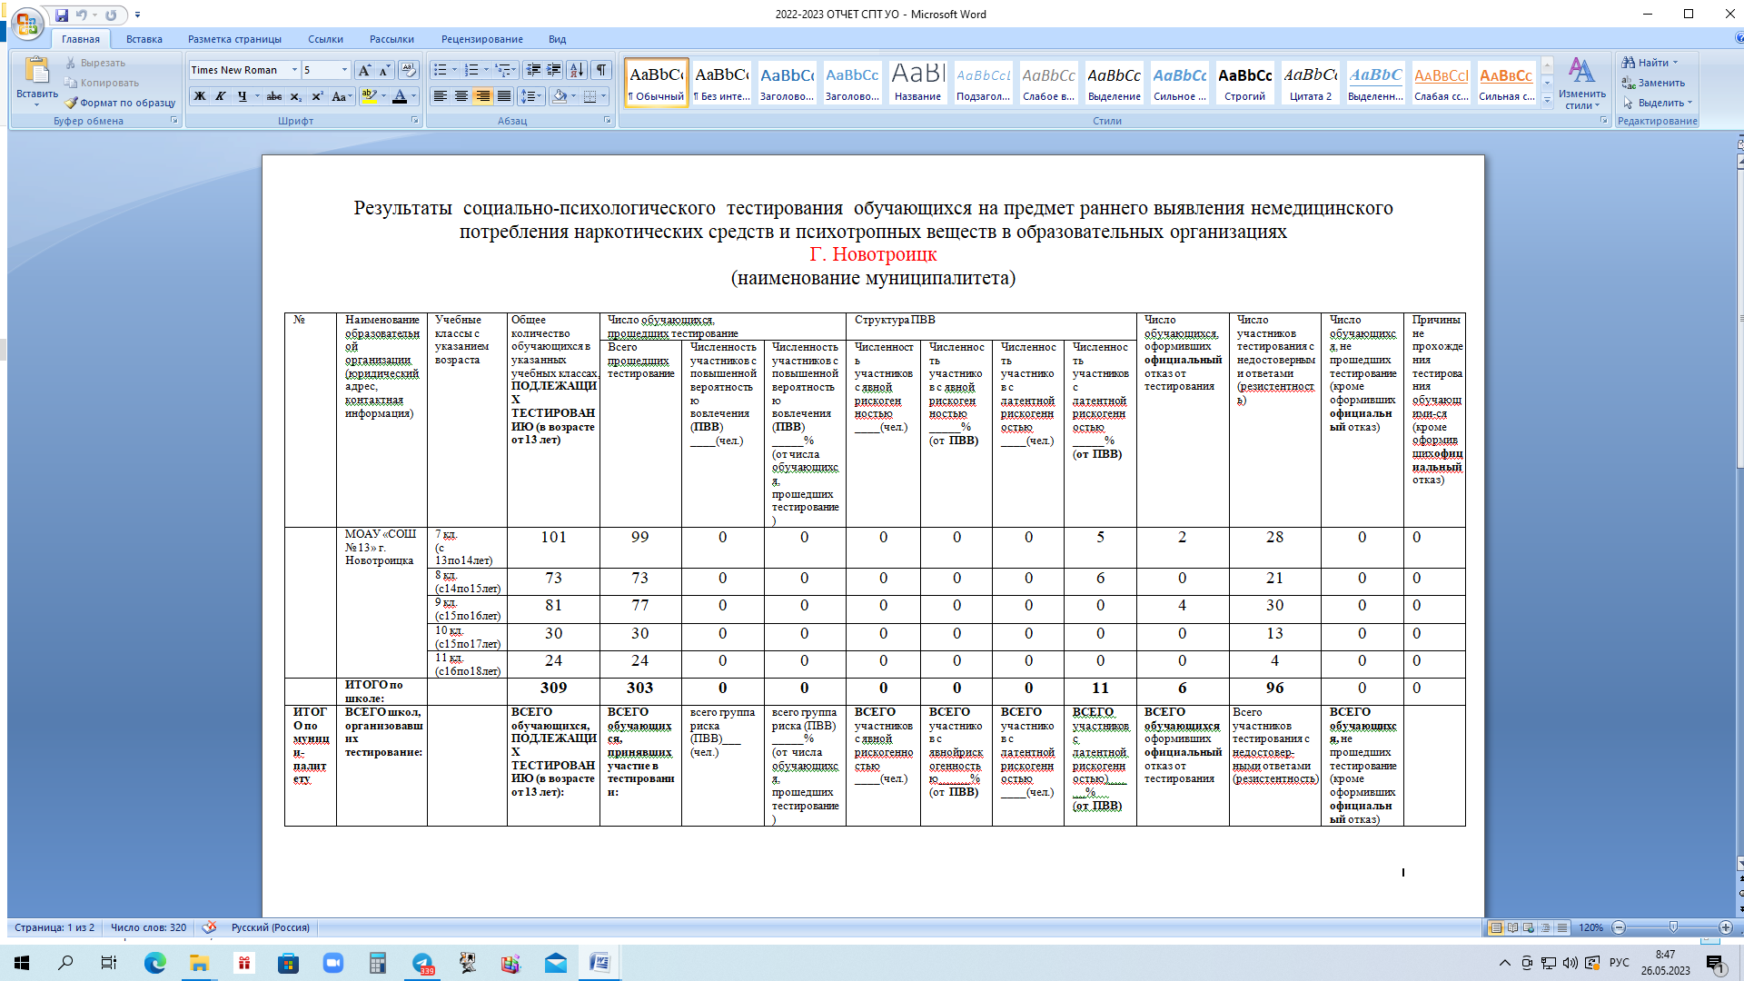

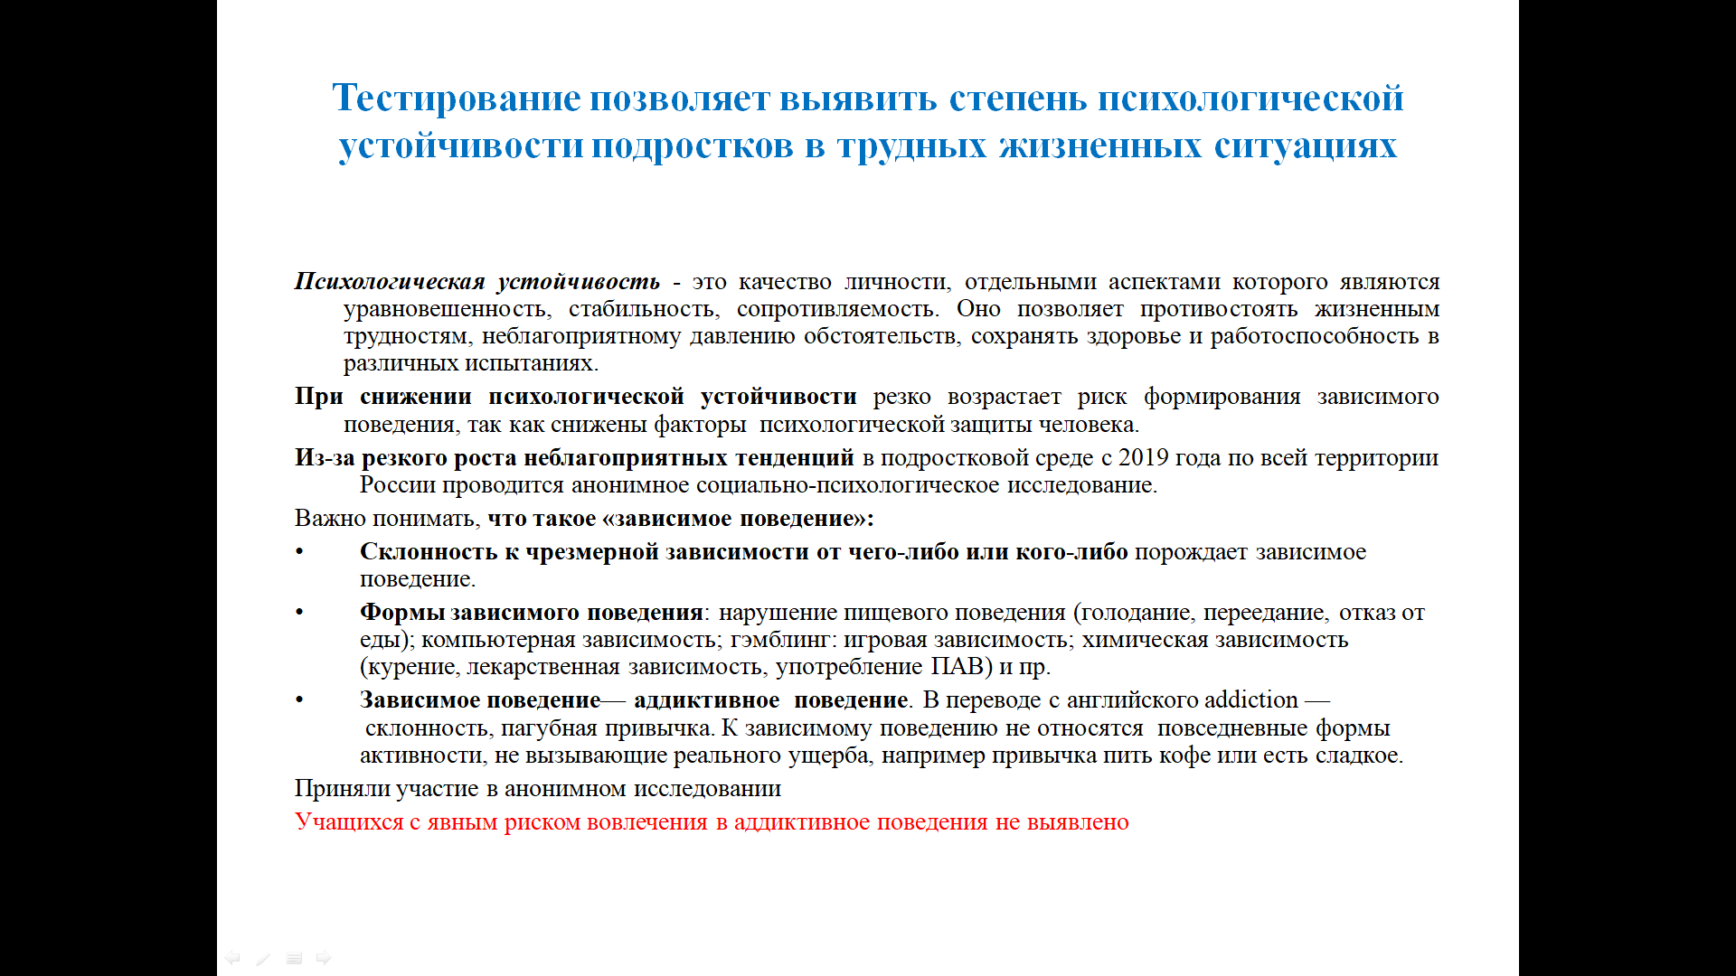

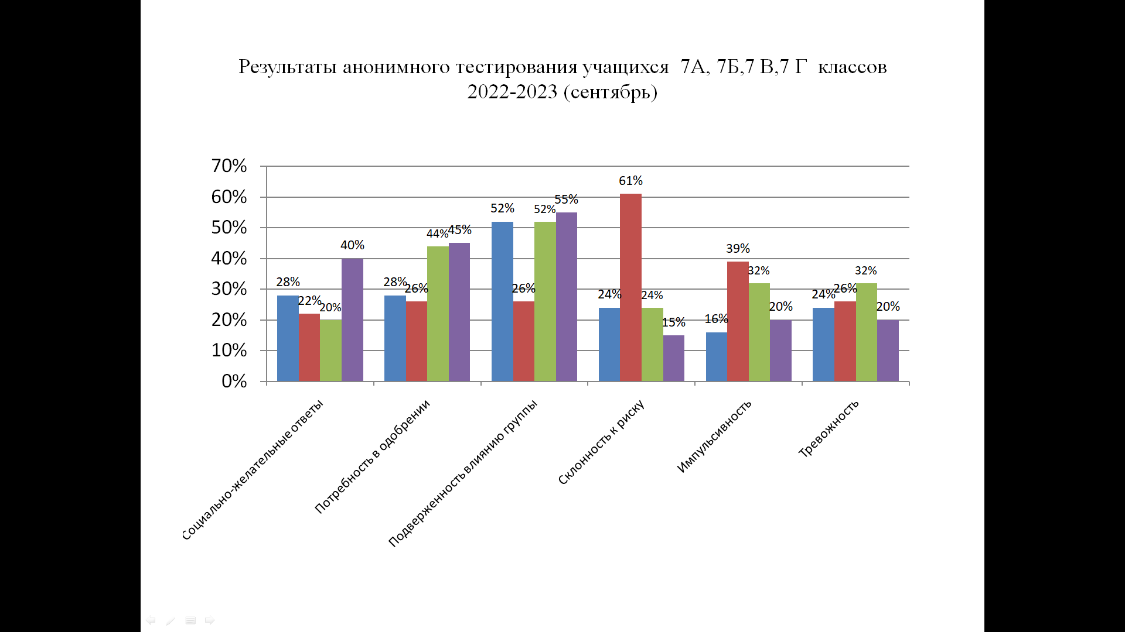

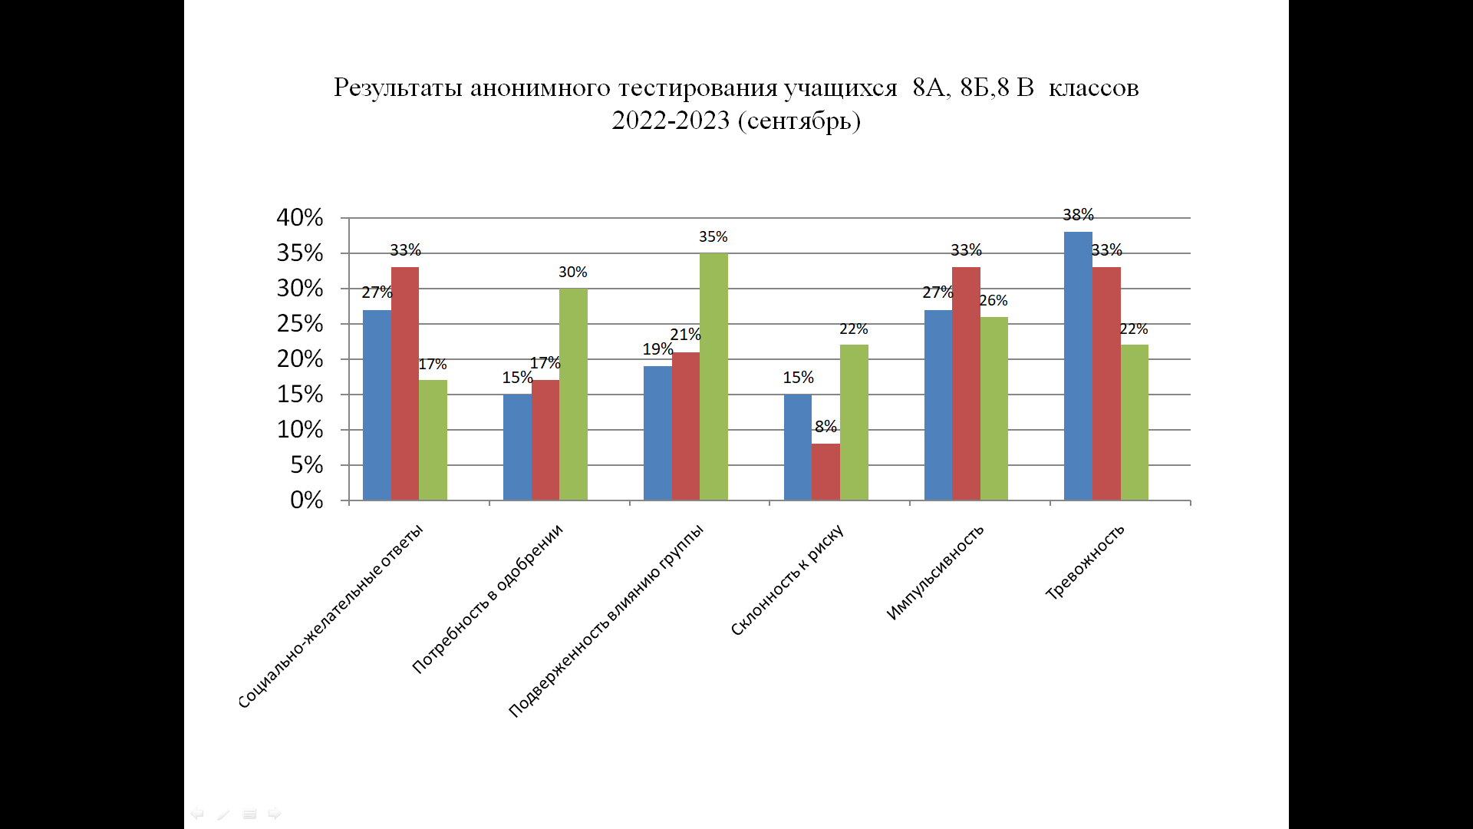

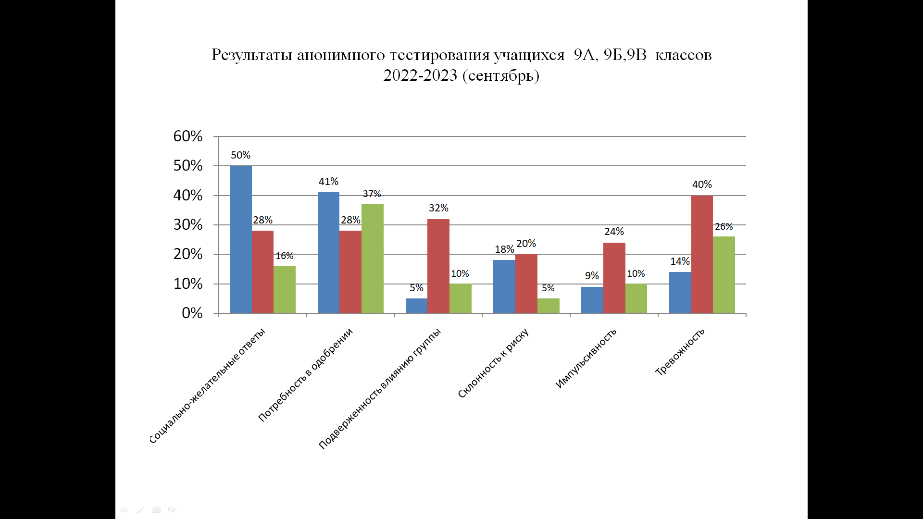

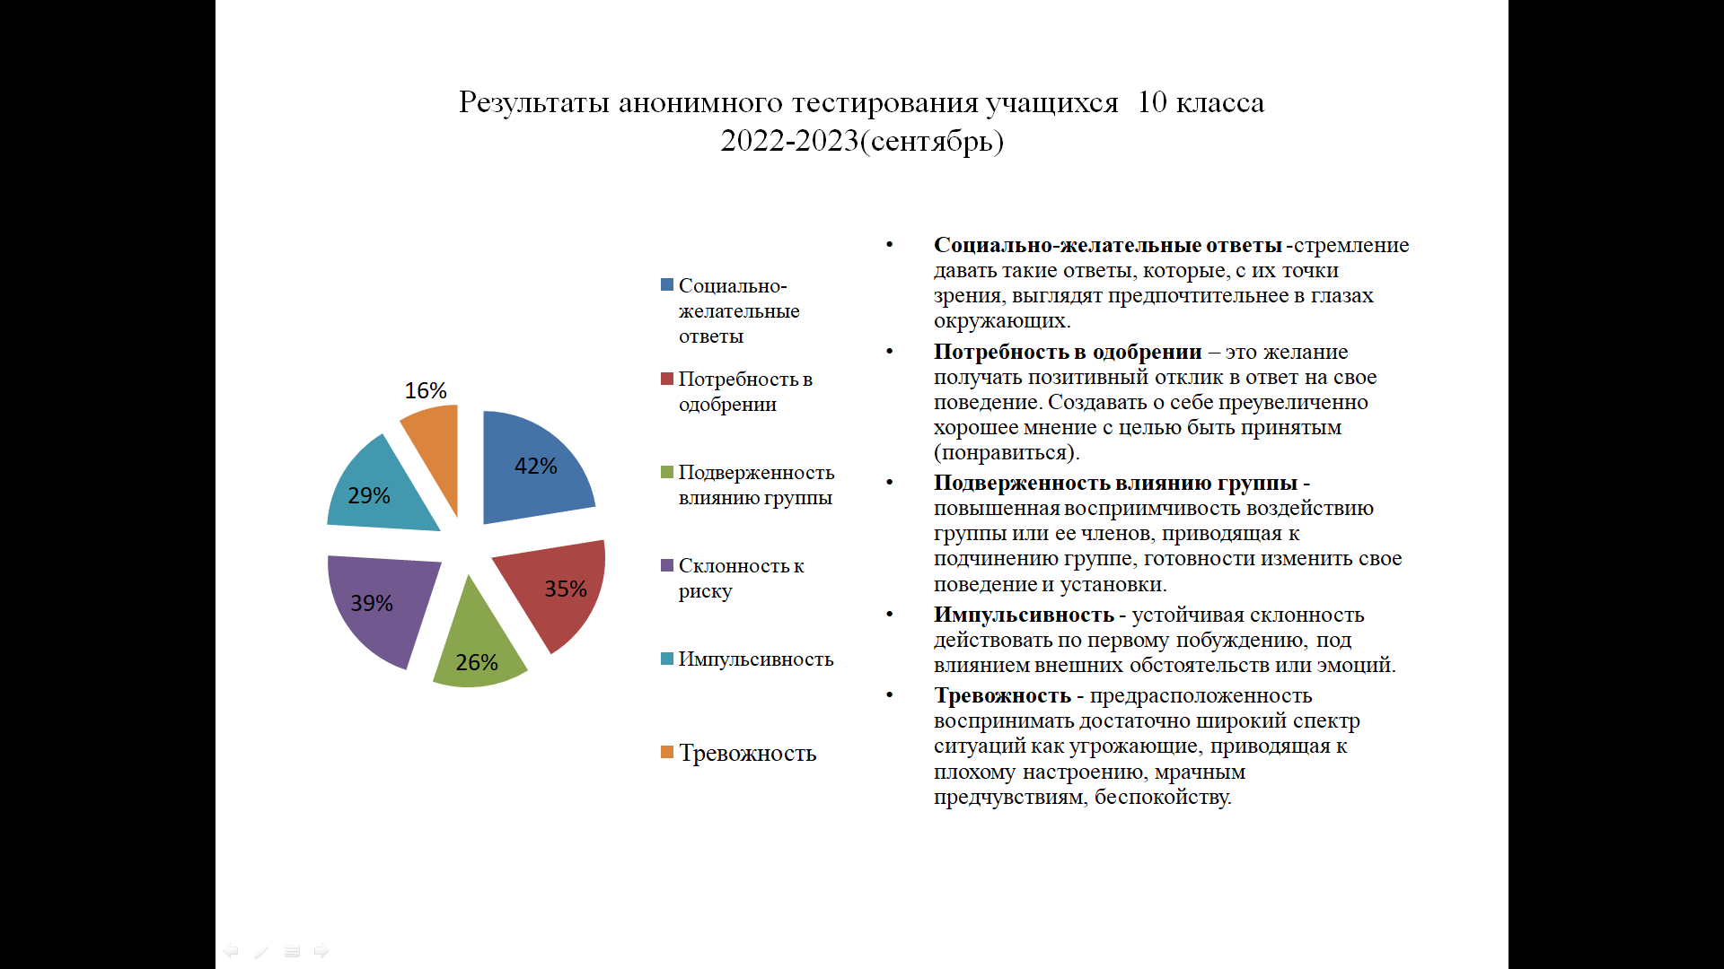

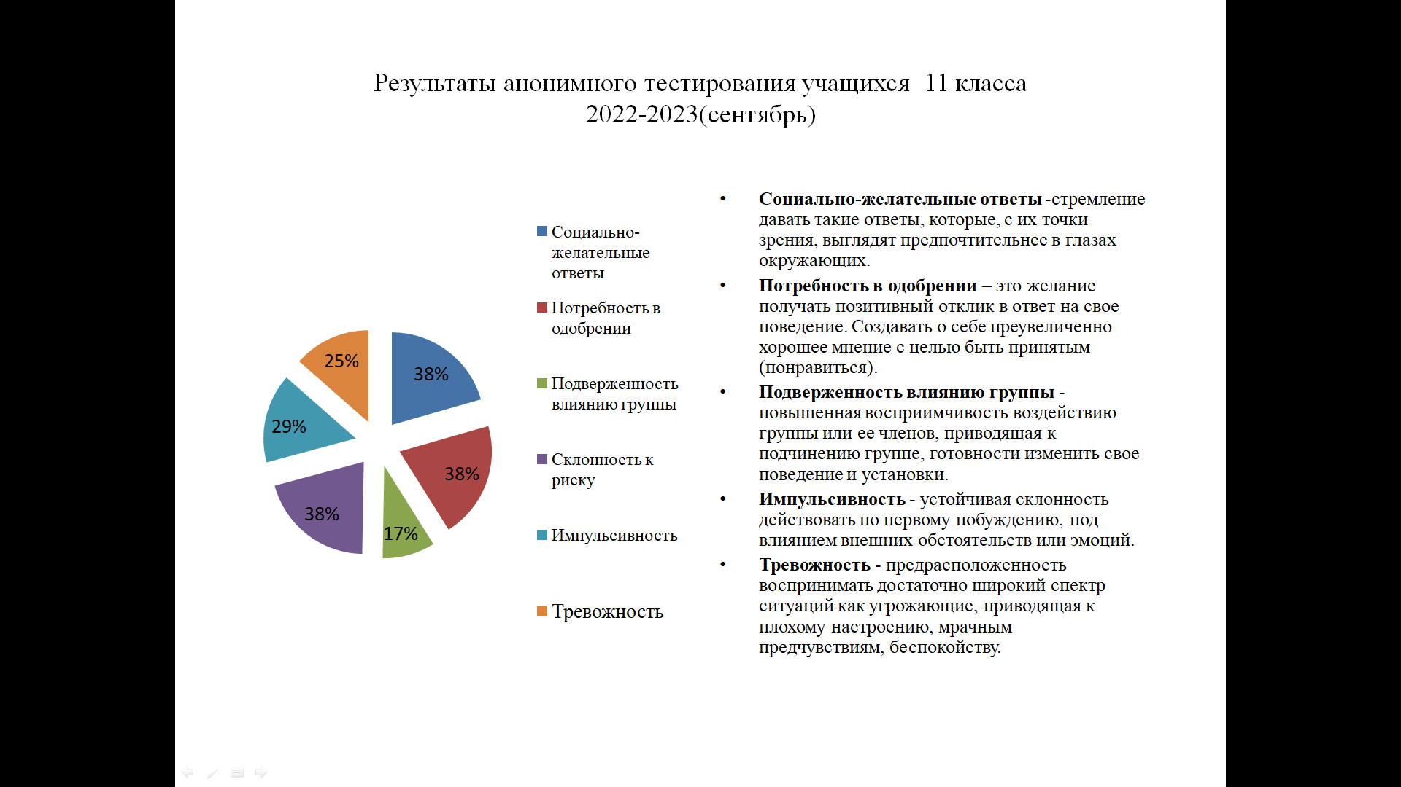

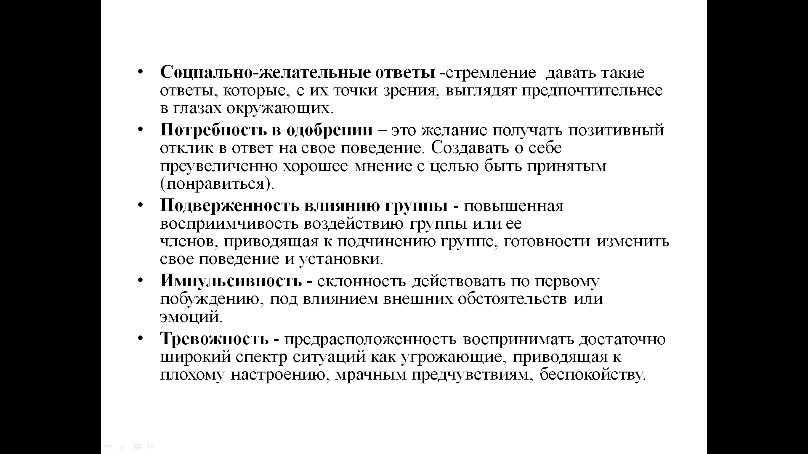

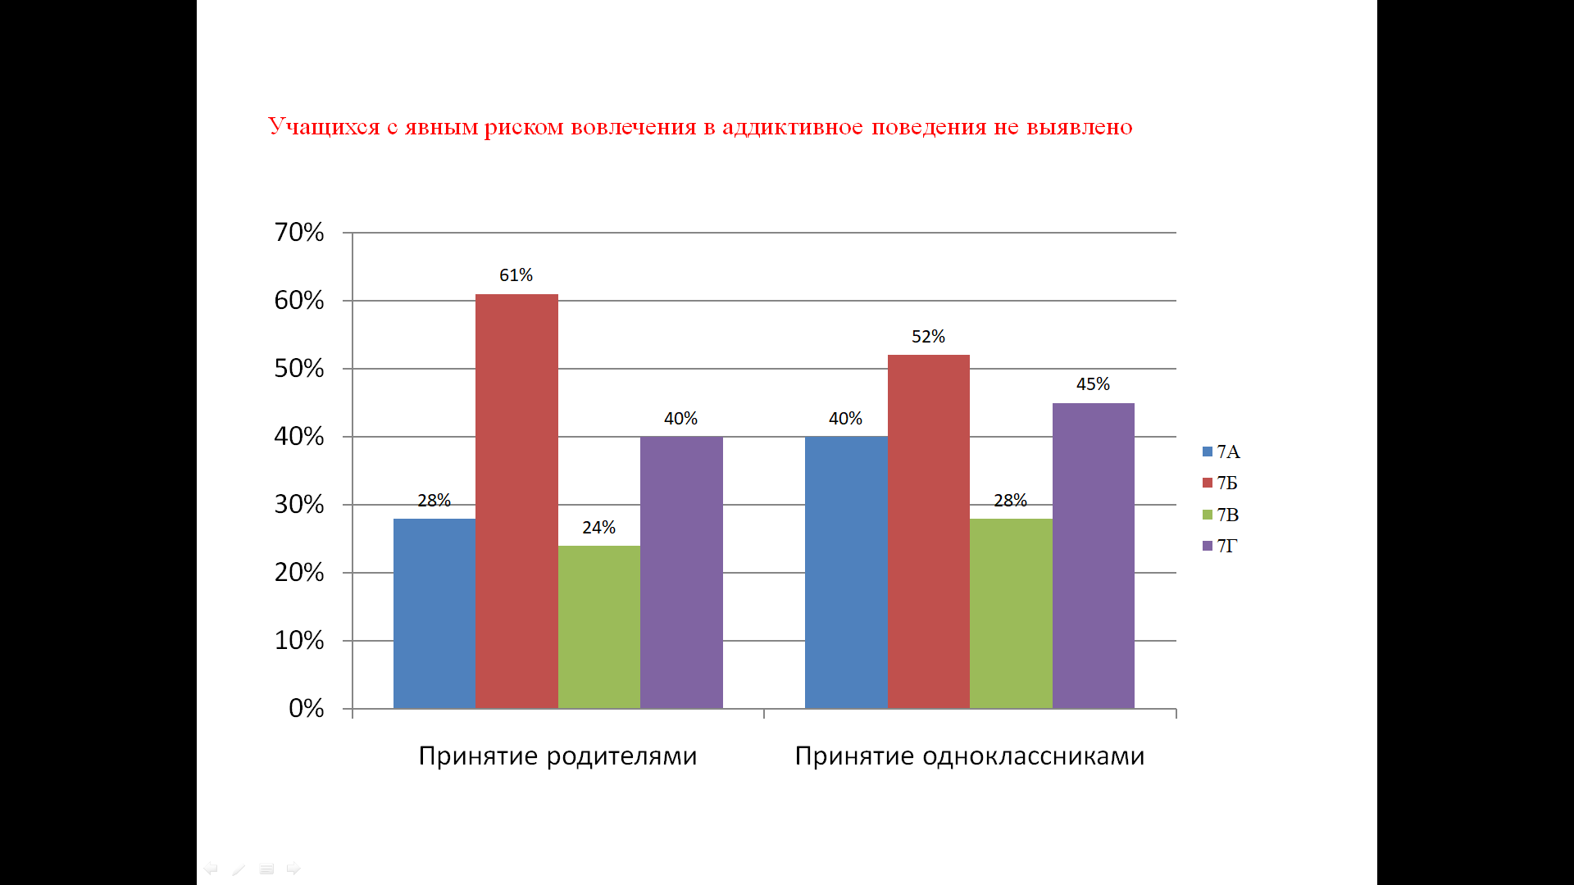

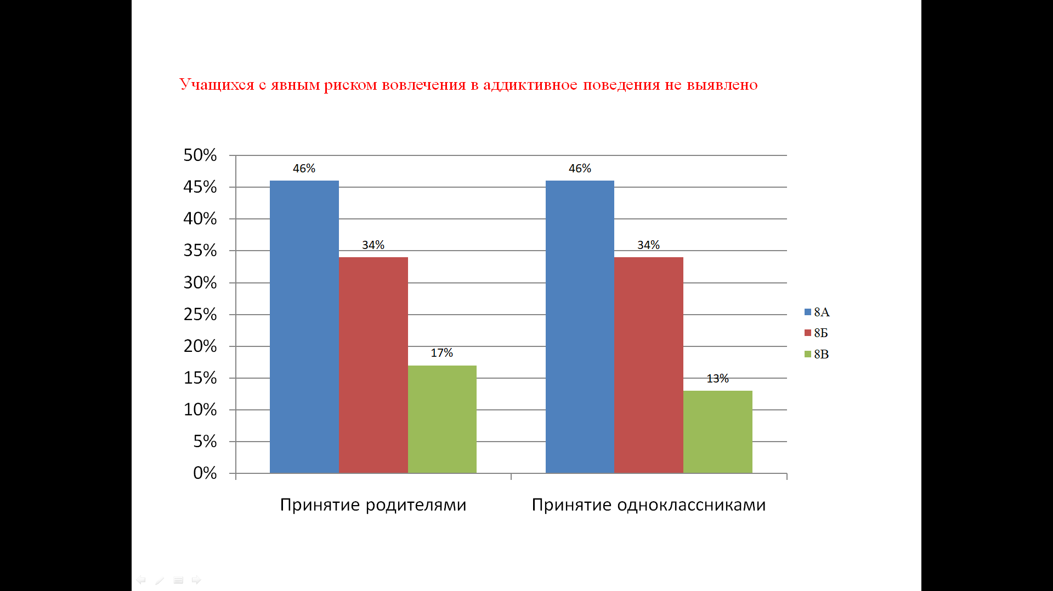

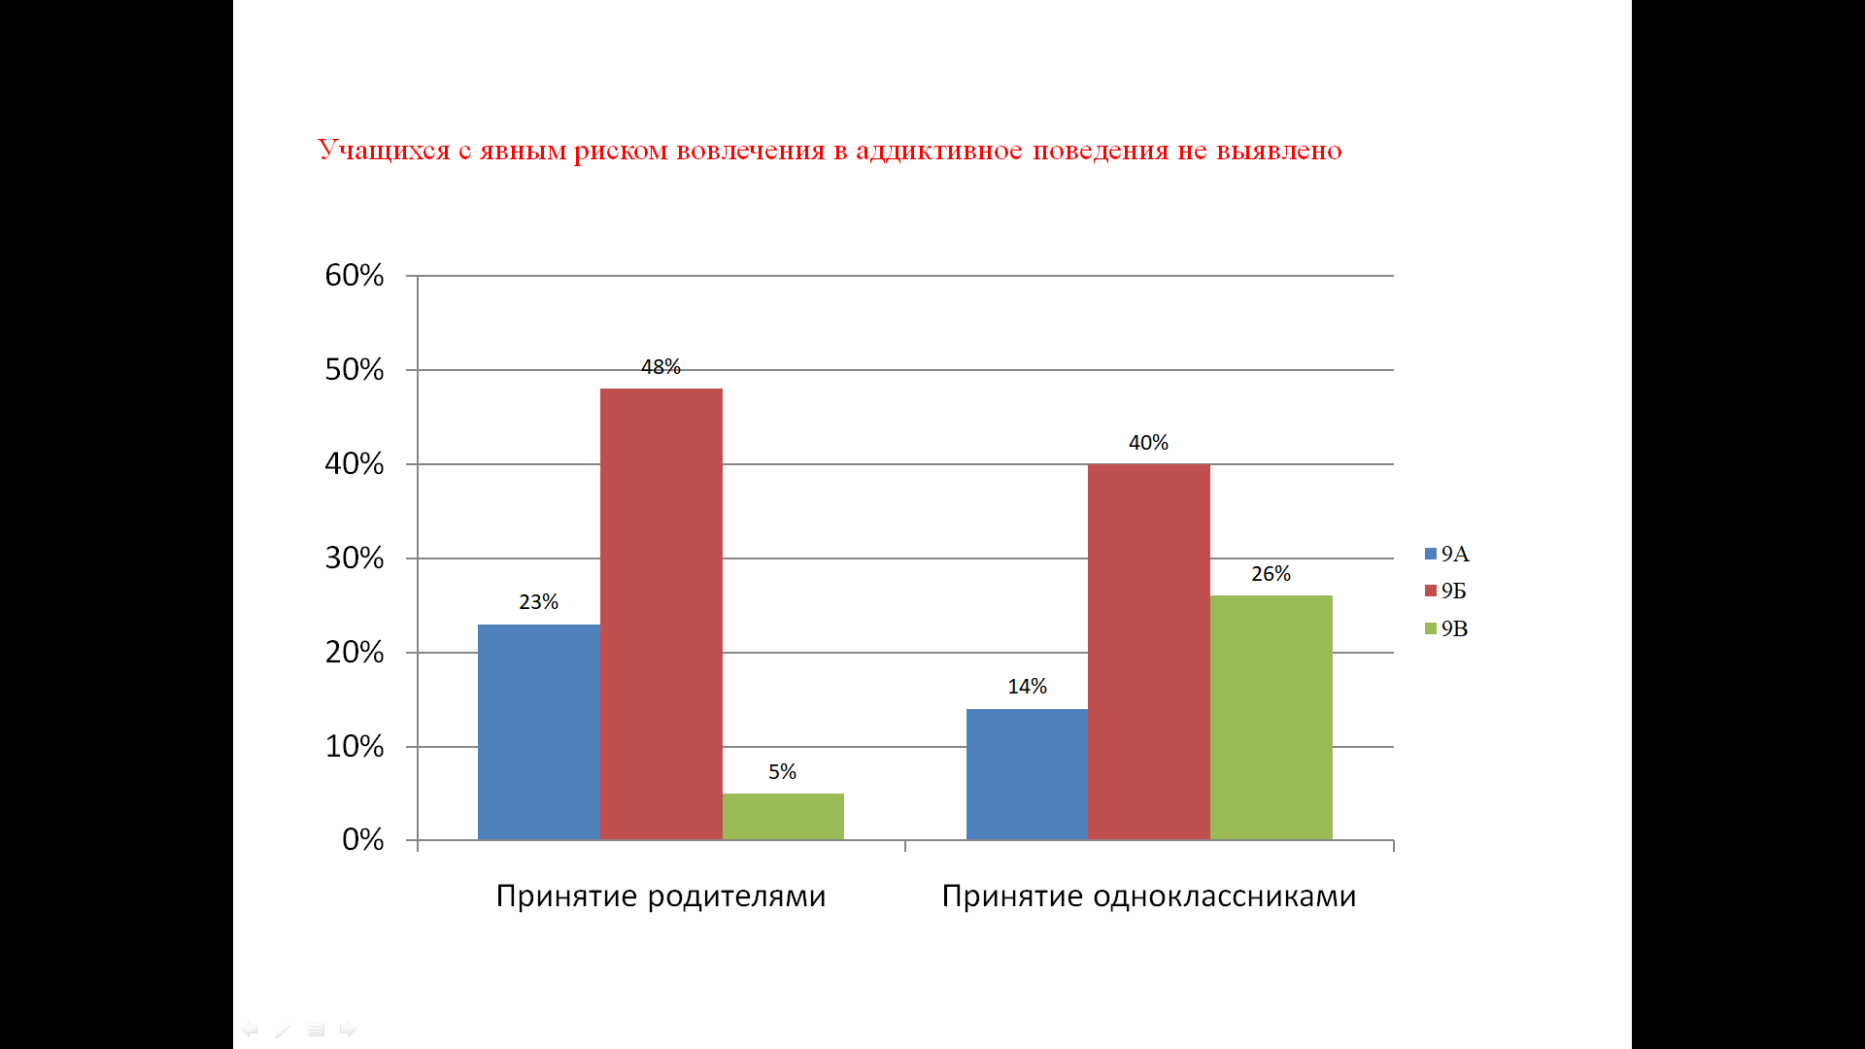

**10 класс**

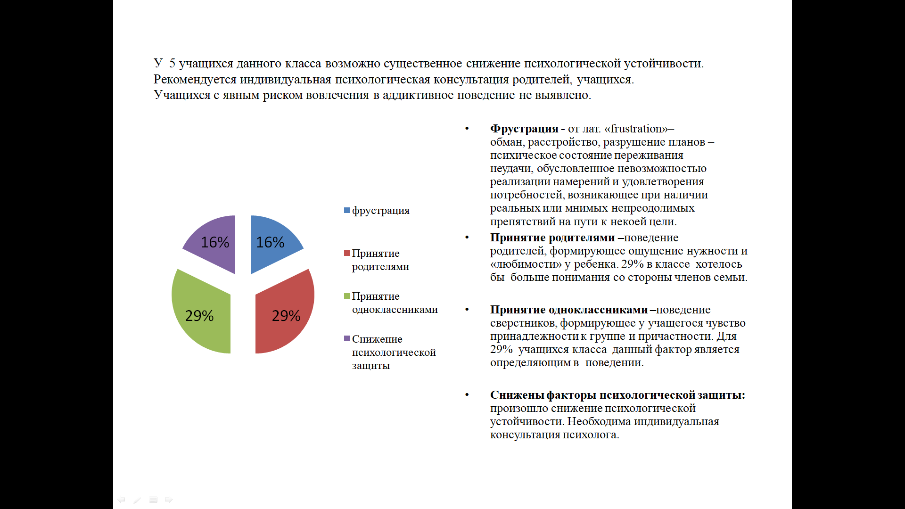

**11 класс**

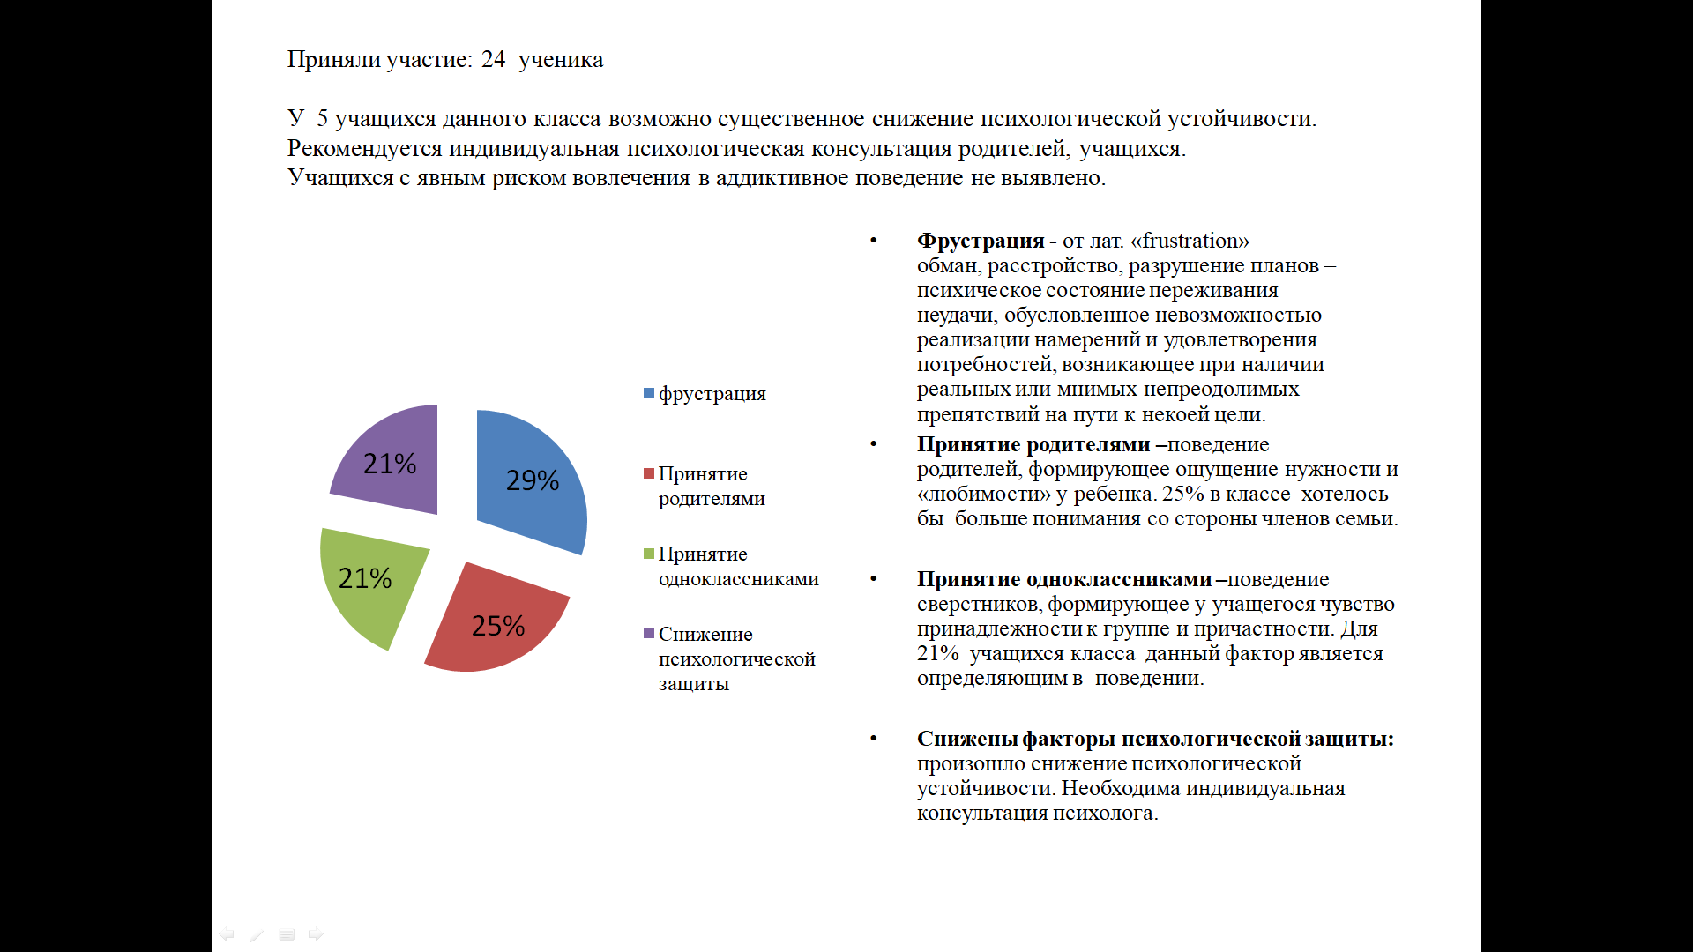

**Мониторинг оценки готовности обучающихся, 5-го класса**

**к обучению в основной школе**

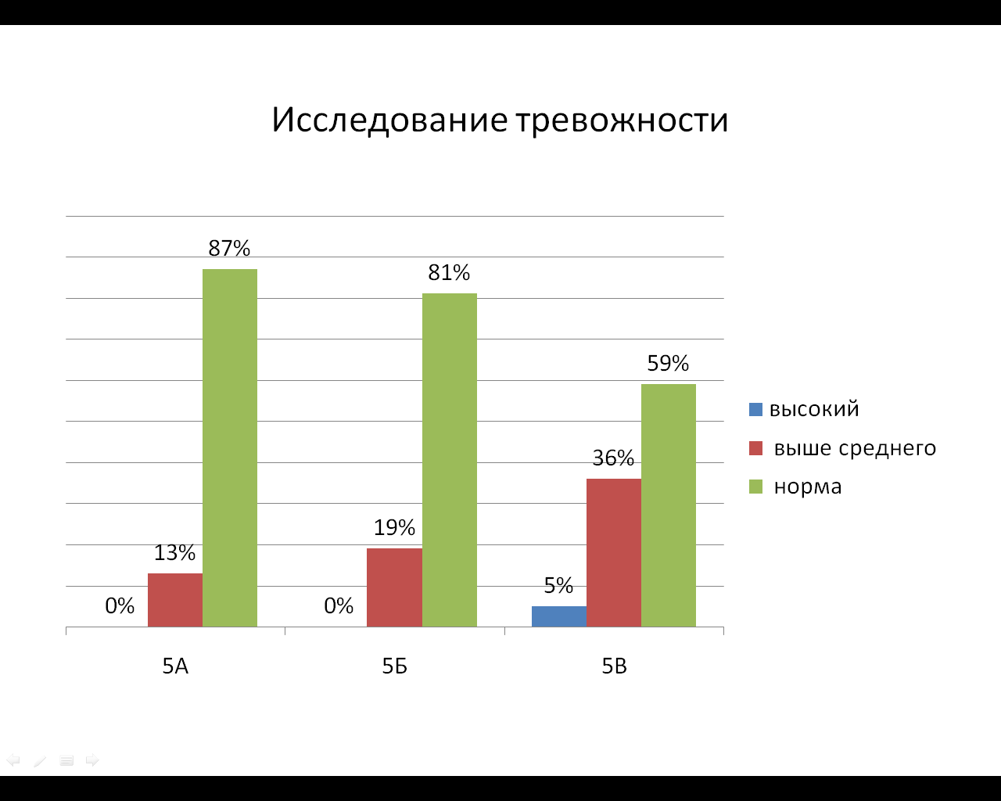

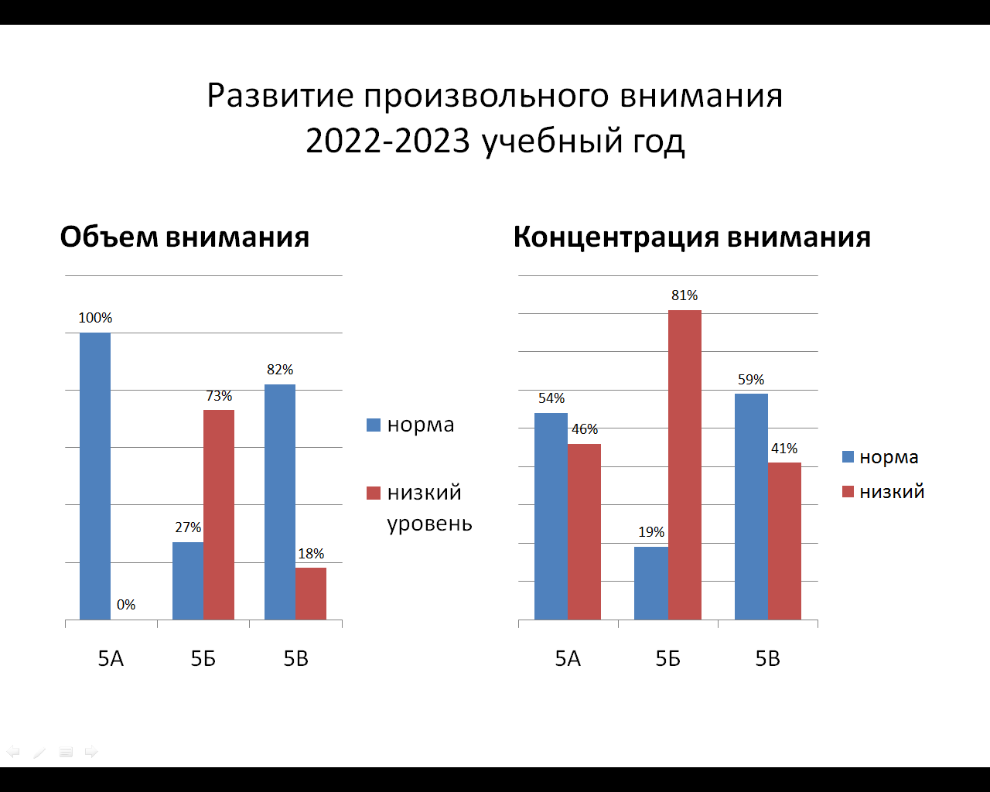

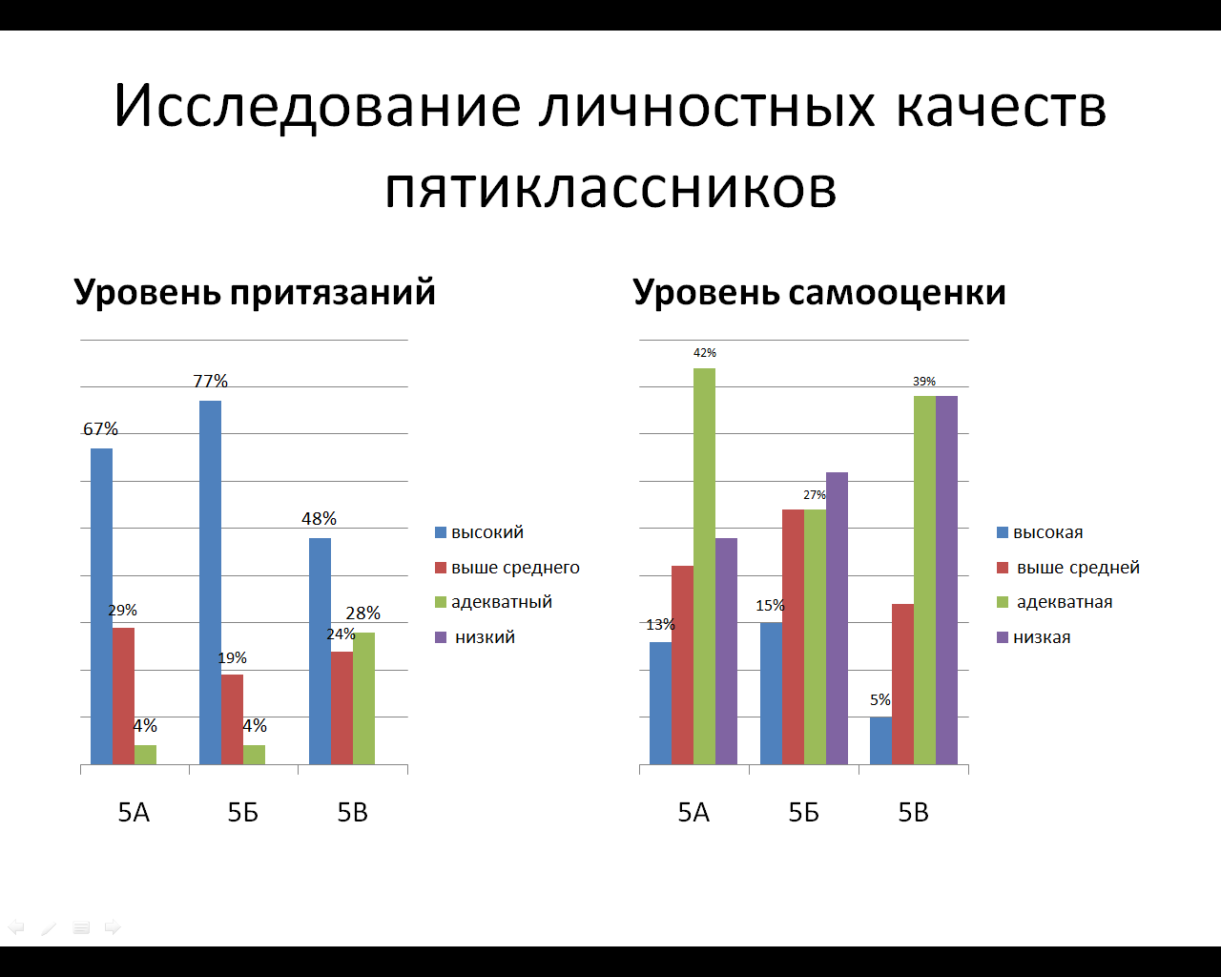

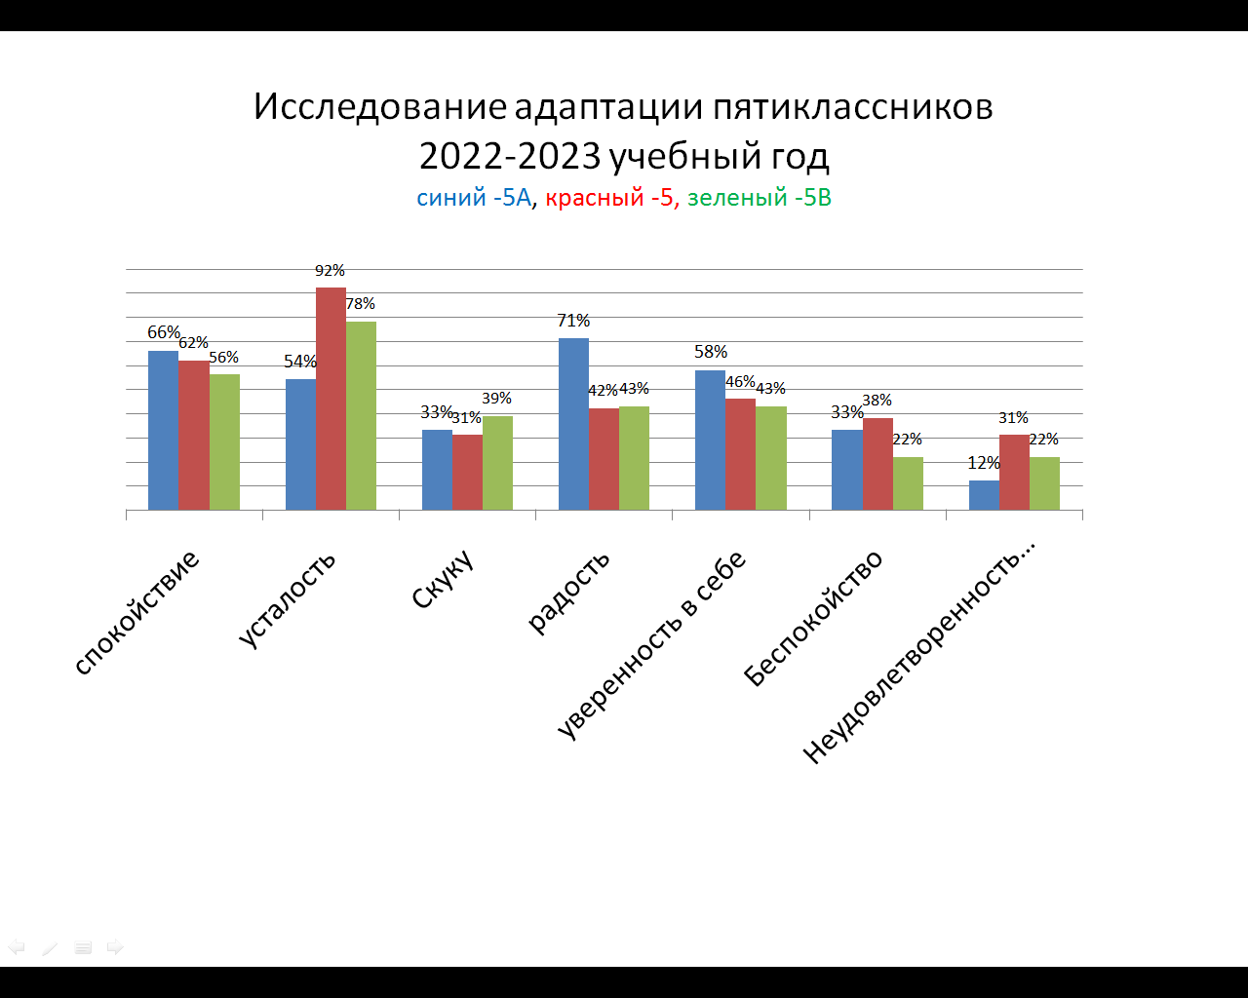

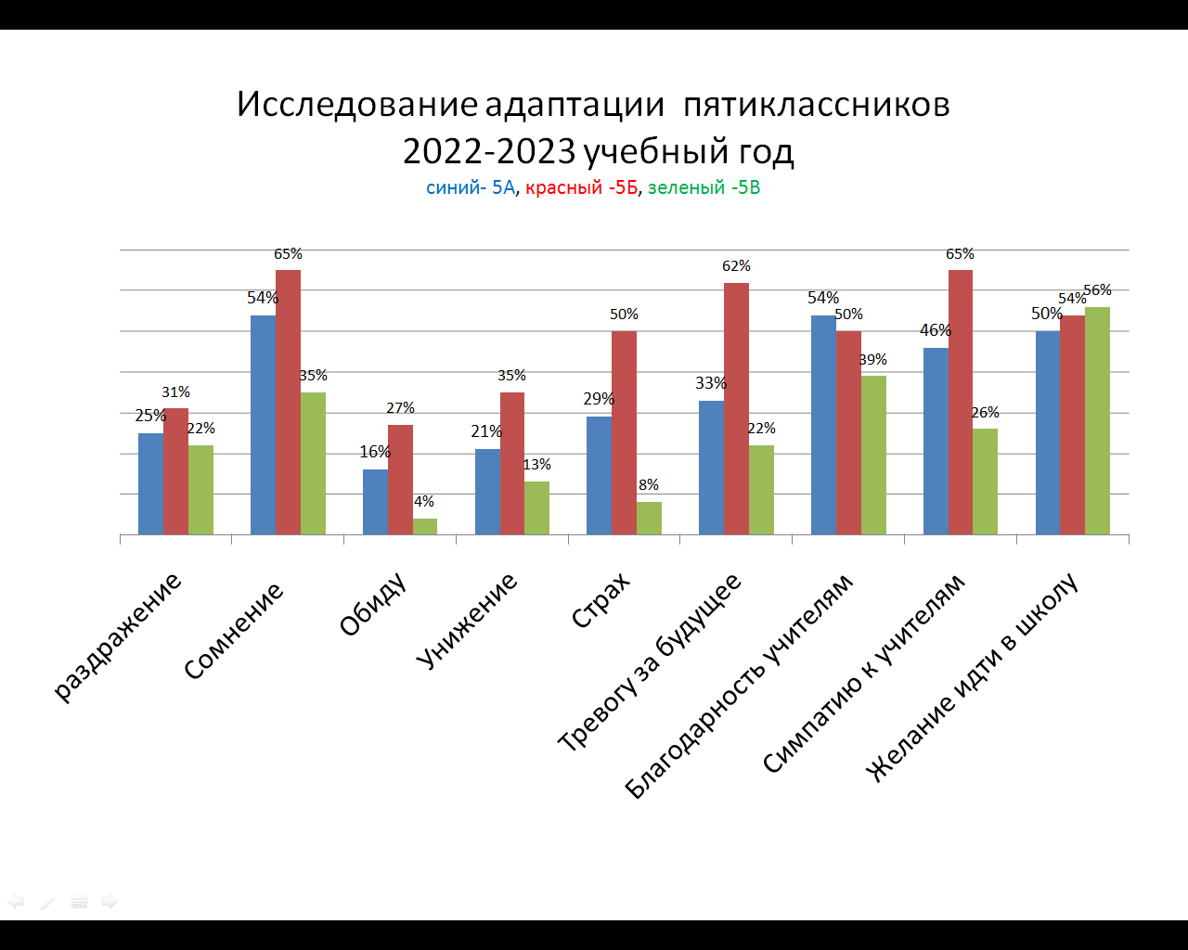

С учащимися старших классов были проведены консультации (онлайн и оффлайн) с целью психологической подготовки к сдаче ЕГЭ и ГИА. Ребята имели возможность познакомиться с приемами саморегуляции, организации режима подготовки, ознакомились с вариантами повторения материала, приемами запоминания (разработанные чек листы размещались в чатах родителей и учащихся через классных руководителей). На основании анкетирования детей и родителей были выявлены группы риска, даны рекомендации классным руководителям, родителям, учащимся. Были поведены групповые консультации родителей учащихся 9 классов по вопросам профессионального самоопределения.

Результаты исследования отношения учащихся выпускных классов к ГИА

**11 класс**

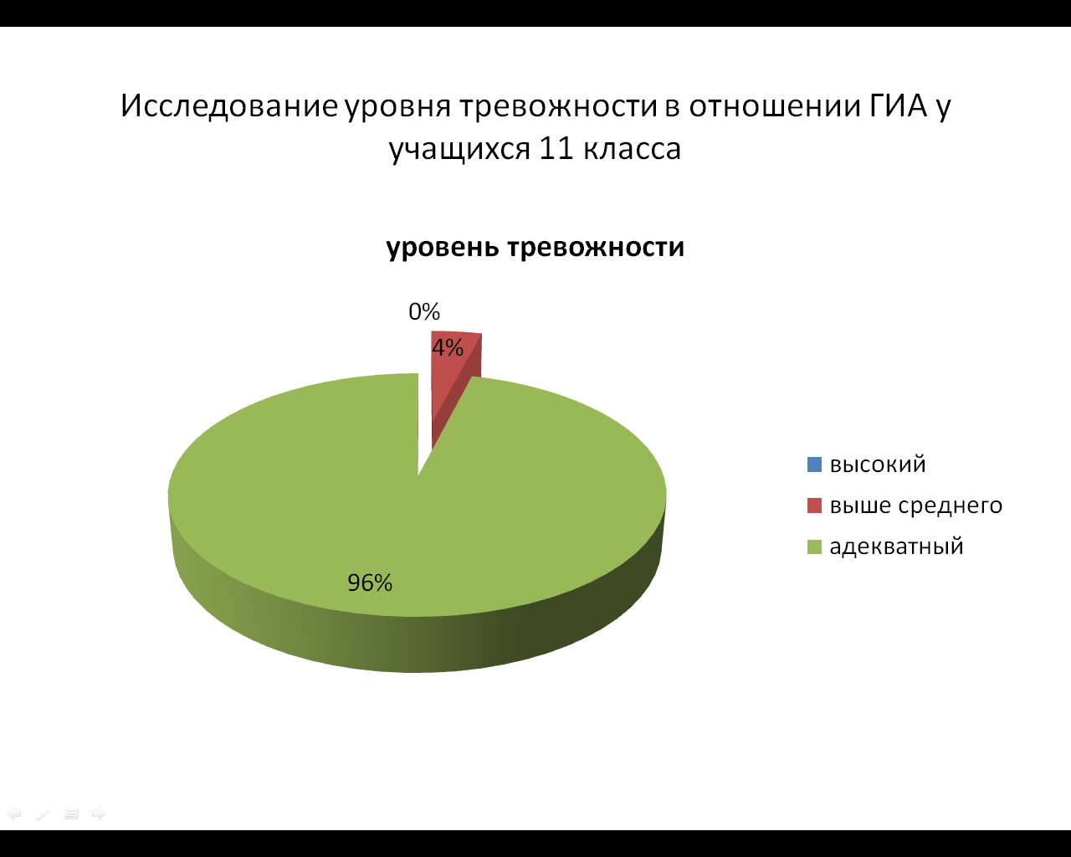

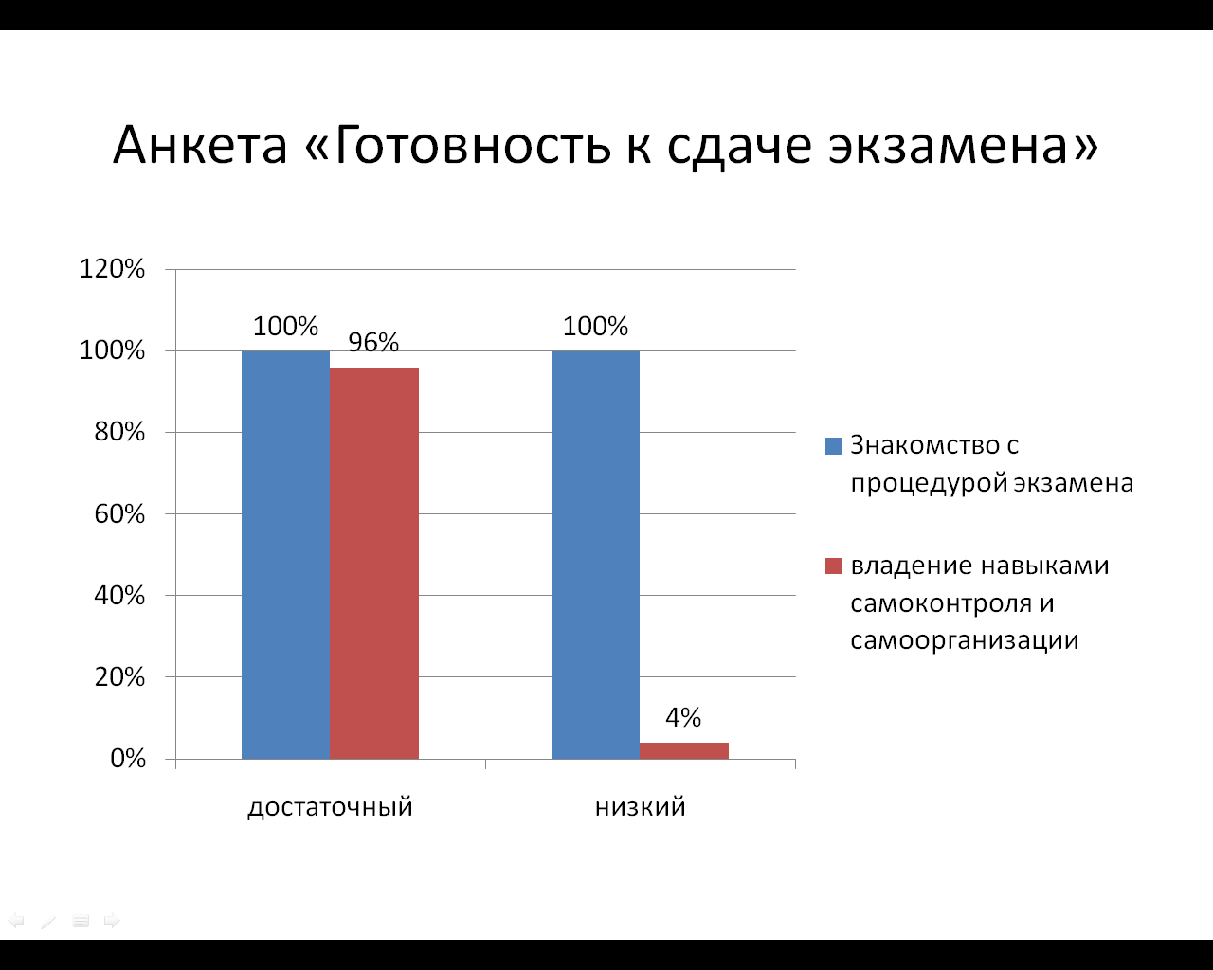

**10 класс**

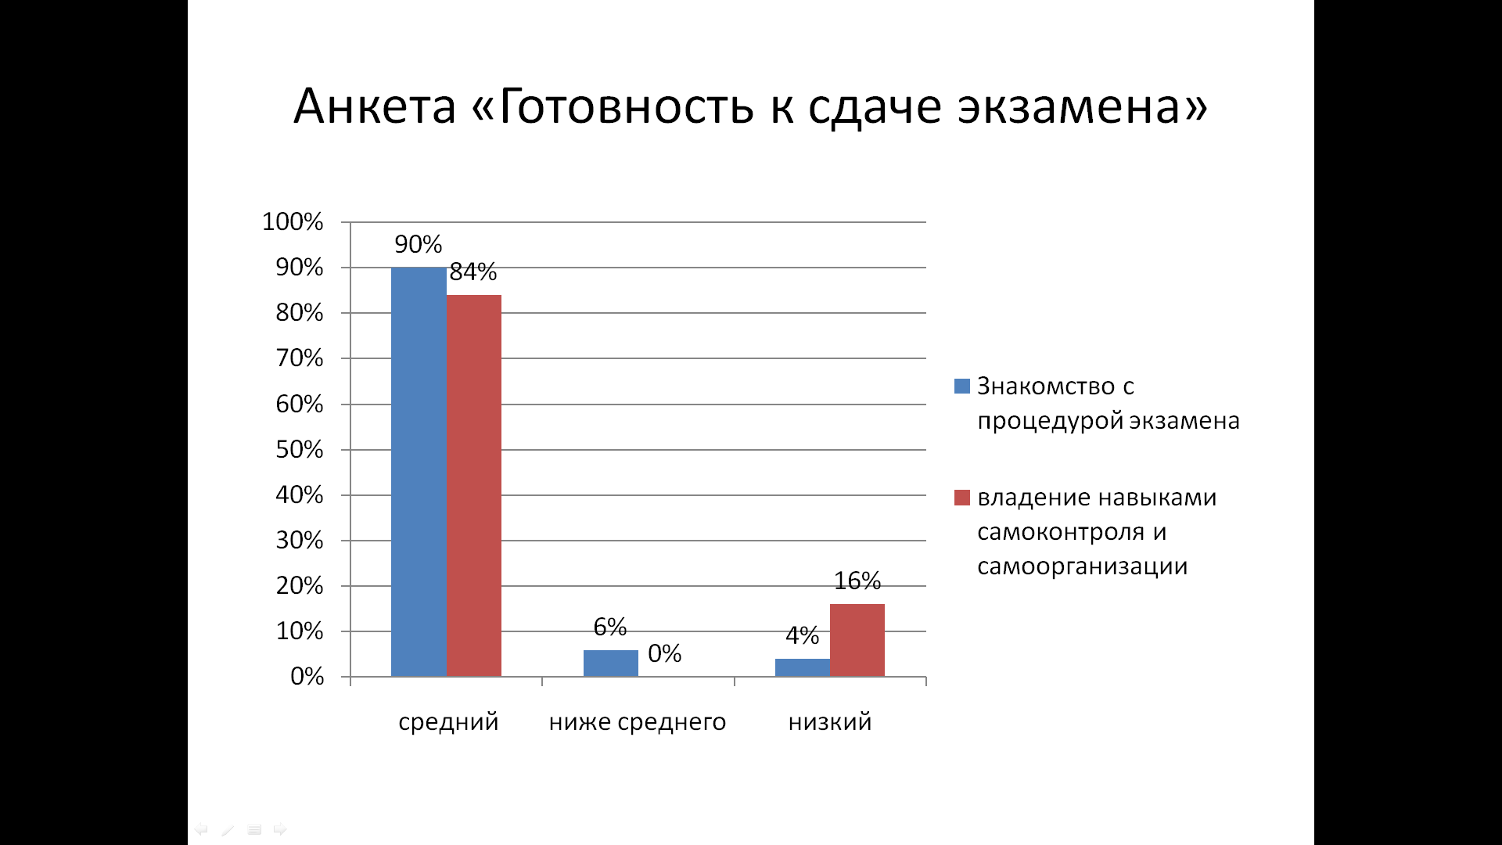

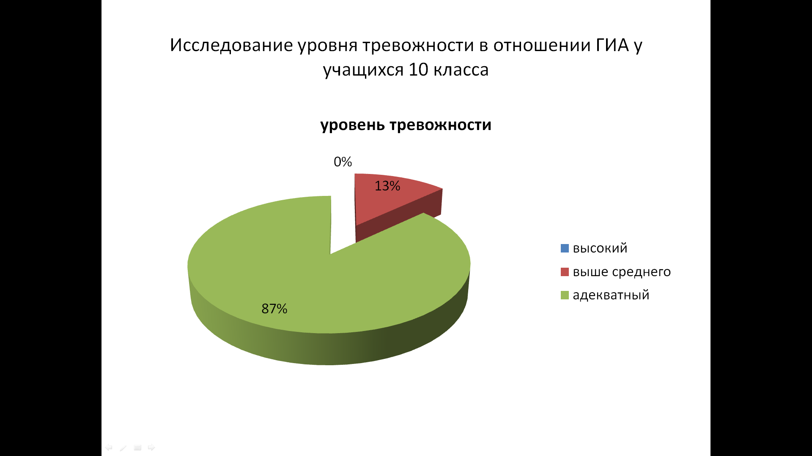

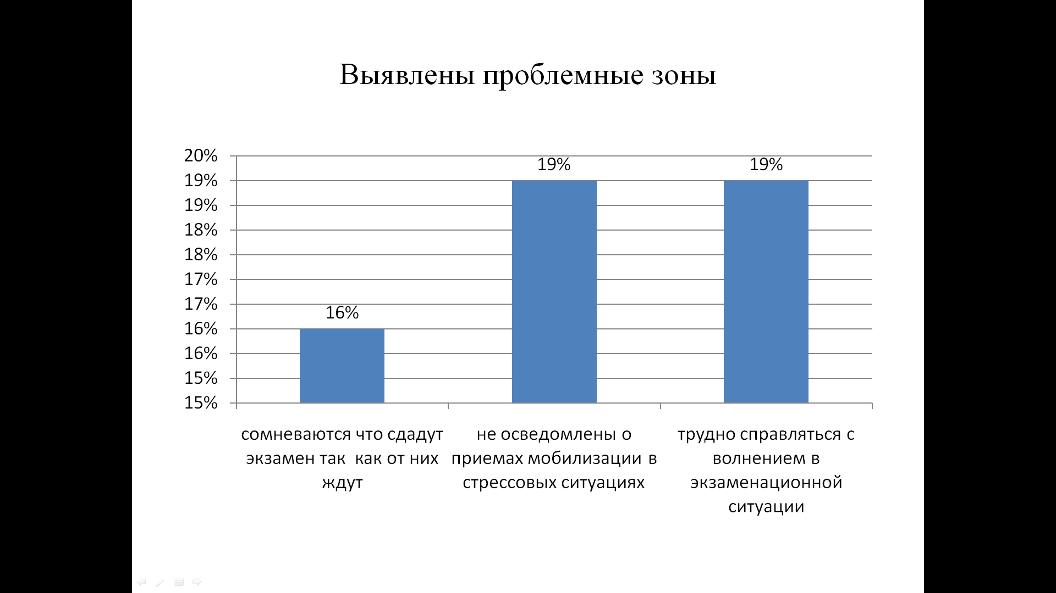

**9 классы**

**9А класс**

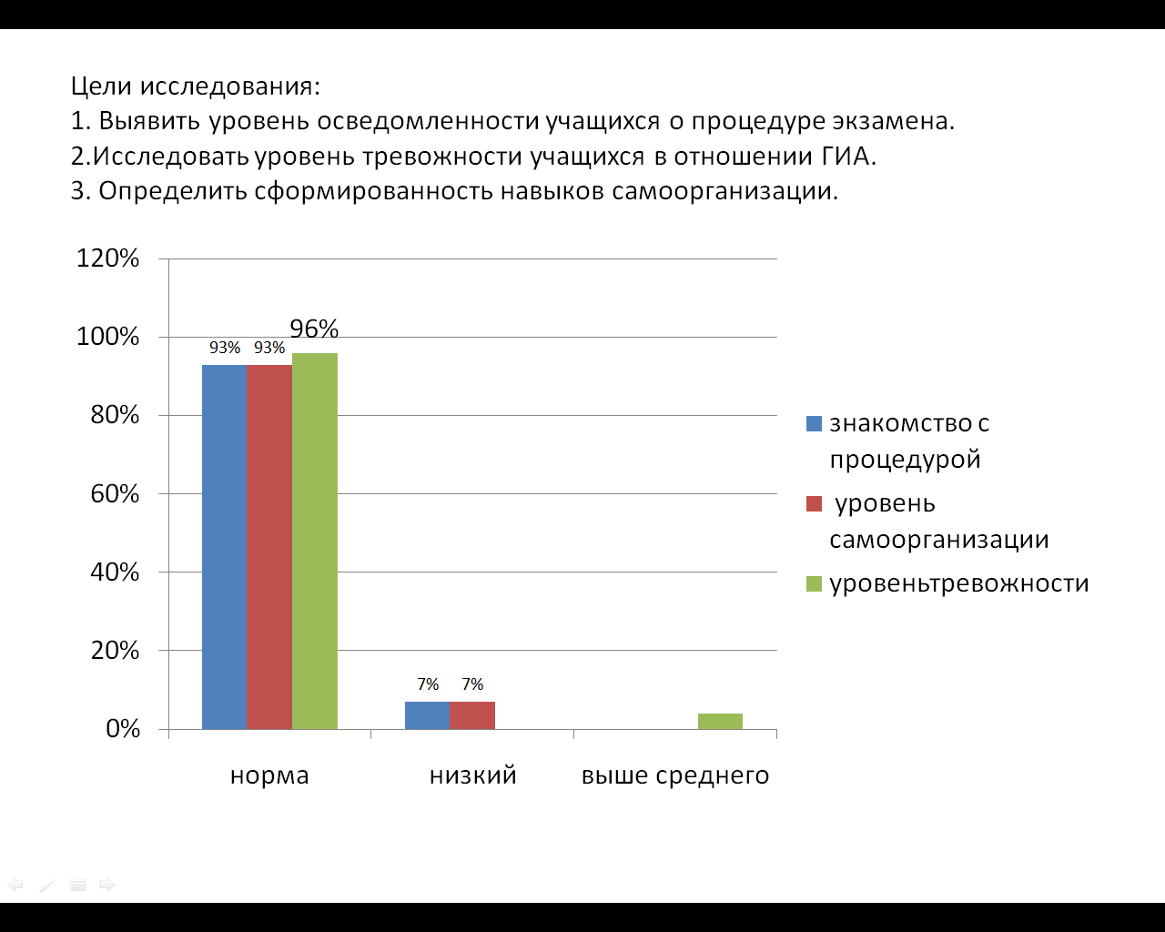

**9Б класс**

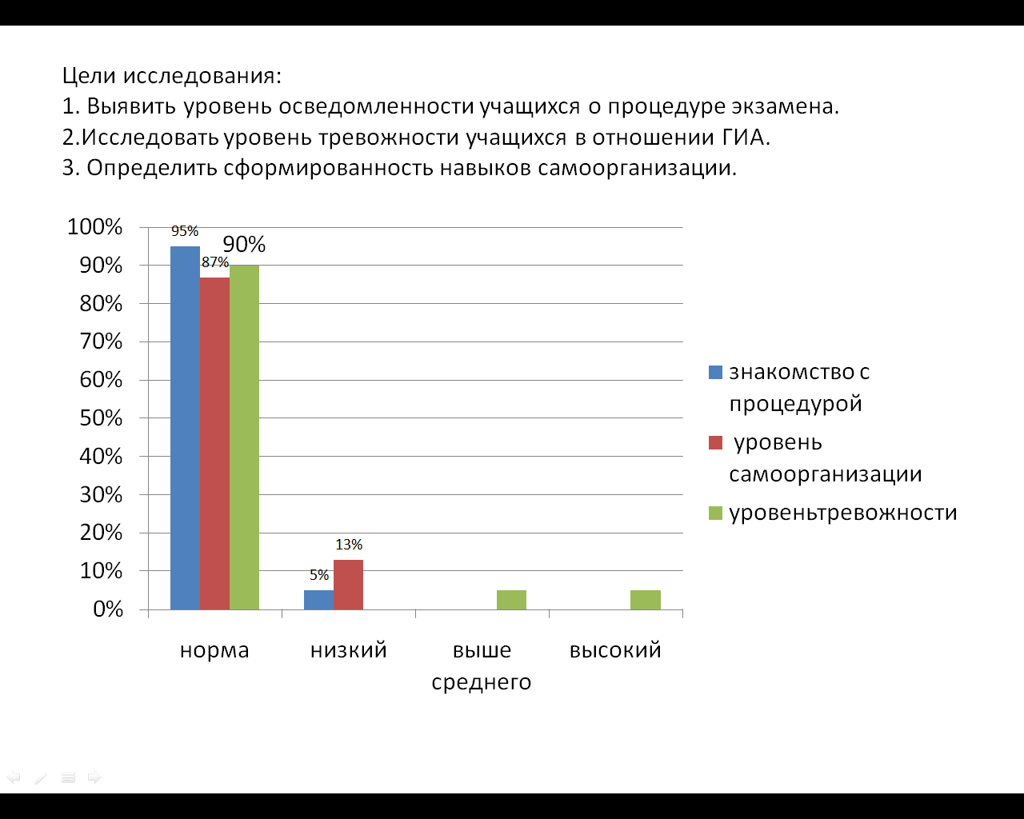

**9В класс**

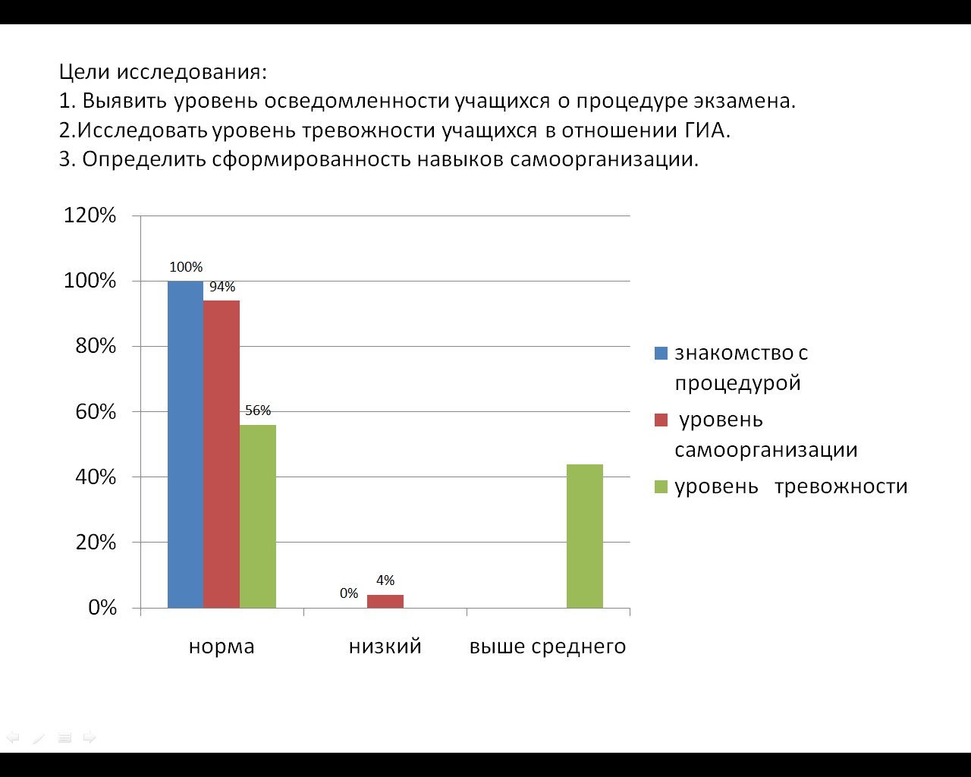

**Профилактическая работа**

Психологическая подготовка выпускников 9,11 класса к сдаче ГИА

Применялись разные методы: беседы, консультации : «Как побороть тревожность перед экзаменом»

Главным направлением для выпускников, является профориентация. Были разработаны и распространены в родительских чатах, чатах учащихся (через классных руководителей) чек-листы с рекомендациями по выбору профессии, по повышению стрессоустойчивости.

В рамках проведения недели психологии (октябрь, апрель) были разработаны материалы, методические рекомендации, сценарии, видеозанятия (с элементами арттерапии «Букет мимозы»).

**Для педагогов** проведен онлайн мастер класс «Профилактика душевных простуд», «Простые техники переключения негативных эмоций на все случаи жизни», видеоконсультация «Профилактика эмоционального выгорания».

**Для родителей**, законных представителей-консультации, беседы «Профилактика трудностей общения», «Благоприятная атмосфера. Как создать погоду в доме», чек лист «Буллинг. Рекомендации для родителей», «Как начать с ребенком разговор о буллинге, вывести его на откровенную беседу и постараться решить проблему».

Родительский всеобуч «Как уберечь от беды» - профилактика употребления ПАВ, «Подросток и алкоголь», «Профилактика курения»

**Психокоррекционная и развивающая работа**

1.Работа с детьми ОВЗ и их родителями

В 2022-2023 учебном году проводилась консультационная работа с родителями учащихся, учителями-предметниками. Тематика консультаций: обсуждение возникающих трудностей адаптации, социализации, обучения. Индивидуальная работа с учащимися их родителями.

2. В рамках проведения социально-психологического тестирования проводилась консультационная работа с учащимися, законными представителями (по обращению) и классными руководителями по результатам СПТ. Учащиеся обращались за психологической помощью и поддержкой по вопросам: непринятие своей внешности, проблемы во взаимоотношениях с родителями, с одноклассниками, с педагогами.

3. Проводились коррекционные и развивающие занятия: развития когнитивных способностей; коррекция самооценки и уровня притязаний; развитие коммуникативных навыков, коррекция агрессивного поведения, работа со страхами (одиночества, неуспешности).

**Консультативная работа**

1) Организация и проведение онлайн вебинара для педагогов «Как учится детский мозг», май

2) Консультации администрации, классных руководителей по вопросам организации и проведения мониторинга, психологического сопровождения учащихся 1-11 классы, СПТ в 7-11 классах, мониторинга уровня воспитанности с 1-11 классы.

3)Индивидуальная работа с родителями и детьми по вопросам детско-родительских отношений.

4)Работа по распространению информации о телефоне доверия 8-800-2000-122

5) Проводилась работа по разъяснению ситуаций связанных с фейковой информацией (чек листы)

6) Классным руководителям направлялся информационный материал для использования в работе с учащимися, родителями

7) Распространение материалов для профилактики эмоционального выгорания педагогов

**Экспертная работа**

Анализ, адаптация бланков для исследования уровня внимания, социометрические исследования, исследования учебной мотивации школьников, уровня тревожности, уровня развития общих познавательных способностей. Социально-психологическуое исследование (тестирование). Обработка полученных результатов, формирование заключений по классам, проведение консультаций для классных руководителей, администрации школы, родителей учащихся

**Организационно-методическая работа педагога-психолога**

1. Оформление текущей документации.
2. Прослушивание тематических городских и областных вебинаров ()
3. Посещение городских метод объединений в очном и в онлайн формате).
4. Оформление заключений
5. Подготовка материала для странички психолога на сайте школы (рекомендации родителям, учащимся)
6. Подготовка материала для чата педагогического коллектива школы по темам профессионального выгорания.

**Повышение квалификации**

В 2022-2023 учебном году педагог –психолог прошла курсы повышения квалификации (в объеме 72 академических часов) на базе ООО «Ресурс» по теме «Профилактика суицидального риска детей и подростков».

В течение учебного года принимала активное участие в вебинарах, конференциях ГППЦ ( г. Москва) «Эффективные технологии работы с детьми РАС», «Применение ассистивных технологий в работе с детьми ОВЗ».

Институт дианализа ( г. Новосибирск) «Дианалитические консультации с разборами случаев».

УМПЦ МГППУ (недели родительской компетенции): «Снятие тревожности в период экзаменов и уверенность во время экзамена», «Как подойти к выбору профессии, комплексный подход к профориентации», «Профессии будущего- к чему стремиться», «Раннее обучении и раннее развитие – в чем разница», «Техники самопомощи и восполнения ресурсного состояния».

Участие в конференциях Школы развития Эмоций: «Стыд и вина у ребенка. Методы работы психолога», «Эмоциональный интеллект детей и взрослых – практики психолога», «Мотивация к учебе», «Адаптация первоклассника к школе».

В течение года психолог принимала участие в работе городского методического объединения социально-психологической службы, где специалисты обменивались опытом работы, расширяли свои представления о современных формах, технологиях, методических приемах, активизировали свой творческий потенциал и повышали профессиональную компетентность.

Методическую деятельность за истекший период можно оценить как продуктивную. В дальнейшем необходимо на основании анализа деятельности доработать имеющиеся программы и разработать новые с учетом потребностей участников образовательного процесса.

Анализ работы за 2022 – 2023 учебный год позволяет определить **основные задачи по психолого-педагогическому сопровождению учебно-воспитательного процесса на 2023-2024 учебный год:**

* Продолжить работу по созданию психолого-педагогических условий, способствующих реализации ФГОС последнего поколения.
* Продолжить диагностическую и профилактическую работу в предупреждении отклонений в социальном и психологическом здоровье, по профилактике суицидального поведения детей и подростков.
* Усилить работу по профилактике употребления психоактивных веществ среди обучающихся.
* Оказывать помощь детям с ОВЗ в освоении образовательной программы и интеграции в образовательном учреждении, социально-психологической адаптации.

.

## 6.10 Социальное партнерство.

Одной из важнейших задач образовательной политики государства на современном этапе выступает организация всестороннего партнерства. Это означает, в том числе, и развитие сетевого взаимодействия на различных уровнях системы образования.

Наша школа ищет активные пути взаимодействия в социуме, и это благоприятно влияет на показатели работы. Социальными партнерами школы являются местная власть, градообразующие предприятия, образовательные учреждения, учреждения дополнительного образования, учреждения здравоохранения, культуры, общественные организации.

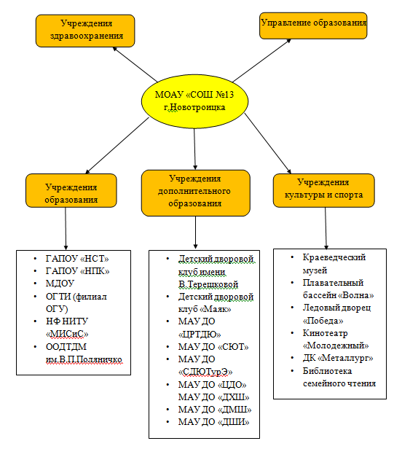

Важным фактором, влияющим на характер и содержание взаимодействия, является **окружающая среда – социум**. Сотрудничество ОУ в социуме – одно из действенных средств противостояния детской безнадзорности. Наша школа взаимодействует со многими учреждениями города. В итоге – в ОУ складывается среда достижения результата.

С целью предупреждения правонарушения, бродяжничества, беспризорности, девиантного поведения учащихся, правового просвещения участников образовательного процесса, выполнения Закона РФ «Об основах системы профилактики безнадзорности и правонарушений несовершеннолетних» №120 от 24.06.1999г., активизации совместной деятельности школы и служб, ведомств системы профилактики была налажена система работы МОАУ «СОШ №13Г.НОВОТРОИЦКА» с инспекцией ПДН, КДН и ЗП. При организации работы использовались следующие формы:

* совместные рейды по посещению семей социального риска;
* советы профилактики с представителями инспекции ПДН;
* проведение просветительской работы (лекции, беседы, проведение инструктажей).

## 6.11 Организация работы с трудными учащимися

В течение 2022-2023 учебного года на учёте в ПДН и КДН и ЗП состоял 1 учащийся за совершение грабежа. Работа с учащимся велась по плану индивидуально, в форме бесед, убеждения, советов, необходимой помощи, консультаций.  В течение года проводился мониторинг посещаемости занятий в школе и внеурочной деятельности. Вся работа проводилась в тесном сотрудничестве с родителями учащегося. Мальчик принимал активное участие в общественной жизни класса и школы, в городских мероприятиях («Новотроицкая весна», «Вальс Победы»)

В сентябре ученик был снят с учёта ПДН, а в мае с учёта КДНиЗП.

На внутришкольном учёте в течение года состояли 10 человек, на 01.09 - было 4 учащихся. Основная причина постановки на учёт – нарушение дисциплины и Устава школы - 9 учащихся, 1 - пропуски занятий без уважительной причины.

На основе социального паспорта школы, были выявлены многочисленные проблемы, с которыми сталкиваются учащиеся «группы риска». В их числе:

1. Низкая материальная обеспеченность.

2. Отсутствие доверительных отношений между членами семьи, недостаточный контроль со стороны родителей.

3. Хронические заболевания членов семьи.

4. Плохое поведение школьников.

5. Незнание своих обязанностей и прав.

Основные направления социально-педагогической работы в школе определялись прежде всего проблемами, возникающими в процессе обучения и воспитания детей, без разрешения которых трудно добиться результатов.

Проблема успеваемости и посещаемости трудных детей решается очень непросто. Работа с такими детьми ведётся по плану индивидуально, в форме бесед, убеждения, советов, необходимой помощи, консультаций. Посещаются семьи этих детей совместно с классными руководителями, психологом. Проводятся беседы с родителями, чтобы вместе находить выход из сложившейся ситуации и стараться решать проблемы с помощью контроля дисциплины и поведения ребёнка со стороны родителей и со стороны школы. Чтобы предупредить отклонение в поведении подростков у них воспитываются нравственные начала личности, формируются её цели и идеалы, интересы и потребности, полезные для общества. Ученики стали понимать, что ни один проступок не останется незамеченными и сразу в известность ставятся родители. При таком усиленном внешнем контроле у трудных подростков постепенно формируются навыки осознанного положительного поведения. Ребята больше стали принимать участие в школьной жизни. Ведется строгий контроль успеваемости за четверть и за год каждого обучающегося. Все обучающиеся, состоящие в группе риска вовлечены в кружки, внеклассные мероприятия. Ведется контроль посещения кружков в свободное время. Привлечение детей группы риска, и есть одно из направлений работы социального педагога совместно с классными руководителями и родителями учащихся. Проводится индивидуальная работа с родителями по организации летнего отдыха и занятости каждого обучающегося.

В течение учебного года с внутришкольного учёта сняты 2 учащихся в связи с исправлением поведения. На конец года на учёте состоят 8 человек.

## 6.12 Проблемы и задачи на новый учебный год.

В сфере воспитания и дополнительного образования:

* обеспечить реализацию мероприятий, направленных на повышение доступности дополнительного образования для детей с различными образовательными потребностями и индивидуальными возможностями, в том числе для детей с ограниченными возможностями здоровья, детей, проявивших выдающиеся способности, детей, попавших в трудную жизненную ситуацию, детей из малоимущих семей, детей-сирот;
* внедрить систему наставничества, обеспечивающую условия для успешной личной и профессиональной самореализации молодых педагогов и педагогов с опытом работы, а так же создание условий для формирования эффективной системы поддержки самоопределения и профессиональной ориентации обучающихся;
* организовать с сентября 2023 года работу по разработке и внедрению рабочих программ воспитания в общеобразовательных организациях МО г.Новотроицк на основе Рабочей программы воспитания;
* разработать локальные нормативные акты, включающие комплекс документов, регламентирующих содержание и порядок организации воспитательного процесса, в том числе, в рамках классного руководства как отдельного вида деятельности,
* продолжить работу по созданию условий для развития родительских компетенций в вопросах воспитания;
* продолжить организацию активного участия представителей заинтересованных служб в деятельности по пропаганде здорового и нравственного образа жизни в детско-подростковой среде.

# 7.Организация общественно-государственного управления.

Школа является юридическим лицом, имеет обособленное имущество на праве оперативного управления, самостоятельный баланс, круглую печать, штампы, бланки со своим наименованием. Школа вправе от своего имени заключать договоры, приобретать от своего имени имущественные и не имущественные права, нести обязанности, быть истцом и ответчиком в суде.

Школа открывает лицевые счета в финансовом отделе администрации города Новотроицка в порядке, установленном Учредителем.

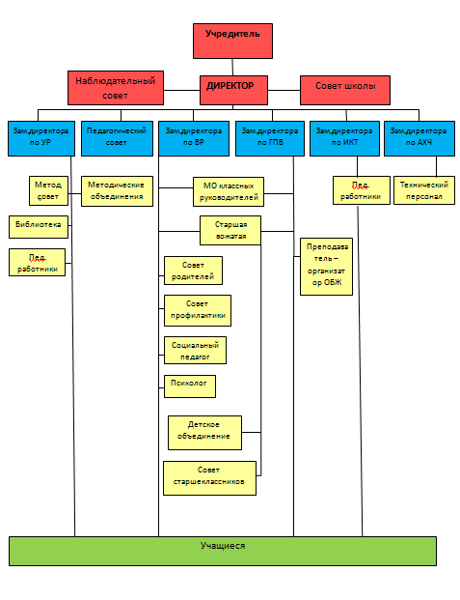

Функции и полномочия учредителя Учреждения от имени муниципального образования город Новотроицк осуществляет администрация муниципального образования город Новотроицк. Местонахождение администрации муниципального образования город Новотроицк: 462359, город Новотроицк, улица Советская, дом 80. Непосредственную организацию и координацию деятельности Учреждения осуществляет управление образования администрации муниципального образования город Новотроицк. Начальник управления образованием Карева Татьяна Петровна.

Управление Школой осуществляется в соответствии с законодательством.

К исключительной компетенции Учредителя Школы относятся:

- реорганизация и ликвидация Школы;

- утверждает Устав Школы, изменения и дополнения к нему;

- назначение и увольнение директора Школы;

- осуществление финансового обеспечения выполнения муниципального задания;

- контроль за сохранностью и эффективностью использования закрепленного на праве оперативного управления за Школой имущества;

- определение порядка составления и утверждения отчета о результатах деятельности Школы и об использовании закрепленного за ним имущества;

- определение порядка составления и утверждения плана финансово-хозяйственной деятельности Школы;

- решение иных вопросов, предусмотренных действующим законодательством и настоящим Уставом.

Единоличным исполнительным органом Школы является директор, который осуществляет текущее руководство деятельностью образовательной организации.

**Директор школы: Гузеева Зинаида Ивановна.**

Директор несет ответственность за руководство образовательной, научной, воспитательной работой и организационно-хозяйственной деятельностью образовательной организации.

В Школе наряду с должностями педагогических работников, предусматриваются должности административно-хозяйственных работников.

Права, обязанности и ответственность работников Школы, устанавливаются законодательством, Уставом, правилами внутреннего трудового распорядка и иными локальными нормативными актами Школы, должностными инструкциями и трудовыми договорами.

В Школе формируются коллегиальные органы управления: наблюдательный совет, Совет школы, Педагогический совет.

**Педагогический совет** является постоянно действующим органом самоуправления Школы, который создается для рассмотрения основных вопросов образовательного процесса.

Членами Педагогического совета являются все педагогические работники Школы, а также иные работники Школы, чья деятельность связана с содержанием и организацией образовательного процесса. Председателем Педагогического совета является Директор Школы.

Решения Педагогического совета по вопросам, входящим в его компетенцию, правомочны, если на заседании присутствовало не менее половины его членов. Решения принимаются простым большинством голосов. При равенстве голосов голос Председателя Педагогического совета является решающим.

Педагогический совет в полном составе собирается не реже 4-х раз в год. Для рассмотрения текущих вопросов созываются малые Педагогические советы.

Педагогический совет обсуждает и проводит выбор учебных планов, программ, учебников, форм, методов образовательного процесса и способов их реализации; организует работу по повышению квалификации педагогических работников, развитию их творческой инициативы, распространению передового педагогического опыта; определяет направления опытно-экспериментальной работы, взаимодействия с научными учреждениями; принимает решение о применении систем оценок успеваемости обучающихся по отдельным предметам (дисциплинам), в том числе разделам программ; принимает решение о проведении промежуточной аттестации в данном учебном году, определяет конкретные формы, порядок и сроки её проведения; принимает решение о переводе обучающегося в следующий класс.

**Наблюдательный совет** создается в составе 5 членов. Решение о назначении членов Наблюдательного совета Учреждения или досрочном прекращении их полномочий принимается Учредителем автономного учреждения. Решение о назначении представителя работников Учреждения членом Наблюдательного совета или досрочном прекращении его полномочий принимаются простым большинством голосов от числа присутствующих на общем собрании трудового коллектива Учреждения.

В состав Наблюдательного совета входят:

- представители Учредителя автономного Учреждения - 2 (два) человека.

- представители общественности (родители обучающихся) - 2 (два) человека;

- представители работников Учреждения - 1 (один) человек.

Срок полномочий Наблюдательного совета составляет 1 (один) год.

В целях учета мнения обучающихся, родителей (законных представителей) несовершеннолетних обучающихся по вопросам управления Школой и при принятии Школой локальных нормативных актов, затрагивающих их права и законные интересы, по инициативе обучающихся, родителей (законных представителей) несовершеннолетних обучающихся в Учреждении созданы Совет обучающихся школы, Совет родителей (законных представителей) несовершеннолетних обучающихся школы.

# 8. Имидж школы

## 8.1 Достижения в конкурсах за 3 года.

Конкурсное движение – инновационный фактор развития в образовании. Участие детей в конкурсах, олимпиадах и викторинах разного уровня является одним из оптимальных условий для развития их творческого потенциала. Именно сегодня набирает силу разнообразное конкурсное движение на разных уровнях, начиная со школьного, заканчивая дистанционными конкурсами международного уровня.

В школе ведется учет достижений учащихся в их творческом и личностном развитии. В системе ведется массовая, индивидуальная, групповая работа с учащимися. Формы работы разнообразны и интересны: смотры-конкурсы, выставки рисунков и поделок, фестивали и многое другое.

Неотъемлемой частью образовательного и воспитательного процесса стали для школьников дистанционные мероприятия и превратились в самостоятельное направление. Образовательные возможности дистанционных конкурсов, олимпиад, проектов невозможно переоценить. Разнообразие форм и направлений мероприятий различного уровня позволяет подобрать вариант для каждого ученика. Таким образом, учащиеся МОАУ «СОШ №13Г.НОВОТРОИЦКА» являются активными участниками конкурсного движения.

Эффективность сложившейся системы работы школы в данном направлении подтверждается количественными показателями. В 2022-2023 учебном году прослеживается рост творческой активности обучающихся и положительная динамика результативности участия в конкурсах различных уровней, что является одним из показателей качества работы образовательного учреждения.

Статистика участия обучающихся нашей школы в конкурсах различных уровней за последние 3 года такова:

|  |  |  |  |  |  |  |  |  |  |
| --- | --- | --- | --- | --- | --- | --- | --- | --- | --- |
| Уровень мероприятия | **2020-2021 год**  кол-во мероприятий/ участников/ призовых мест | | | **2021-2022 год**  кол-во мероприятий/ участников/ призовых мест | | | **2022-2023 год**  кол-во мероприятий/ участников/ призовых мест | | |
| Международный | 9 | 11 | 11 | 12 | 13 | 13 | 11 | 10 | 10 |
| Всероссийский | 9 | 47 | 20 | 8 | 29 | 20 | 8 | 17 | 15 |
| Областной | 15 | 34 | 28 | 19 | 36 | 29 | 15 | 25 | 11 |
| Муниципальный | 57 | 149 | 141 | 59 | 161 | 153 | 59 | 256 | 249 |
| **Всего** | **90** | **241** | **200** | **98** | **239** | **215** | **93** | **308** | **285** |

**Количественные показатели участия ОУ в конкурсном движении**

Наиболее значимыми мероприятиями и достижениями за год являются:

* Знак «Юнармейской доблести» 3 степени – 2 человека;
* Международный многожанровый конкурс-фестиваль искусств «Его величество искусство» – 1 призер;
* Международный многожанровый конкурс-фестиваль «Унисон сердец» – 1 победитель;
* Всероссийский детский творческий конкурс «День Победы глазами детей» – 1 победитель;
* Турнир «Золотая осень» по шахматам – 1 победитель;
* Турнир по быстрым шахматам на призы ООО «Аккерманн цемент» – 1 призер;
* Турнир по быстрым шахматам, посвященный двадцатилетию ООО «Аккерманн цемент» – 2 призера;
* Кубок АО «НЗХС» по спортивной аэробике – 2 Победителя, 3 призера;
* Открытые городские соревнования по спортивному туризму на пешеходных дистанциях «Первые старты -2022» – 1 призер;
* Городской фотоконкурс «Моя школа» – 1 победитель;
* Городская выставка-конкурс поделок из природного материала «Природа и фантазия» – 2 победителя, 1 призер;
* Городской конкурс чтецов, посвященный Всероссийскому Дню матери «Слово о маме» – 1 победитель, 1 призер;
* Городской конкурс чтецов «Школьные годы чудесные» – 1 победитель, 1 призер;
* 23-ий «Кубок будущих чемпионов» по шахматам среди девочек – 1 призер;
* Городской конкурс детского рисунка по ПДД «Правила дорожного движения знаем и уважаем!» – 6 победителей, 10 призеров;
* Городской конкурс плакатов «Мы против коррупции» – 1 призер;
* Соревнования по ночному спортивному ориентированию (в здании) – 1 победитель;
* Городская краеведческая игра «Тропинками родного края» – 6 призеров;
* Командное первенство среди общеобразовательных школ города Новотроицка по шахматам «Белая ладья» – 2 призера;
* Конкурс школьного видео «В кадре» – 5 победителей, 3 призера;
* Городские юнармейские соревнования «Гонка героев» – 7 призеров;
* Городская познавательная игра «Символика России», посвященная Дню народного единства – 6 призеров;
* Открытый зональный конкурс технического конструирования «Юный техник 2023» – 1 призер;
* Выставка-конкурс новогоднего сувенира и новогодней маски «Маскарад» – 2 победителя, 3 призера;
* Городской конкурс рисунков «С чего начинается Родина?!» – 3 победителя, 5 призеров;
* Городской фестиваль художественной самодеятельности «Новотроицкая весна 2023» – 99 дипломантов;
* XIX турнир по баскетболу памяти Сергея Захарьева – 2 победителя;
* Городской конкурс чтецов «Души прекрасные порывы» – 1 призер;
* Городской конкурс «Юный техник 2023» – 2 призера;
* Городские соревнования по спортивному ориентированию в ночных условиях «Ночной спринт» – 1 призер;
* Городской конкурс-выставка головных уборов «Моя шляпка всех милей, всех прекрасней-красивей!» – 2 победителя, 2 призера;
* Городской конкурс-выставка поделок и рисунков, посвященном Дню космонавтики «Загадки Вселенной» – 5 победителей, 10 призеров;
* Городской конкурс-выставка творческих работ «Цветочная фантазия», посвященный Международному женскому дню – 5 победителей, 10 призеров;
* Городской конкурс «Смотр строя и песни» – 9 призеров;
* Городская тематическая интерактивная игра «От побед на земле к победам в космосе» – 5 призеров;
* Городская выставка технического конструирования «Юный техник – 2023», посвящённой 170-летию со дня рождения инженера, учёного и изобретателя Владимира Григорьевича Шухова – 2 призера;
* Городской фонетический фестиваль английского языка, посвященный Году педагога и наставника – 29 дипломантов;
* Городской конкурс «Театральный бульвар» – 16 призеров;
* Городской фото-квест «Поймай настроение» – 8 победителей, 8 призеров;
* Муниципальный этап юнармейских военно-спортивных соревнований «Зарница» – 8 победителей;
* Городской патриотическом конкурсе рисунков на асфальте «Мы за мир!» – 1 победитель, 1 призер;
* Муниципальный этап юнармейских военно-спортивных соревнований «Зарничка» – 8 призеров;
* Этап «ГТО» муниципальных юнармейских военно-спортивных соревнований «Зарничка» – 1 победитель;
* Городской слет «Туристята» – 10 победителей.

## 8.2 Степень удовлетворенности участников образовательного процесса.

Внутренняя оценка качества образования в МОАУ «СОШ №13 г.Новотроицка» осуществляется через систему внутреннего контроля деятельности школы, проведение мониторингов по вопросам организации образовательной деятельности, проведение социологических опросов участников образовательных отношений с целью установления степени удовлетворенности деятельностью образовательной организации.

Под удовлетворенностью чаще всего понимается эмоционально-оценочное отношение личности и коллектива к выполняемой работе и условиям ее протекания.

Для определения степени удовлетворенности участников образовательного процесса качеством образования проводится анкетирование обучающихся, родителей обучающихся и педагогов.

Результаты мониторинга являются показателем степени удовлетворенности образовательным процессом, обсуждаются на Педагогических советах, дают возможность наметить дальнейший вектор развития учебного процесса и образовательной организации в целом.

Цель мониторинга - повышение эффективности и качества учебно-воспитательного процесса в школе.

Изучая удовлетворённость обучающихся, родителей и педагогов жизнедеятельностью в школьном сообществе, использованы методики, разработанные А.А.Андреевым и Е.Н. Степановым. Суть методик заключается в том, что респонденты анонимно выражают степень своего согласия или несогласия с предложенными им утверждениями. Методики позволяют включать самые разные утверждения, которые актуальны в условиях конкретной образовательной организации.

В 2022-2023 учебном году в МОАУ «СОШ №13 г.Новотроицка» проведено анонимное анкетирование обучающихся 1-11 классов с целью определения **уровня удовлетворенности учащихся качеством школьного образования**.

Всего участие приняли 719 обучающихся из 891 (81% от общего числа). Результаты анонимного опроса показали средний общий уровень удовлетворенности учащихся образовательным процессом и комфортностью обучения в школе, что составило 2,8 или 70 %.

Анализ анкетирования среди учащихся показал:

|  |  |  |
| --- | --- | --- |
| № | Вопросы анкетирования | Степень удовлетво-ренности  *(от 0 до 4)* |
|  | Я иду в школу с радостью. | 2,5 |
|  | В школе у меня обычно хорошее настроение. | 2,7 |
|  | В нашем классе хороший классный руководитель. | 3,6 |
|  | К нашим школьным учителям можно обратиться за советом и помощью в трудной ситуации. | 2,7 |
|  | У меня есть любимый учитель. | 3,3 |
|  | На уроке я могу всегда свободно высказать своё мнение. | 2,6 |
|  | Я считаю, что в нашей школе созданы все условия для развития моих способностей. | 2,4 |
|  | У меня есть любимые школьные предметы. | 3,2 |
|  | Я считаю, что школа по – настоящему готовит меня к самостоятельной жизни. | 2,5 |
|  | На летних каникулах я скучаю по школе. | 1,9 |

Одним из важнейших показателей качества образования МОАУ «СОШ №13 г.Новотроицка» является и **показатель удовлетворенности родителей обучающихся организацией образовательного процесса.** Проведенное анкетирование (методика Е.Н.Степанова) определяет показатель удовлетворенности по следующим характеристикам:

|  |  |  |
| --- | --- | --- |
| № | Вопросы анкетирования | Степень удовлетво-ренности  *(от 0 до 4)* |
|  | Коллектив, в котором учится наш ребенок, можно назвать дружным. | 2,8 |
|  | В среде своих одноклассников наш ребенок чувствует себя комфортно. | 2,9 |
|  | Педагоги проявляют доброжелательное отношение к нашему ребенку. | 3,0 |
|  | Мы испытываем чувство взаимопонимания в контактах с ад­министрацией и педагогами нашего ребенка. | 3,0 |
|  | В классе, где учится наш ребенок, хороший классный руково­дитель. | 3,5 |
|  | Педагоги справедливо оценивают достижения в учебе нашего ребенка. | 2,9 |
|  | Наш ребенок не перегружен учебными занятиями и домашними заданиями. | 3,0 |
|  | Учителя учитывают индивидуальные особенности нашего ре­бенка. | 2,7 |
|  | В учебном заведении проводятся мероприятия, которые полез­ны и интересны нашему ребенку. | 2,9 |
|  | В учебном заведении работают различные кружки, клубы, секции, где может заниматься наш ребенок. | 2,5 |
|  | Педагоги дают нашему ребенку глубокие и прочные знания. | 2,8 |
|  | В учебном заведении заботятся о физическом развитии и здо­ровье нашего ребенка. | 3,0 |
|  | Учебное заведение способствует формированию достойного поведения нашего ребенка. | 3,0 |
|  | Администрация и педагоги создают условия для проявления и развития способностей нашего ребенка. | 2,8 |
|  | Учебное заведение по-настоящему готовит нашего ребенка к самостоятельной жизни. | 2,7 |

Общая выборка исследования составила 749 человек (84% от общего числа родителей обучающихся). Результаты анонимного опроса показали, что коэффициент удовлетворенности родителей качеством образования равен 2,9 (73%), что соответствует среднему уровню удовлетворенности.

С целью определения **степени удовлетворенности педагогов жизнедеятельностью в школьном сообществе и своим положением в нем** проведен опрос педагогов (методика Е.Н.Степанова).

Участие в анкетировании приняли 28 педагогов (67% от общего числа).

Педагогам было предложено с помощью шкалы оценок (от 0 до 4) выразить степень своего согласия с утверждениями.

Выявление среднего балла оценочных суждений педагогов позволяет определить степень удовлетворенности членов педагогического коллектива жизнедеятельностью образовательной организации.

Коэффициент удовлетворенности педагогов по школе составил – 2,7 (высокий уровень).

Наряду с выявлением общей удовлетворенности определено, насколько удовлетворены педагоги такими аспектами жизнедеятельности образовательной организации, как:

организация труда – 2,7 (средний уровень);

возможность проявления и реализации профессиональных и других личностных качеств педагога – 2,6 (средний уровень);

отношения с коллегами – 2,9 (средний уровень);

отношения с учащимися и их родителями – 3,0 (высокий уровень);

обеспечение деятельности педагога– 2,3 (средний уровень).

Проведенный анализ позволил на основании полученных результатов внести коррективы в работу образовательной организации и спланировать дальнейшую работу, направленную на повышение качества образовательного процесса.

**Общие выводы и тенденции:**

Анализ результатов проведенного анкетирования указывает на достаточно высокую степень удовлетворенности участников образовательного процесса качеством и комфортностью обучения в школе, сформированности доверия учащихся и их родителей к учителям, классным руководителям, к уровню преподавания дисциплин.

С целью получения более полных данных по удовлетворенности и определения эффективности деятельности школы в следующем учебном году планируется расширить круг опрошенных обучающихся, родителей и педагогов на 10%.

# 9.Перспективы развития школы.

Реализация комплекса мероприятий, направленных на:

* обеспечение безопасности образовательного процесса;
* повышение качества образования;
* обеспечение качества и безопасности горячего питания, и рост степени удовлетворенности обучающихся и их родителей данной услугой;
*  — выполнение плана мероприятий приуроченных к Году педагога и наставника.

В соответствии с решением Коллегии министерства образования Оренбургской области №1 от 12.04.2023г. о перспективах развития региональной системы образования школа определяет основные задачи на новый учебный год.

Считать приоритетной задачей на 2023-24 учебный год

реализацию в рамках национального проекта «Образование» проектов, обеспечивающих достижение целей, показателей и результатов федеральных проектов: «Современная школа», «Успех каждого ребенка», «Цифровая образовательная среда», «Патриотическое воспитание граждан Российской Федерации».

1. Проект «Современная школа».

- в целях повышения доступности общего образования в условиях, отвечающих современным требованиям, спланировать и реализовать мероприятия естественнонаучной и технологической направленностей;

* продолжить реализацию плана мероприятий по повышению качества образования в 2023-2024 учебном году, включая переход на обновленные федеральные государственные образовательные стандарты общего образованияс сентября 2023 года
* продолжить обновление содержания образования, технологий и методик обучения, в том числе в работе с обучающимися с особыми образовательными потребностями;
* обеспечить формирование образовательных программ начального общего, основного общего, среднего общего образования с учетом единых образовательных программ;
* совершенствовать деятельность по реализации комплекса мер по социализации и психологической адаптации детей иностранных граждан;
* обеспечить объективность процедур оценки качества образования;
* обеспечить оказание психолого-педагогической, методической и консультативной помощи родителям (законным представителям) детей, а также  гражданам, желающим принять на воспитание в свои семьи детей, оставшихся без  попечения родителей.

В целях поддержки и обеспечения возможности профессионального развития педагогических работников:

* организовать мероприятия по профессиональному развитию педагогических кадров, в том числе через неформальные объединения и ассоциации Педагогов;
* обеспечить реализацию целевой модели наставничества, определить эффективную методику подбора наставнических пар, сформировать наставнические пары и определить модель их взаимодействия.
  1. Проект «Успех каждого ребенка».
* продолжить формирование эффективной системы выявления, поддержки и развития способностей и талантов у детей и молодёжи, направленной на самоопределение и профессиональную ориентацию всех обучающихся:
* обеспечить долю детей в возрасте от 7 до 18 лет, охваченных дополнительным образованием, до 80'% от общего количества обучающихся
* обеспечить охват обучающихся по образовательным программам основного общего и среднего общего образования мероприятиями, направленными на раннюю профессиональную ориентацию, в том числе в рамках программы «Билет в будущее»;
* продолжить работу по совершенствованию подготовки обучающихся для участия во всероссийской олимпиаде школьников и иных интеллектуальных состязаниях, увеличения в них победителей и призеров;
* продолжить реализацию программы самоопределения и профессиональной ориентации обучающихся обновить материально-техническую базу для занятий детей физической культурой и спортом .
  1. Проект «Цифровая образовательная среда». 

В целях совершенствования цифровой образовательной среды:

- обеспечить 100% охват кабинетов Интернет-соединением со скоростью соединения не менее 100 Мб/с

* обеспечить обновление материально-технической базы для совершенствования цифровой образовательной среды
* обеспечить равный доступ к качественному цифровому образовательному контенту и цифровым образовательным сервисам школьникам посредством внедрения ФГИС «Моя Школа»;

обеспечить полный переход участников образовательного процесса на информационную платформу «Сферум» в соответствии с Федеральным законом от 27.07.2006 № 149-ФЗ «Об информации, информационных технологиях, и о защите информации».

4. Проект «Патриотическое воспитание граждан Российской Федерации».

В целях совершенствования системы воспитания и повышения воспитательного потенциала:

* обеспечить вовлечение обучающихся в первичные ячейки Движеняя первых;
* продолжить вовлечение участия семьи в воспитательный процесс школы;
* активизировать участие родительских общественных организаций в решении вопросов сохранения, укрепления и продвижения традиционных семейных ценностей;
* продолжить реализацию рабочих программ воспитания с учётом обновления содержания, возрастных и индивидуальных особенностей обучающихся;
* продолжить проведение мероприятий, направленных на создание условий для развития системы преемственности поколений, развитие системы наставничества, поддержки общественных инициатив и проектов, направленных на патриотическое воспитание детей и молодёжи.